建设项目环境影响报告表
（污染影响类）

项目名称：花垣吾道环保科技有限公司30万吨/年锰渣
无害化及综合利用项目
建设单位（盖章）： 花垣吾道环保科技有限公司
编制日期： 2023年12月

中华人民共和国生态环境部制

编制单位和编制人员情况表
建设项目名称 |  | 花垣吾道环保科技有限公司30万吨/年锰渣无害化及综合利用项目
环境影响评价文件类型 |  | 报告表
一、建设单位情况
建设单位（签章） |  | 花垣吾道环保科技有限公司
法定代表人或主要负责人（签字） |  | 莫玉剑
主管人员及联系电话 |  | 王聪 19182794202
二、编制单位情况
主持编制单位名称（签章） |  | 湖南有色金属研究院有限责任公司
社会信用代码 |  | 91430000444885233P
三、编制人员情况
编制主持人及联系电话 |  | 向求来 13677360599
1.编制主持人
姓名 | 职业资格证书编号 |  |  | 信用编号 | 签字
向求来 | 201905035430000009 |  |  | BH022977
2.主要编制人员
姓名 | 职业资格证书编号 |  | 主要编写内容 |  | 签字
向求来 | 201905035430000009 |  | 建设项目工程分析、区域环境质量现状、环境保护目标及评价标准、主要环境影响和保护措施、环境风险评价专项、结论与建议
李铸 | BH022978 |  | 建设项目基本情况、污染物排放总量控制指标、环境保护措施监督检查清单
四、参与编制单位和人员情况

目录

一、建设项目基本情况 1
二、建设项目工程分析 11
三、区域环境质量现状、环境保护目标及评价标准 23
四、主要环境影响和保护措施 43
五、环境保护措施监督检查清单 59
六、结论 60
附表 61
建设项目污染物排放量汇总表 61
附件 62
附件1 环评委托合同 62
附件2 园区环评批复 63
附件3 项目专利 69
附件4 锰渣及无害化锰渣水浸 79
附件5 轻质隔墙条板酸浸浸出毒性检测 87
附件6 轻质隔墙条板材料测试 90
附件7 噪声检测报告 98
附图 104
附图1 项目地理位置图 104
附图2 平面布置图 105
附图3 花垣县总体规划图 106
环境风险专项评价 107
1 环境风险评价概述 108
1.1 评价原则 108
1.2 编制依据 108
1.3 评价原则 109
1.4 评价程序 109
2 风险调查 111
2.1 评价工作等级划分 111
2.2 环境风险潜势判断 111
2.2.1 计算危险物质数量与临界量比值（Q） 111
2.2.2 行业及生产工艺（M） 112
2.2.3 危险物质及工艺系统危险性（P）分级 112
2.3 敏感程度评估 113
2.3.1 大气环境敏感程度分级 113
2.3.2 地表水环境敏感程度分级 113
2.3.3 地下水环境敏感程度分级 114
2.4 环境风险潜势划分和工作等级划分 115
2.5 评价范围 116
2.6 环境保护目标 116
3 风险识别 119
3.1 物质危险性识别 119
3.2 生产系统危险性识别 119
3.2.1 生产、储存过程潜在危险性识别 119
3.2.2 环境风险类型及危害分析 119
4 风险事故情形分析 121
4.1 最大可信事故概率分析 121
4.2 风险事故情形设定 121
4.3 项源分析 122
5 风险预测及分析 123
5.1 大气环境风险预测 123
5.2 地表水环境风险预测 123
5.3 地下水环境风险预测 124
6 风险防范措施 126
6.1 总平面布置风险防范措施 126
6.2 工艺及设备技术风险防范措施 126
6.3 运输过程中的风险防范措施 127
6.4 贮存过程中的风险防范措施 127
6.5 生产过程中的风险防范措施 128
6.6 事故应急预案 128
7 环境风险评价结论 131
7.1 项目危险因素 131
7.2 可能存在的突发环境事件情景 131
7.3 环境风险防范措施和应急预案 131
7.4 环境风险评价结论与建议 131

一、建设项目基本情况
建设项目名称 |  | 花垣吾道环保科技有限公司30万吨/年锰渣无害化及综合利用项目
建设单位联系人 |  | 王聪 | 联系方式 | 19182794202
建设地点 |  | 花垣县花垣产业开发区内
地理坐标 |  | （E：109度42分85.18秒，N：28度58分42.96秒）
国民经济  行业类别 |  | N7723 固体废物治理 | 建设项目  行业类别 | 四十七、 生态保护和环境治理业-103 一般工业固体废物（含污水处理污泥）、建筑施工废弃物处置及综合利用-其他
建设性质 |  | ☑新建  □改建  □扩建  □技术改造 | 建设项目  申报情形 | ☑首次申报项目  □不予批准后再次申报项目  □超五年重新审核项目  □重大变动重新报批项目
项目审批（核准/  备案）部门（选填） |  | 花垣县发展和改革局 | 项目审批（核准/  备案）文号（选填） | 备案编号：2023-068
总投资（万元） |  | 16173.8 | 环保投资（万元） | 1037
环保投资占比（%） |  | 6.4 | 施工工期 | 12个月
是否开工建设 |  | ☑否  □是： | 用地（用海）  面积（m²） | 50500m²
专项评价设置情况 |  | 根据《建设项目环境影响报告表编制技术指南（污染影响类）》专项设置评价如下：  专项评价的类别 设置原则 本项目情况  大气 排放废气含有毒有害污染物、二噁英、苯并[a]芘、氰化物、氯气且厂界外500米范围内有环境空气保护目标的建设项目 项目产生的废气不含专项评价要求污染物  地表水 新增工业废水直排建设项目（槽罐车外送污水处理厂的除外）；新增废水直排的污水集中处理厂 项目生产废水不外排；生活废水处理后进入污水处理厂  环境风险 有毒有害和易燃易爆危险物质存储量超过临界量的建设项目 锰及其化合物存储量超过临界值，设置专项  生态 取水口下游500米范围内有重要水生生物的自然产卵场、索饵场、越冬场和洄游通道的新增河道取水的污染类建设项目 项目位于工业园内，不涉及相关的生态敏感目标  海洋 直接向海排放污染物的海洋工程建设项目 项目不涉及向海洋排放污染物
规划情况 |  | 《湖南省花垣工业集中区总体规划》，湖南省城市规划研究设计院，2011年11月；湖南省发展和改革委员会关于《关于花垣工业集中区发展规划（2011-2020）的批复》（湘发改地区〔2012〕1594号，2012年12月8日）；花垣县人民政府关于《花垣县城西工业集中区控制性详细规划》的批复，（花政函〔2014〕141号，2014年12月26日）。花垣产业开发区位于花垣镇，成立于2004年，前身为花垣县工业园。2011年更名为花垣工业集中区，2021年7月13日，湖南省发展和改革委员会发布关于长沙临空产业集聚区等44家省级工业集中区更名的通知（湘发改地区[2021]517号），花垣工业集中区正式更名为花垣产业开发区。
规划环境影响  评价情况 |  | 《花垣县工业集中区环境影响报告书》，湖南省环境保护科学研究院，2012年5月；  湖南省环境保护厅《关于花垣县工业集中区环境影响报告书的批复》（湘环评〔2012〕122号）。
规划及规划环境影响评价符合性分析 | （1）与规划的符合性分析  本项目与湖南省花垣工业集中区总体规划以及《关于花垣县工业集中区环境影响报告书》及批复（湘环评〔2012〕122号）的相符性如表1-1所示：  表1-1 本项目与园区规划的相符性  序号 类别 要求 本项目 符合性  1 园区规划 花垣县工业园位于花垣县城西部，规划控制面积约6.90km²，2009年工业园管委会委托湖南省环境保护科学研究院编制了《花垣县工业园环境影响报告书》并得到了省环保厅的批复（湘环评〔2009〕51号），后由于花垣县工业园申报条件不符合发改委关于设立工业园的要求，工业园的规划建设暂时搁置。2011年，根据湖南省人民政府《关于加快产业园区体系建设的意见》（湘政发〔2011〕25号文）的精神，花垣县政府决定在原申报花垣县工业园6.9km²的基础上向西拓展至省道231，新增面积5.8km²，并把县城东部老工业集中区2.5km²的范围纳入其中形成新的花垣县工业集中区，集中区总规划面积15.2km²，分为两部分，东部老工业区规划面积2.5km²，西部新规划区规划面积12.7km²。区域总体规划结构为“一园三基地”。“一园”即花垣工业集中区，“三基地”即新材料生产基地、锰、锌加工生产基地和配套服务基地。 本项目位于花垣产业开发区，属于电解锰渣综合利用项目，符合园区锰加工生产基地规划 符合  2 产业定位 花垣工业集中区的产业定位是重点发展锰、锌矿等产品的新材料研发生产、农副产品加工、生物制药等主要产业，积极发展与工业集中区配套的物流、仓储等相关产业。新材料生产基地发展重点行业：电解二氧化锰、电解锌、锰酸锂、电子级无硒高纯四氧化三锰及高性能软磁铁氧体等下游产品。区域总体规划结构为“一园三基地”。新材料生产基地：位于西部新规划区中部，是以锰、锌新材料开发的高技术产业基地，同时，适当发展生物制药和农副产品加工业（油脂加工业、粮食加工、饲料加工、种子加工等）。新材料生产基地发展重点行业：电解二氧化锰、电解锌、锰酸锂、电子级无硒高纯四氧化三锰及高性能软磁铁氧体等下游产品。锰、锌加工生产基地：为东部老工业区，现状以电解锰、电解锌生产企业主要积聚之地，规划通过对现状企业进行技改提升。配套服务基地：位于西部新规划区东部，张花高速公路东部，主要功能为物流仓储、商务、会展、办公等。 本项目属于电解锰渣综合利用项目，符合园区锰加工的产业定位 符合  3 准入清单 鼓励类：锰、锌矿产品精深加工（如四氧化三锰项目、软磁铁氧体项目）、农副产品加工(直接食用的食品加工除外)等一、二类企业允许类：锰、锌矿产品精深加工、农副产品加工、符合产业定位的三类工业（有成熟环保治理技术，废水回用率达65%以上）、仓储物流业、生物制药限制类：制浆造纸项目、有机化工项目、酿酒项目等，限制耗水量大及水型污染企业入园。 禁止类：东部区禁止引进三类工业；一类工业用地禁止引进二、三类企业，二类工业用地禁止引进三类企业；不符合产业定位的项目；《产业结构调整指导目录（2019）》（2021年修订）中限制类和淘汰类企业入园、有色金属等选矿项目；禁止铅、锌、铬等重污染冶炼行业，制革工业；电镀工业；使用含汞、砷、镉、铬、铅、氰化物等为原料的项目；日用化工、造纸、炼油、农药工业；水处理设施不完善的企业禁止开工生产；纺织印染工业；致癌、致畸、致突变产品生产项目；电力工业的小火力发电；国家产业政策明令禁止的项目，以及大量增加SO₂和COD排放的工业项目。 本项目属于电解锰渣综合利用项目，属于准入清单中的允许类 符合  由上表可知，本项目作为锰电解渣无害化及综合利用项目符合园区规划及园区定位；2021年4月，中央领导对“锰三角”污染问题做出重要指示批示，“锰三角”污染治理要从污染治理、生态修复、生产方式、结构调整等方面综合施策，标本兼治。本项目能够从源头上解决“锰三角”的污染问题，并进行合理的资源利用，是符合可持续发展理念的经济增长模式，也是对“大量生产、大量消费、大量废弃”的传统经济增长模式的根本变革。因此，本项目符合湖南省花垣工业集中区总体规划以及《关于花垣县工业集中区环境影响报告书》及批复（湘环评〔2012〕122 号）的要求。
其他符合性分析 | 1、与产业政策的相符性  本项目属于《国民经济行业分类》（GB/T 4754-2017）（2019 年修订）分类中的“N7723 固体废物治理”，经查对国家发展和改革委员会第 21 号令《产业结构调整指导目录（2019 年本）》（2021 年修订），本项目建设属于“第一类鼓励类”中“四十三、环境保护与资源节约综合利用”中“26、再生资源、建筑垃圾资源化回收利用工程和产业化”。因此，项目的建设符合国家产业政策。  2、选址合理性分析  本项目选址花垣县产业开发区内，根据《关于发布湖南省省级以上产业园区边界面积及四至范围目录的通知》（湘发改园区【2022】601号文）西部新规划区规划面积12.7km²，南起319国道，北至花垣河，东起张花高速公路，西至花龙公路。项目位于西部新规划区的北部，靠近东方矿业公司、毗邻花垣县产业开发区办公楼，项目用地属于工业用地，用地性质符合城市规划要求，且项目配套工程、公用工程可依托园区内已有设施，园区内道路通畅、运输方便，在实施本次评价提出的各项污染防治措施后，对外环境的影响可控制在国家标准允许的范围内，项目选址合理。  3、平面布局合理性  本项目位于花垣县产业开发区内，根据项目的工艺特点来分布生产设备。厂区南侧自西向东设置有无害化中试车间、资源化车间、资源化产品仓库，东侧自南向北依次为办公楼、产品展示中心、事故应急池、初期雨水池、MVR车间和锅炉房，无害化车间位于厂区中间，原料仓库位于无害化车间北侧。车间物流通道连接原料仓库至资源化车间，方便锰渣的运输。厂区平面布置满足生产工艺要求，满足安全生产要求，供电、供水线路简捷，整体布局有利生产，方便管理。本项目功能分区明确，生产区集中设置又互不干扰；生产车间内设备均按照生产工序进行布置，使得生产井然有序。总体上看，本项目总平面布置较合理。  4、“三线一单”符合性  （1）与生态保护红线的相符性分析  本项目选址位于花垣县产业开发区，不在生态红线保护区域范围内，符合生态保护红线空间管控要求，因此项目建设符合生态红线要求。  （2）与环境质量底线的相符性分析  区域环境空气各常规监测因子的指标属于《环境空气质量标准》（GB3095-2012）中二类功能区，根据统计湘西州环境监测站公布的2021年度的《环境质量简报》数据中湘西州花垣县的数据可知，项目所在地的PM_{2.5}、PM₁₀、SO₂、NO₂、O₃、CO年平均浓度值符合《环境空气质量标准》（GB3095-2012）中二级标准要求。  地表水花垣河各监测因子均达到《地表水环境质量标准》（GB3838－2002）中的Ⅲ类标准。项目拟建地声环境场界均可达到《声环境质量标准》（GB3096-2008）中3类区标准。  本项目各项污染物均采取了相应的环保污染防治措施，能够达到相应的污染物排放标准或者综合利用，不会对周边声环境产生明显的影响。项目三废均能有效处理，不会降低区域环境质量现状；本项目建设不会对当地环境质量底线造成冲击。  （3）与资源利用上线的对照分析  本项目位于花垣县产业开发区内，符合各相关部门对土地资源开发利用的管控要求，符合土地资源利用上线管控要求。项目厂区用水依托于市政管网供水系统，用电由市政供电系统统一供电。项目建成运行后通过内部管理、设备选择、原辅材料的选用和管理、废物回收利用、污染治理等多方面采取合理可行的防治措施，以“节能、降耗、减污”为目标，有效的控制污染。项目的水、气等资源利用不会突破区域的资源利用上线。  （4）与生态环境准入清单的符合性  2020年11月10日，湖南省生态环境厅发布了《湖南省“三线一单”生态环境总体管控要求暨省级以上产业园区生态环境准入清单》，本项目位于花垣县产业开发区内，参照清单中花垣县工业园区符合性分析见表1-3。  表1-3项目与湘西自治州环境管控单元（花垣县工业集中区）生态环境准入清单符合性  管控维度 管控要求 本工程情况 是否符合  空间布局约束 东部老工业区、西部新规划区： （1.1）园区引进企业应当符合“花垣县产业准入负面清单”的有关规定。 （1.2）限制引进耗水量大或水型污染为主的企业。 （1.3）园区与花垣县城区相邻的区域应设置合理的防护距离。合理规划道路两侧用地，靠近交通干线两侧一定范围内不得建设对噪声敏感的建筑物，居住区与工业区设置合理的噪声防护距离。 东部老工业区： （1.4）东部老工业区不再新增三类工业，限制二类企业、禁止三类企业和气型污染企业进入。 （1.5）东部老工业区涉及湖南花垣古苗河省级地质公园，应当严格执行《湘西自治州地质公园保护管理办法》的相关规定。 本项目为锰渣综合利用项目，符合“花垣县产业准入负面清单”的有关规定，不是水型污染企业，与县城具有合理防护距离。 符合  污染物排放管控 （2.1）废水：园区排水实施雨污分流。园区内有色金属等行业水污染物排放应满足《湖南省生态环境厅关于执行污染物特别排放限值（第一批）的公告》的要求。 西部新规划区：加快西部片区1万吨/日集中式污水处理厂建设，区内污废水经处理达标后排入花垣河。污水处理厂建成投运且集中区配套排水管网接管建成前，集中区废污水须处理达相应标准后方可排入花垣河。 东部老工业区：现有企业污废水经自行处理达相应标准后回用或排入花垣河，其中三立集团的生活污水经厂内预处理后进入花垣县城镇污水处理厂。 （2.2）废气： （2.2.1）做好对现有重污染企业环境污染整治工程的监督管理，确保污防设施正常运行和稳定达标排放；加强生产工艺研究与技术改进，采取有效措施，减少园区企业工艺废气的无组织排放；入园企业各生产装置排放的废气须经处理达到相应标准，有色金属等行业及涉锅炉大气污染物排放应满足《湖南省生态环境厅关于执行污染物特别排放限值（第一批）的公告》的要求。 （2.2.2）以有色金属冶炼等行业为重点，全面推进清洁生产技术改造，注重过程控制。加快推进生物医药、食品加工等重点行业VOCs治理。风量在5万立方米/小时以上的单个排气口必须安装在线监测设备。排气口高度超过45米的高架源以及VOCs排放重点源纳入重点排污单位名录，安装烟气排放自动监控设施，并实现与生态环境部门联网。 （2.3）固废： （2.3.1）做好工业固体废物和生活垃圾的分类收集、转运、综合利用和无害化处理，建立统一的固废收集、贮存、运输、综合利用和安全处置的运营管理体系。推行清洁生产，减少固体废物产生量；加强固体废物的资源化进程，提高综合利用率；规范固体废物处理措施，对工业企业产生固体废物特别是危险废物应按国家有关规定综合利用或妥善处置，严防二次污染。 （2.3.2）酸浸渣、铜镉渣和中和渣等危险废物应由有资质单位安全处置；电解锰渣、锌渣等须按照国家相关规定全部回收利用或安全处置，锰渣库须达到Ⅱ类一般工业固体废物库要求方可投入使用。 （2.3.3）全面开展冶炼渣、锰渣堆存场所排查和整治，完善防扬散、防流失、防渗漏等设施，制定完成整治方案并有序实施。 本项目生产废水全部回用，生活废水经化粪池处理后，进入园区污水处理厂进一步处理；项目的无组织废气排放达到相应标准，有组织锅炉废气配置了收集与净化处理装置，确保达标排放；项目产生的各类固废均采取了有效的处置措施；厂内各类暂存库均按国家标准要求规范建设，建设了防风、防雨、防渗措施，防止管理不当造成二次污染。 符合  环境风险防控 （3.1）园区应建立健全环境风险防控体系，组织落实《花垣工业集中区突发环境事件应急预案》提出的相关要求，加强环境风险事故防范和应急管理，加强对集中区环境风险重点防控企业、重点防控尾矿库的管理。 （3.2）园区可能发生突发环境事件的污染物排放企业，储存、运输、使用危险化学品的企业，产生、收集、贮存、运输、利用、处置危险废物的企业，尾矿库（锰渣库）企业等应当编制和实施环境应急预案；鼓励其他企业制定单独的环境应急预案，或在突发事件应急预案中制定环境应急预案专章，并备案。 （3.3）落实东部老工业区落后产能淘汰方案，做好淘汰落后产能遗留环境问题处置工作。对历史遗留的锰渣库进行有效治理，杜绝环境安全隐患。原锰锌高科技污染场地在移出污染地块名录以前，不得作为居住用地和商业、学校、医疗、养老机构等公共设施用地。 （3.4）建设用地土壤风险防控：加强涉重金属行业污染防控力度。将涉重金属行业企业纳入土壤环境重点监管企业名单，加大涉重金属企业治污与清洁生产改造力度，规范企业无组织排放与物料、固体废物堆场堆存，稳步推进重金属减排。排放重点污染物的建设项目，严格落实土壤环境影响的评价内容，并提出防范土壤污染的具体措施。新（改、扩）建电解锰项目应采用国家推荐的清洁生产工艺和污染防治技术。电解锰行业对以下污染物进行重点防治：铬、硒、锰、氨氮、酸雾、工业粉尘、锰渣、阳极泥、硫化渣和铬渣。 本项目处于花垣县产业开发区内，建设单位将在正式运营阶段编制《企业突发环境事件应急预案》。 符合  资源开发效率要求 （4.1）能源：加快推进天然气管网建设，积极推广清洁能源。积极应用炉前风机及二氧化硫风机高压高频改造、阳极板改造等先进节能技术，尽量选用节能机电设备，积极推行清洁生产、余热余压回收利用、节水、绿色建筑节能、公共机构节能及采用信息化能源管理系统等。到2020年，园区综合能源消费量预测值为13.69万吨标煤（当量值），单位GDP能耗预测值为0.478吨标煤/万元；到2025年，园区综合能源消费量预测值为 1.26万吨标煤（当量值），单位GDP能耗预测值为0.461吨标煤/万元，单位GDP能耗较2018年下降15%。 （4.2）水资源：强化工业节水，重点开展食品等高耗水工业节水技术改造，大力推广工业水循环利用，推进节水型企业、节水型园区建设。到2020年，花垣县万元国内生产总值用水量比2015年下降27.4%，万元工业增加值用水量比2015年下降26.7%。 （4.3）土地资源：新增建设用地指标优先保障承接产业转移项目建设，必须满足重大产业项目发展需要。优先保障主动进入园区的涉矿加工企业用地。到2025年，园区工业固定资产投资强度不低于150万元/亩。 本项目能源使用电能、生物质等清洁能源。生产废水不外排，全部回用。属于锰渣综合利用项目，满足重大产业发展需求。 符合  综上所述，本项目与花垣县“三线一单”管控要求和生态环境准入要求的相符。  5、与《湘西自治州“十四五”生态环境保护规划》的符合性分析  结合《湘西自治州“十四五”生态环境保护规划》中“第七章 强化风险防控严守生态环境安全底线：加强重金属污染防治。继续推进锰锌行业整治整合，加快淘汰散小落后产能，引导企业向园区集聚，实行重点监管和集中治污。严格实行重金属排污总量控制和许可制度，将年度总量控制指标分解落实到县市和企业，督促县市制定落实年度削减计划，在锰污染超标的花垣河流域推行特别排放限值。加强对重点企业监管，强制推行在线监控和清洁生产审核，督促其按照规范要求按期开展自行监测并公布监测结果，并根据监测结果情况对环境隐患情况开展排查整改。定期开展现场检查和监督性监测，确保企业污染治理设施正常运转。着力解决历史遗留污染问题，多渠道筹措资金，“十四五”期内所有无主尾矿（渣）实现规范闭库及矿山生态修复。  本项目位于花垣县产业开发区内。项目污染物在采取相关防治措施能够达到排放限值要求。并开展了环境隐患排查。项目建设符合《湘西自治州“十四五”生态环境保护规划》中的相关规定要求。  6、“关于“十四五”大宗固体废弃物综合利用的指导意见（发改环资〔2021381 号）”符合性分析  《关于“十四五”大宗固体废弃物综合利用的指导意见》指出：到 2025 年，煤矸石、粉煤灰、尾矿（共伴生矿）、冶炼渣、工业副产石膏、建筑垃圾、农作物秸秆等大宗固废的综合利用能力显著提升，利用规模不断扩大，新增大宗固废综合利用率达到 60%，存量大宗固废有序减少。锰电解废渣是典型的冶金固废，是锰冶金行业的主要固废，加强锰电解废渣的无害化处置、助力实现资源化利用是发展环境友好型锰冶炼技术的关键举措。本项目属于锰渣综合利用项目符合上述指导意见要求。  7、与《湖南省“十四五”固体废物环境管理规划》符合性分析  规划指出：……“十四五”期间，我省继续以改善环境质量为核心，以有效防范环境风险为目标，紧盯固体废物污染防治重点领域和关键环节，集中力量攻克老百姓身边的突出生态环境问题，以固体废物环境监管能力、利用处置能力、风险防范能力建设等为主要任务。到 2025 年，固体废物环境管理制度进一步完善，机构队伍建设得到加强，管理基础能力大幅提升。全面掌握一般工业固体废物和危险废物的产生、贮存、利用和处置情况。……大宗工业固体废物综合利用率≧60%……促进一般工业固体废物资源综合利用产业规范化、绿色化、规模化、高技术化发展。充分利用工业窑炉、水泥窑等设施消纳尾矿、粉煤灰、煤矸石、炉渣、冶炼废渣、脱硫石膏等一般工业固体废物，构建以水泥、建材、冶金等行业为核心的一般工业固体废物综合利用系统，提高一般工业固体废物综合利用率。本项目通过无害化工艺将电解锰渣浸出锰和铵根离子，使电解锰渣处理为无害化锰渣，并由第II类工业一般固体废物转化为第I类一般工业固体废物；通过资源化工艺将无害化锰渣加工成隔墙板。项目属于大宗工业固体废物的综合利用，契合《湖南省“十四五”固体废物环境管理规划》。  8、与《关于印发加快推动工业资源综合利用实施方案的通知》（工信部联节〔2022〕9号）符合性分析  工信部联节〔2022〕9号指出：针对部分固废成分复杂、有害物质含量多、性质不稳定等问题，分类施策，稳步提高综合利用能力。积极开展钢渣分级分质利用，扩大钢渣在低碳水泥等绿色建材和路基材料中的应用，提升钢渣综合利用规模。加快推动锰渣、镁渣综合利用，鼓励建设锰渣生产活性微粉等规模化利用项目。本项目通过专利的无害化技术和资源化技术对锰渣进行综合利用，产出锰铵合格电解液和隔墙板，项目建设符合工信部联节〔2022〕9号文件的相关要求。  9、与《锰渣污染控制技术规范》（HJ 1241—2022）符合性分析  为贯彻《中华人民共和国环境保护法》《中华人民共和国固体废物污染环境防治法》等法律法规，防治环境污染，改善生态环境质量，规范和指导锰渣的环境管理，国家制定了《锰渣污染控制技术规范》（HJ 1241—2022），参照规范中总体要求与项目符合性分析见表1-4。  表1-4 项目与《锰渣污染控制技术规范》（HJ 1241—2022）符合性  序号 要求 本工程情况 符合性  1 锰渣污染环境防治应坚持减量化、资源化和无害化原则，采取措施减少锰渣产生量，尽可能对锰渣进行综合利用，最大限度降低锰渣的填埋量，控制环境风险。 本项目利用公司的专利技术对锰渣进行无害化处理，并将无害化后的锰渣进行资源化加工，既降低了锰渣的填埋量又对锰渣进行了综合利用，符合总体要求。 符合  2 锰渣收集、贮存、预处理、利用、充填、回填和填埋过程中产生的废水、废气等各种污染物的排放应符合国家发布的污染物排放标准及限值要求；地方污染物排放标准、环境影响评价批复文件或排污许可证有更严格要求的，从其规定。 项目在锰渣的无害化过程中产生的废水回用于生产不外排，废气符合污染物排放标准限值，符合总体要求 符合  3 锰渣及其预处理产物作为替代原料生产的产品应符合国家、地方制定或行业通行的产品质量标准。 本项目产生的锰铵合格液未有行业产品质量标准，但符合电解锰企业的生产需求，是电解锰行业的合格电解液；生产的隔墙板满足国家《建筑用轻质隔板墙》（GB/T23451-2009）质量标准。 符合  4 锰渣收集、贮存、预处理、利用、充填、回填和填埋过程应满足环境保护相关要求。国家安全生产、职业健康、交通运输、消防等法律法规标准另有规定的，适用其规定。 项目锰渣贮存、无害化和资源化均按照环境保护相关要求进行建设和设计，满足环境保护相关要求。 符合  5 锰渣的收集和贮存设施应具有防扬散、防流失、防渗漏等措施； 锰渣的运输工具（包括传送带，运输车辆等）应具有防雨、防渗漏、防遗撒等措施，防止运输过程对环境造成二次污染； 锰渣的收集和贮存过程产生的无组织排放废气中氨气应符合 GB 14554 规定的排放限值要求，其他污染物应符合 GB 16297 规定的排放限值要求； 锰渣不应与阳极泥、含铬污泥及其他可能影响锰渣理化性质的固体废物混合收集、贮存和运输。 锰渣仓库为独立的厂房，具有防腐、防渗措施；运输锰渣的车辆采用全封闭的方式进行运输；项目产生的氨气施行GB 14554 规定的排放限值要求，其他污染物施行 GB 16297 规定的排放限值要求；锰渣不与阳极泥、含铬污泥及其他影响锰渣理化性质的固体废物混合。 符合  6 应根据锰渣利用、充填、回填和填埋方式对污染控制的要求，选择适当的预处理技术降低锰渣的危害性，控制环境风险； 锰渣预处理产物中重金属、氨氮等污染物的含量和浸出浓度，含水率、水溶性盐含量等指标应满足锰渣利用、充填、回填和填埋的要求； 锰渣预处理设施宜具备对进料量、投加速率、处理时间等运行参数的自动控制功能； 锰渣预处理设施应设置不合格处理产物的处理系统或者返料再处理装置； 在锰渣预处理过程中，因装卸、设备故障及检修等原因造成撒落的锰渣应及时收集，并返回锰渣贮存设施或预处理工艺过程； 对锰渣预处理过程排放废气应收集处理，达标排放；对废气中有价值的成分应尽可能进行回收利用。 项目通过无害化专利技术将锰渣由II类工业一般固体废物转化为I类工业一般固体废物，降低了锰渣的环境危害性；项目采用专利的自动处理系统对锰渣进行处理；系统对锰渣进行多次处理直至成为合格的无害化锰渣；处理过程中散落的锰渣返回工艺过程；本项目无害化处理过程无废气的排放，锅炉废气排放低于标准限值。 符合  7 水洗过程产生的废水应尽量返回工艺过程进行循环使用。废水排放应符合 GB 8978 规定的排放限值要求； 水洗、固化稳定化过程排放废气中颗粒物应符合 GB 16297 规定的排放限值要求，氨气应符合GB 14554 规定的排放限值要求。 项目通过专利湿法技术对锰渣进行处理，无害化过程中产生的废水全部回用不外排，且无废气的产生。 符合  项目满足《锰渣污染控制技术规范》（HJ 1241—2022）的相关要求。

建设项目工程分析
建设内容 | 项目背景  吾道环保科技公司（以下简称“吾道环保”）总部位于四川成都，是一家专业从事危废、固废综合治理技术研发及综合利用的科技型公司。吾道环保以无害化处理有毒有害锰渣及固废综合利用解决方案的专有技术为依托，以推广应用电解固废无害化处理技术及资源化利用等一站式服务为核心，以打造电解固废环境污染治理行业标兵和固废循环利用经济生态体系为己任，并力争成为国家乃至全球固废污染治理与固废绿色环保循环经济体系标准化䢖设的贡献者和参与者。公司创业团队持续投入3000多万元研发经费，与国家级固废处理研究机构合作，通过8年多时间深入研究和大量基础实验，在历经艰辛并克服各种困难研发出了利用物理、化学的技术对电解锰渣进行无害化处理技术，此技术属于国内独家、行业首创，其处理物完全达到国家技术规范的标准和其他各项国家和行业技术参数要求。  2018年，吾道环保在花垣县工业集中园及文华旧厂内完成了锰渣无害化处理项目中试（处理电解锰渣1000吨）及放大规模生产。产品通过中国检验认证集团湖南有限公司检验，满足国家标准，检验报告完整、齐全，其锰渣循环利用制成的水利砖已经实践应用于花垣县水利工程。  中试检验结果表明：  （1）无害化处理技术可行有效，按照《固体废物浸出毒性浸出方法》<GB5086-1997>规定方法进行浸出实验而获得的浸出液中，任何一种污染物的浓度均低于《污水综合排放标准》<GB8978-1996>中的一级标准限值。  （2）利用无害化锰渣制成的产品符合国家《建筑用轻质隔板墙》(GB/T23451-2009)及《公路路基设计规范》（JTGD30-2015）标准要求。  （3）其他产品符合国家行业标准要求。  2022年，由吾道环保提供技术方案，投资配套的专用设备、药剂及生产工艺，由泸溪金瑞冶化有限责任公司提供现有的电解锰生产场地、压滤等配套设备，双方在泸溪县共同建设电解锰渣综合治理展示生产线，生产处理能力为5万吨/年，向泸溪电解锰企业展示吾道的专利技术和处理工艺。  泸溪县电解锰渣综合治理展示生产线于2022年8 ~ 12月正式运行（后因泸溪金瑞冶化有限责任公司拟恢复工厂电解锰生产，且考虑到示范生产的展示目标已经实现，故停止运行）。正常生产期间，电解锰企业主、技术负责人、生产管理负责人等对整个生产线的生产过程进行核查和验证，正式运行期间累计处理约5000吨电解锰渣，日处理量为130吨，整个生产过程安全、稳定，生产工艺先进且能耗较低。经由泸溪电解锰企（泸溪金瑞冶化有限责任公司）按照《工业固体废弃物采样制样技术规范》HJ/T20-1998 采样制样，送往中国检验认证集团湖南有限公司检测，锰渣经过吾道环保示范生产线处理后，完全符合国家生态环境部下发的HJ1241规范要求的处理标准。  因此吾道环保科技公司拟投资1.6亿元在花垣县产业开发区建设30万吨/年锰渣无害化及综合利用项目。根据《中华人民共和国环境保护法》（2015年1月1日）、《中华人民共和国环境影响评价法》（2018年12月29日）、《建设项目环境保护管理条例》（2017年6月21日修订），第四十七类“生态保护和环境治理业”中的“103、一般工业固体废物（含污水处理污泥）、建筑施工废弃物处置及综合利用”中的“其他类”，应编制环境影响报告表。吾道环保科技公司委托湖南有色金属研究院有限责任公司承担该项目的环境影响评价工作；我公司组织相关技术人员进行了现场踏勘、类比调查、收集了相关资料，在此基础上，按照国家对建设项目环境影响评价的有关规定和相关环保政策、技术规范，编制完成了该项目的环境影响报告表。  工程概况  项目名称：花垣吾道环保科技有限公司30万吨/年锰渣无害化及综合利用项目；  项目地点：花垣县产业开发区；  建设性质：新建；  项目投资：16173.8万元；  建设内容：（1）30万t/a规模锰渣无害化生产线。（2）27万t/a规模资源化综合利用生产线，即建筑用轻质隔墙板建设。（3）生产公辅设施，包括办公楼、停车场、供水系统、电力系统、供热系统、初期雨水池、事故水池、机修车间等。（4）项目无害化和装配式建材展览区等。  本项目建设用地位于花垣县产业开发区，新增建设用地75亩。目前建设用地为空地，根据《花垣县国土空间总体规划（2021-2035年）》建设用地属于二类工业用地。  项目详细建设内容如下：  表2-1 建设主要内容一览表  类别 项目名称 建设规模 备注  主体 工程 无害化车间 占地面积3645m²，长81m，宽45m，为框架结构，车间内购置制浆机、化合桶、渣浆泵等设备。 新建  无害化中试车间 占地面积2808m²，长78m，宽36m，为框架结构，车间设备与无害化车间一致。 新建  资源化车间 占地面积1296m²，长48m，宽27m，为框架结构，车间购置第三代液压抽芯机、自动布料机、上面成型抹面机、振动消泡机、布料机等设备 新建  MVR车间 占地面积360m²，长24m，宽15m，为框架结构，车间购置MVR装置。 新建  储运 工程 原料仓库 占地面积2160m²，长72m，宽30m，为框架结构，按照危险废物贮存污染控制标准GB18597-2023的要求进行防渗处理。 新建  无害化渣仓库 占地面积3645m²，长81m，宽45m，为框架结构。 新建  石膏仓 总占地面积254.34m²，直径9m，高8m，建设四座石膏仓。 新建  资源化产品仓库 占地面积1512m²，长42m，宽36m，为框架结构。 新建  滤液储槽 总占地面积9600m²，单个储槽直径10.4m，高9.4m，建设12个滤液储槽。 新建  锰铵溶液储槽 总占地面积3200m²，单个储槽直径10.4m，高9.4m，建设4个锰铵溶液储槽（用三备一）。 新建  公用 工程 办公楼 占地面积810m²，长45m，宽18m，高10.9m，分为三层，为砖混结构。其中一楼设置为食堂。 新建  传达室 占地面积63m²，长6m，宽3.5m，高4.2m，共一层，为砖混结构。 新建  产品展示中心 占地面积1080m²，长45m，宽24m，高8.5m，共两层，为砖混结构。 新建  锅炉房 占地面积360m²，长24m，宽15m，为框架结构，配置两台生物质锅炉（用一备一），采用层燃燃烧方式。 新建  分析检测室 位于项目无害化中试车间内，配备分析仪器。 新建  食堂 位于办公楼一楼，配备相应厨房设施。 新建  给水 市政供水管网 新建  排水 生活废水经化粪池处理后，排入花垣县工业园污水处理厂 新建  供电 市政供电电网，建设变电站和发电机房。 新建  环保 工程 废气 锅炉废气采用“布袋收尘→15m排气筒”处理 新建  废水 生产过程产生废水主要为设备清洗水、地面清洁废水、检测中心废水，经收集后回用于生产。 新建  生活废水经化粪池处理后进入花垣县工业园污水处理厂处理 新建  噪声 选取低噪设备、基础减振、建筑隔声、距离衰减等措施 新建  固体废物 建设有危废间，占地面积450m²，长30m，宽15m，为框架结构，按《危险废物贮存污染控制标准》（GB 18597—2023）建设。 新建  其他 事故应急池 占地面积300m²，建设一座事故应急池 新建  初期雨水池 占地面积347.38m²，建设一座初期雨水池 新建  备注：无害化中试车间用于调试无害化工艺中制剂比例以及设备参数，产生的废水、固废与无害化车间合并处理。  3、主要生产设备  主要设施及配套设备见表2-2。  表2-2 主要设备表  序号 设备 尺寸/规格 功率（kw） 数量  一 无害化系统  1 制浆机1 2400*1800*2200mm 55 6  2 制浆机2 3500*2200*2400mm 37 6  3 水池1 700立方 10  4 水池2 400立方 2  5 化合桶1 200立方 10  6 化合桶2 150立方 3  7 渣浆泵 2500*1500*2000mm 22 18  8 压滤机 13.5*3.1*1.8m 13 18  9 生物质蒸汽发生器 4240*2100*2500mm 2  10 MVR 520m³/d 1  二 资源化系统  1 第三代成组立模 3600×3200×1230 9.9 1  2 第三代液压抽芯机 8000×3200×1600 20.7 2  3 自动布料机 5000×3190×2983 5.5 2  4 上成型定位机构 3600×3200×3170 40 1  5 推板机构 7600×3200×2676 6 1  6 合板翻板机构 3200×2700×2100 5.5 1  7 摆渡车 3600×3200×681 9.9 1  8 M09不漏浆成组立模 90mm 9.9 180  9 成型芯管 M09-XG 180  10 M09液压定位抽芯一体机 M09-CX 20.7 12  11 上面成型抹面机 M09-SCX 15.9 6  12 振动消泡机 M09-ZD 24.2 6  13 布料机 M09-BLJ 5.5 6  14 定位推板、清模一体机 M09-TB 6 12  15 合板翻板机 M09-FB 5.5 12  16 摆渡车 9.9 24  4、产品方案  项目主要产品为锰铵合格液和隔墙板等，具体见表2-3。  表2-3 产品情况一览表  序号 名称 数量 标准  1 锰铵合格液 45000t/a 满足电解锰企业的电解液要求  2 隔墙板 270000t/a 《建筑用轻质隔墙条板》GB/T23451-2009  锰铵合格液中锰浓度为36g/L，铵浓度为105g/L，符合电解锰行业的一般锰电解液锰浓度35-40g/L、铵浓度105-120g/L的要求，本项目生产出的锰铵合格液是电解锰行业中锰电解补充液的合格产品。吾道公司与泸溪县鑫兴冶化有限公司鑫兴电解锰厂、泸溪县金瑞冶化有限责任公司签订了售卖协议，本项目产出的锰铵合格液作为副产品交由电解锰企业进行利用。  项目预计年产无害化锰渣27万t/a，其中约50%在项目内进行资源化利用生产隔墙板，剩下50%外售给湘西自治州天源建材有限公司、花垣县兴菊建材有限责任公司。项目利用无害化锰渣生产的隔墙板，各项的检测结果表明符合相关标准要求。本项目实现了电解锰渣的大规模消纳。  5、主要原辅材料  本项目拟处理锰渣30万t/a（湿重）。锰渣主要成分见表2-4。  表2-4 锰渣成分表  名称 SiO₂ CaO Al₂O₃ Fe₂O₃ MnO P₂O₅  含量/% 34.2 12.84 3.86 4.85 3.2 0.83  名称 MgO K₂O Na₂O SO₄ NH₄ Cl  含量/% 3.92 0.78 0.83 31.8 1.03 0.015  由表可知，锰渣中主要成分为SiO₂、CaO、MnO、Fe₂O₃、Al₂O₃等。本项目处置的电解锰渣来自湖南东方矿业有限责任公司5万吨/a电解锰生产线产出锰渣（酸浸渣），不含电解锰企业生产和污染处理过程中产生的电解阳极泥、生产废水处理污泥、含铬污泥等。根据检测报告，锰渣浸出毒性远低于《危险废物鉴别标准 浸出毒性》限值要求，不属于危险废弃物，为第Ⅱ类一般工业固体废物，其中锰和铵盐超过GB 8978 最高允许排放浓度。锰渣经过吾道公司独有的无害化处理技术后电解锰渣已经转化为第I类一般工业固体废物（以下简称“无害化锰渣”），吾道环保采用专利技术对无害化锰渣继续进行资源化利用：将无害化锰渣作为原材料，添加石膏、网格布、聚丙烯纤维、石膏缓凝剂和可分散乳胶将其生产为轻质隔墙板。经国家建筑材料测试中心检验，吾道环保用尾渣生产的隔墙板符合《建筑用轻质隔墙条板》（GB/T23451-2009）的各项检验指标。  本项目主要辅助材料及燃料动力见表2-5。  表2-5 辅助材料及燃料动力一览表  序号 名称 单位 数量  1 WDZY-01 t/a 3000  2 WDZY-02 t/a 6000  3 石膏 t/a 120000  4 网格布 t/a 300  5 发泡剂 t/a 200  6 调节剂 t/a 200  7 聚丙烯纤维 t/a 92  8 石膏缓凝剂 t/a 24  9 可分散乳胶 t/a 92  10 生物质 t/a 1152  11 电 k-kWh 25669.1  12 水 t/a 128617  WDZY-01、WDZY-02为吾道公司开发的专利制剂，主要成分为NaOH、Na₂CO₃、Na₂S和CaO。发泡剂、调节剂中主要成分是碳酸氢钠、碳酸钙和表面活性剂，辅助材料中不含锰、铅、砷、镉、铬、汞等有毒有害元素。  石膏、网格布、聚丙烯纤维、石膏缓凝剂和可分散乳胶为资源化工艺中制作隔墙板的辅助材料，也是制作建材的常见材料，不会引入新的污染物。  6、公用工程  （1）给水  生产补充用水来源于工业园区市政给水，由企业西南侧接入，供水量根据生产需要，完全可以满足生产最大用水量，计量以水表计量，生活用水由工业园区提供的自来水，园区供水能力完全可以满足本项目生产生活的需要。厂区生活用水由工业园区自来水管网接管供给。  该项目全年新水用量128617t/a；生活用水约为51.52t/d，15456t/a。  - 排水  本项目生产废水不外排，生活废水经厂内化粪池处理后通过管道送至花垣县产业开发区污水处理厂处理。  1.生产排水系统  正常生产主要的车间地面清洗水0.89m³/d、设备冲洗水0.78m³/d和实验室废水0.5m³/d经沉淀后直接回用于生产车间，不外排。  2.生活排水系统  生活排水量按生活用水量的85%算，约43.79m³/d，13191t/a。  生活污水经厂区化粪池处理后，经园区管道送至花垣县工业园污水处理厂处理达标后排放。  3.雨水排水系统  由于厂区初期雨水含有少量尘，为了保护环境，设置初期雨水贮水池，截留厂区的初期雨水量，然后进行沉淀后回用于生产，不外排。厂区雨水设置厂区雨水管道收集，初期受污染雨水由雨水管自流至初期雨水池中，待澄清后回用。本项目占地共计75亩，收集15mm降水量作为初期雨水，则单次初期雨水产生量为749m³。  项目的水平衡见图2-1。  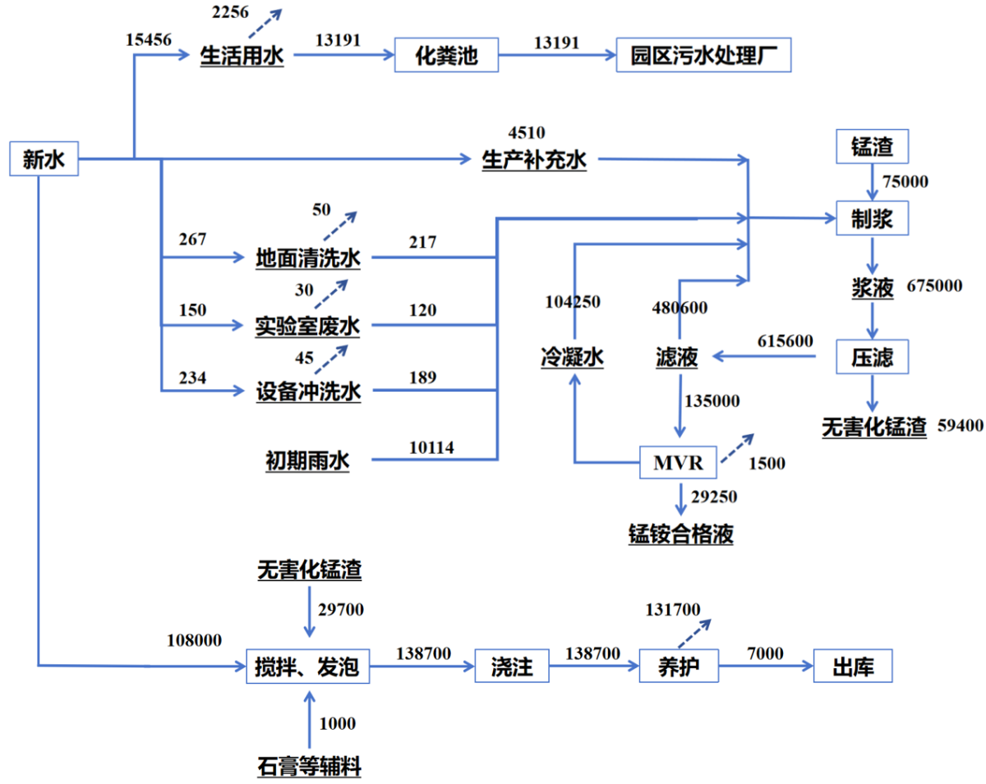  图2-1 全厂水平衡图（t/a）  劳动定员及工作制度  本项目的生产工人(含辅助工人)根据生产大纲、所采用的生产组织程序和配备设备的状态进行确定。项目劳动定员368人，其中管理人员15人、技术工人353人，车间采用轮班制，每天三班，年生产300天。  8、平面布局  本项目位于花垣县产业开发区内，地块呈直角梯形，根据项目的工艺特点来分布生产设备。本工程土建项目主要包括原料库、成品仓库、湿法化合车间、湿法压滤车间、资源化车间、办公楼、机修车间、展示中心及其它公辅设施等。厂区南侧自西向东设置有中试车间、资源化车间、资源化产品仓库，东侧自南向北依次为办公楼、产品展示中心、事故应急池、初期雨水池、MVR车间和锅炉房，无害化车间位于厂区中间，原料仓库位于无害化车间北侧。车间物流通道连接原料仓库至资源化车间，方便锰渣的运输。
工艺流程及产排污环节 | 吾道环保科技有限公司30万t/a电解锰渣资源化利用建设项目工艺技术方案包含无害化处理和资源化利用。  一、无害化处理工艺  吾道运用自主研发的添加剂，通过可快速部署、模块化的生产工序，实现锰渣的无害化处理。  （1）制浆  电解锰渣经过货车运输或其他方式到堆料现场，倒入送料仓，通过传送带将电解锰渣送入专利制浆机，同时，水泵开始运转，按照预先设计的水灰比，将清水注入制浆机。电解锰渣和水（水灰比2：1）在制浆机中搅拌十分钟，使锰渣中可溶物质充分的溶解形成浆料，制浆机排出的浆料，由泵机输送到化合桶中。同时粉料仓计量的 WDZY- 1通过螺旋进料机送入粉料制浆器中，电解锰渣浆料和粉料仓的浆料在化合桶中反应混合。  （2）压滤  化合桶中的混合浆料导入中转泵房，通过智能陶瓷泵料泵机泵入压滤机中，压滤机安装有自动脱料系统、自动清洗系统，实现全程自动化，安排专人监管。一般情况下滤液返回制浆工序，滤液中的锰和铵随着循环次数增加而浓度不断增加，进入MVR系统进行蒸发处理得到合格的锰铵溶液，处理后的电解锰渣进入下一步。  - 二次制浆及压滤  将处理后的电解锰渣再次进行送入专利制浆机中，并泵入水循环系统中的制浆液，在专利制浆机中进行充分搅拌。浆料形成后泵入压滤机中，滤液再进入上一级制浆工序，处理的电解锰渣进入下一步。  （3）三次制浆及压滤  将上一轮处理的电解锰渣再次送入制浆机中，同时泵入制浆液。粉料仓计量的 WDZY- 2通过螺旋进料机送入粉料制浆器中，电解锰渣浆料和粉料仓的浆料在化合桶中充分混合，锰离子和铵根离子。混合后的浆料通过压滤机分离出滤液和处理合格的无害化锰渣，滤液进入到上一级制浆工序，处理合格的无害化锰渣进入资源化处理工艺。  （4）MVR  循环系统的中达标滤液进入到 MVR 蒸发器中，经过冷凝水预热器和不凝气预热器后进入 MVR 一级强制循环蒸发系统，进料流量与一级强制循环蒸发室液位联锁，使一级强制循环蒸发室液位保持恒定。当一级强制循环蒸发室达到设计液位时一级强制循环泵启动，同时启动一级转料泵向二级强制循环蒸发系统转料，当二级强制循环蒸发室达到设计液位时，启动二级强制循环泵，通过多级蒸发器，产出合格的锰铵电解液，冷凝水回流至水循环系统（全程实现无废水、无废气排放）。  工艺中的氨主要以的NH₄⁺的形式存在，滤液及最终的锰铵合格溶液偏中性，因此工艺中不会产生无组织排放的氨气。  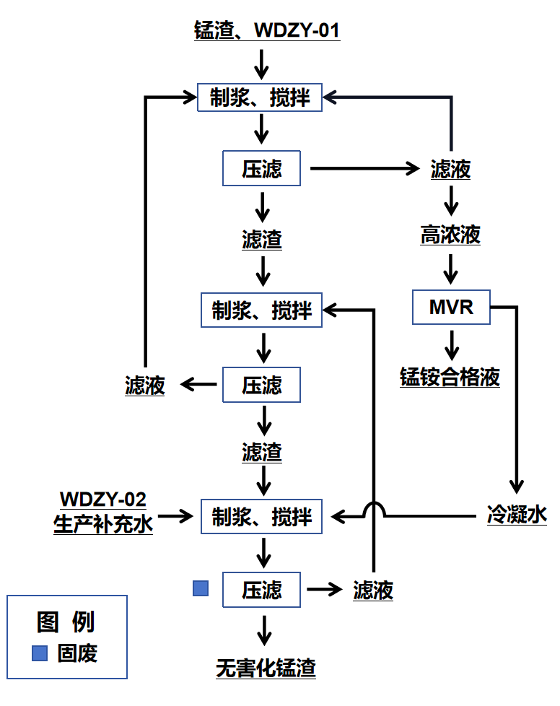  图2-3 无害化工艺流程图  二、资源化处理工艺  本项目工艺技术与传统工艺相比，利用无害化锰渣制备轻质复合墙板，体现了废渣资源的综合利用，环境和社会效益明显，形成花垣县锰冶炼渣的资源循环利用，具有显著的环保和经济效益。主要生产工艺流程简述如下：  （1）搅拌、发泡  a.将无害化锰渣、石膏、石膏缓凝剂等经搅拌机搅拌使其均匀，制成混料备用；b.取发泡剂和调节剂在小型池中或容器内加入水搅拌发泡，然后加入聚丙烯纤维、可分散乳胶进行充分均匀搅拌制成混液。  （2）均化搅拌  将上述两种混料进行高速混合，充分搅拌混合制成黏稠状混合浆料。将混合浆料在搅拌器中搅拌均匀后落料至布料机集料斗备用。  （3）浇注  组装完成的立模移动至布料机工位，布料机实现对立模均匀摊铺布料，立模完成布料后进入预养护区静养护，待浆料初凝后，进入面层处理工位。  （4）面层处理  立模在此工位上抹面机与其定位，上成型机抹压装置完成上面的抹压成性（在料浆上面往复抹面一次），随后立模移动至抽芯机工位，并与之定位，抽芯机完成与芯管对接后实现抽芯。  （5）脱模入库养护  立模抽芯完成经由摆渡车进入终养护室进行养护，养护达到强度后立模经由摆渡车进入推板机工位，并与之定位，立模液压自动开模，推板机推板装置完成板材推入翻板机平台，并清理模腔，将打包好的板材，由行车、叉车或输送机输入成品库。  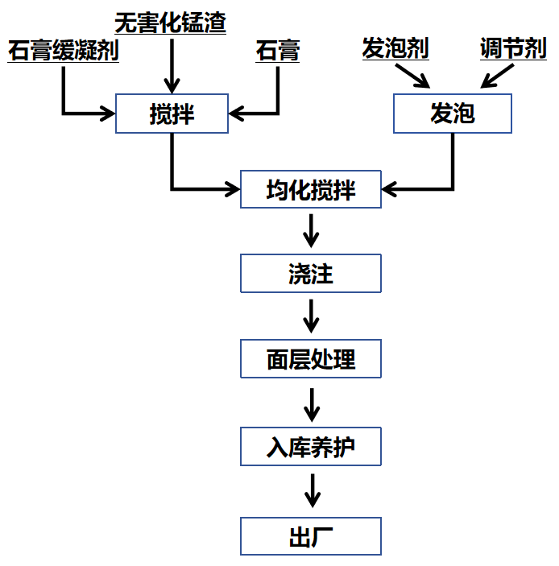  图2-4 资源化工艺流程图
与项目有关的原有环境污染问题 |  | 拟建项目为新建项目，项目用地处于花垣县产业开发区内，无现有的环境问题。

三、区域环境质量现状、环境保护目标及评价标准
区域环境质量现状 | 环境空气质量现状  - 大气基本污染物环境质量现状及达标区判定  根据《环境影响评价技术导则—大气环境》（HJ2.2-2018）中“常规污染物引用与建设项目距离近的有效数据，包括近3年的规划环境影响评价的监测数据，国家、地方环境空气质量监测网数据或生态环境主管部门公开发布的质量数据等”。本项目采用湘西州花垣县生态环境监测站发布的《2021年环境质量简报》。  表3-1 大气评价范围内环境空气质量现状统计表  污染物 年评价指标 现状浓度 （μg/m³） 二级标准值 （μg/m³） 占标率 （%） 达标情况  区域 花垣县  SO₂ 年平均质量浓度 35 60 58.3 达标  NO₂ 年平均质量浓度 16 40 40.0 达标  PM₁₀ 年平均质量浓度 55 70 78.6 达标  PM_{2.5} 年平均质量浓度 34 35 97.1 达标  CO 95百分位数日平均质量浓度 1400 4000 35.0 达标  O₃ 90百分位8h平均质量浓度 100 160 62.5 达标  由表3-1可知，花垣县2021年环境空气质量中六大基本因子均满足《环境空气质量标准》（GB3095-2012）中二级标准限值要求，属于达标区。  - 特征污染物环境质量现状  根据项目特征，本项目特征污染因子有TSP、PM₁₀、硫酸雾、NH₃、锰及其化合物。本次环评引用《湖南东方矿业有限责任公司 5000t/a 电解锰阳极渣综合回收利用项目环境影响报告表》中提供的监测资料。监测点位均满足《建设项目环境影响报告表编制技术指南》中“排放国家、地方环境空气质量标准中有标准限值要求的特征污染物时，引用建设项目周边5千米范围内近3年的现有监测数据”的要求。  监测时间为2022年7月20日 ~ 2022年7月26日，监测频率为连续7天，TSP、PM₁₀、锰及其化合物监测日均值，NH₃、硫酸雾监测日均值和小时值。  表3-2 特征污染物环境质量现状统计表（1）单位：mg/m³  监测因子 监测点位 氨气 硫酸雾  小时值 日均值 小时值 日均值  G1 监测范围 0.05~0.09 0.02~0.03 0.08~0.108 0.015  最大浓度占标率(%) 45 44.78 36 5  超标率(%) / / / /  超标倍数 / / / /  G2 监测范围 0.04~0.09 0.01~0.03 0.11~0.123 0.014  最大浓度占标率(%) 45 44.78 41 4.67  超标率(%) / / / /  超标倍数 / / / /  G3 监测范围 0.04~0.09 0.01~0.02 0.094~0.141 0.017~0.018  最大浓度占标率(%) 45 29.85 47 6  超标率(%) / / / /  超标倍数 / / / /  标准值 0.2 0.067 0.3 0.1  表3-3 特征污染物环境质量现状统计表（2）单位：mg/m³  监测因子 监测点位 TSP PM₁₀ Mn  日均值 日均值 日均值  G1 监测范围 0.06~0.066 0.034~0.044 0.000109~0.000129  最大浓度占标率(%) 22 29.3 1.29  超标率(%) / / /  超标倍数 / / /  G2 监测范围 0.061~0.067 0.038~0.044 0.000126~0.000132  最大浓度占标率(%) 22.3 29.3 1.32  超标率(%) / / /  超标倍数 / / /  G3 监测范围 0.058~0.066 0.038~0.046 0.000129~0.000134  最大浓度占标率(%) 22 30.67 3.34  超标率(%) / / /  超标倍数 / / /  标准值 0.3 0.15 0.01  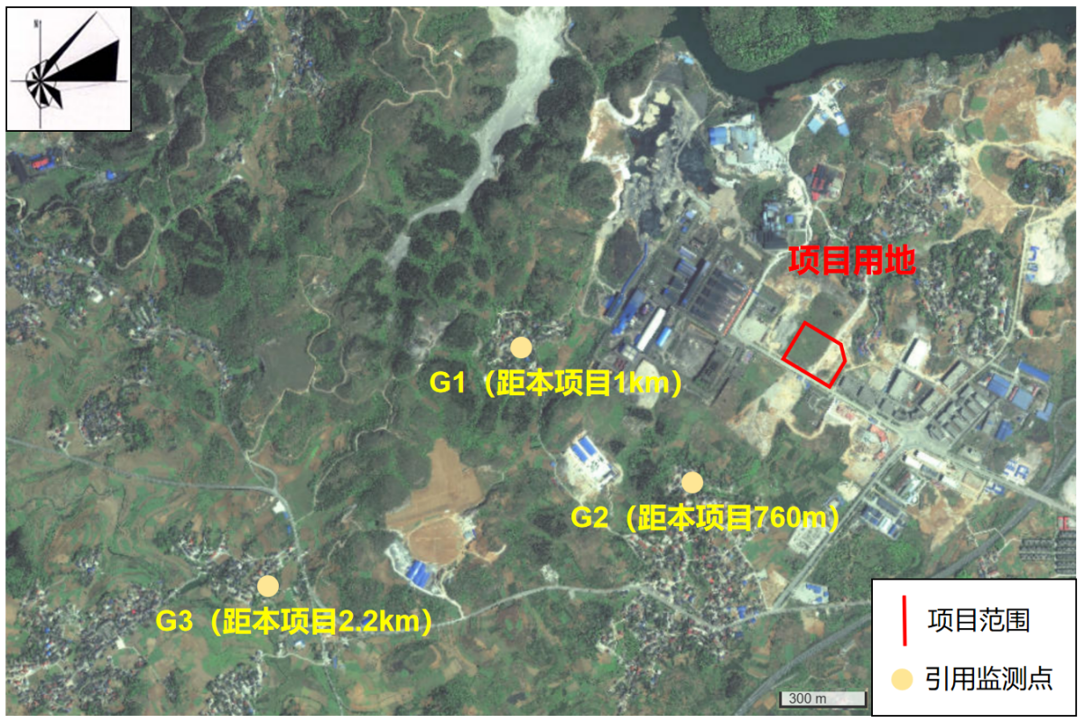  图3-1 大气引用监测数据布点示意图  由监测的结果可知，项目评价区域内的TSP、PM₁₀低于《环境空气质量标准》（GB3095-2012）表2、表1中二级标准，NH₃、硫酸雾小时浓度监测值低于《环境影响评价技术导则 大气环境》HJ2.2-2018中附录D的标准限值，锰及其化合物日均浓度监测值低于《环境影响评价技术导则 大气环境》HJ2.2-2018中附录D的标准限值。  2、地表水环境质量现状  本项目生产废水和污水经废水处理后回用，无生产废水排放。生活废水经地埋式生化处理设备处理后排入花垣县工业园污水处理厂进一步处理。  （1）水环境质量现状与达标判定  根据《建设项目环境影响报告表编制技术指南》中对地表水环境质量现状的“引用与建设项目距离近的有效数据，包括近3年的规划环境影响评价的监测数据，所在流域控制单元内国家、地方控制断面监测数据，生态环境主管部门发布的水环境质量数据或地表水达标情况的结论”要求，本项目评价收集湘西自治州生态环境局发布的2022年10月 ~ 2023年9月的花垣河各控制断面水质的达标情况，具体见下表。  表3-4 2022年10月 ~ 2023年9月花垣河控制断面水质达标情况  监测断面 监测日期 马家寨断面 川心城断面  水质状况 达标情况 水质状况 达标情况  2022年10月 I类 达标 Ⅲ类 达标  2022年11月 I类 达标 Ⅲ类 达标  2022年12月 I类 达标 Ⅱ类 达标  2023年1月 - - III类 达标  2023年2月 Ⅱ类 达标 III类 达标  2023年3月 ⅠI类 达标 III类 达标  2023年4月 Ⅱ类 达标 II类 达标  2023年5月 Ⅱ类 达标 Ⅱ类 达标  2023年6月 Ⅱ类 达标 Ⅱ类 达标  2023年7月 II类 达标 II类 达标  2023年8月 Ⅱ类 达标 II类 达标  2023年9月 ⅠI类 达标 II类 达标  由上表可知，2022年10月 ~ 2023年9月花垣河马家寨断面、川心城断面各项监测指标均能达到《地表水环境质量标准》（GB3838-2002）Ⅲ类标准要求。  （2）引用数据  本次环评引用《花垣产业开发区规划环境影响跟踪评价报告书》中2021年10月由湖南启帆检测技术有限公司提供的监测资料。  a、监测因子  pH、DO、高锰酸盐指数、CODcr、氨氮、石油类、Mn、Hg、Pb、BOD₅、总磷、Cu、Zn、砷、镉、六价铬，同时记录水温、水深、流速、流量等水文参数。  b、监测时间和频次  2021年10月1日至10月3日，连续采样3天，每天监测1次。  c、监测断面布设  根据片区排水去向，以及评价区域地表水分布，本次地表水监测共收集了花垣河4个监测断面的资料，具体见下图。  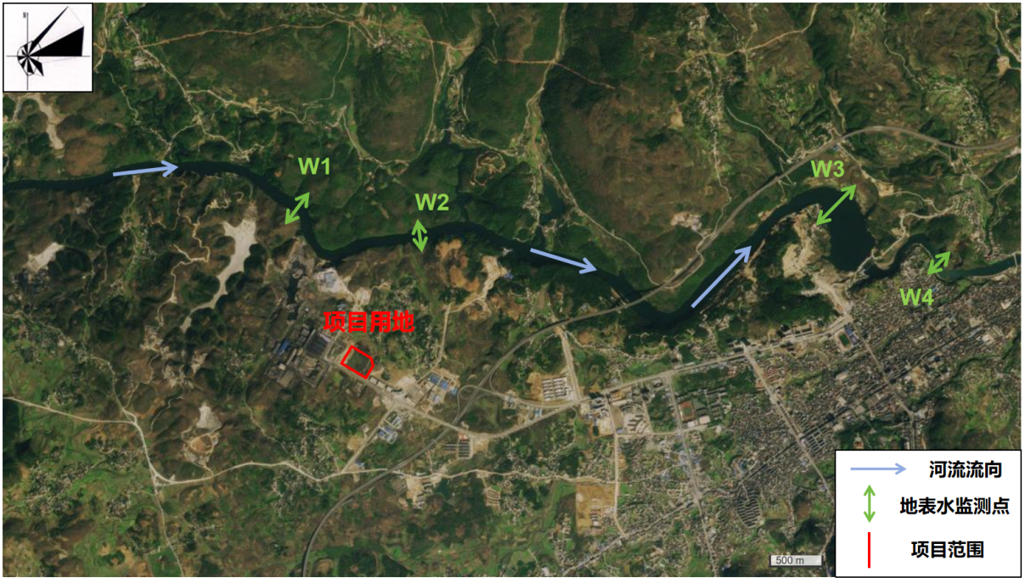  图3-2 地表水监测断面  根据地表水监测的结果可知，本项目所在区域的花垣河4个监测断面的各监测因子均能满足《地表水环境质量标准》（GB3838-2002）中III类标准要求。

表3-5 地表水质量现状监测统计结果（单位：pH值无量纲，水温为℃，其他均为mg/L）
采样  点位 | 项目 | pH值 | 水温 | 溶解氧 | 化学需  氧量 | 五日生化需氧量 | 氨氮 | 总磷 | 高锰酸  盐指数 | 石油类 | 六价铬 | 锰 | 汞 | 铅 | 铜 | 锌 | 砷 | 镉
W1 | 监测值范围 | 7.85-7.98 | 22.7-23.4 | 6.56-6.74 | 6-7 | 0.8-0.9 | 0.026-0.042 | 0.01-0.02 | 1.3-1.5 | 0.01L | 0.004L | 0.01L | 0.00004L | 0.0025L | 0.006L | 0.004L | 0.0003L | 0.0005L
 | III类标准值 | 6~9 | / | ≥5 | ≤20 | ≤4 | ≤1.0 | ≤0.2 | ≤6 | ≤0.05 | ≤0.05 | ≤0.1 | ≤0.0001 | ≤0.05 | ≤1.0 | ≤1.0 | ≤0.05 | ≤0.005
 | 最大标准指数 | 0.49 | / | 0.762 | 0.35 | 0.225 | 0.042 | 0.1 | 0.25 | / | / | / | / | / | / | / | / | /
 | 最大超标倍数 | 0 | / | 0 | 0 | 0 | 0 | 0 | 0 | / | / | / | / | / | / | / | / | /
 | 超标率（%） | 0 | / | 0 | 0 | 0 | 0 | 0 | 0 | 0 | 0 | 0 | 0 | 0 | 0 | 0 | 0 | 0
 | 评价结果 | 达标 | / | 达标 | 达标 | 达标 | 达标 | 达标 | 达标 | 达标 | 达标 | 达标 | 达标 | 达标 | 达标 | 达标 | 达标 | 达标
W2 | 监测值范围 | 7.76-7.89 | 22.4-23.1 | 5.46-5.66 | 11-12 | 1.2-1.3 | 0.031-0.044 | 0.01 | 1-1.5 | 0.01L | 0.004L | 0.01L | 0.00004L | 0.0025L | 0.006L | 0.004-0.005 | 0.0003L | 0.0005L
 | III类标准值 | 6~9 | / | ≥5 | ≤20 | ≤4 | ≤1.0 | ≤0.2 | ≤6 | ≤0.05 | ≤0.05 | ≤0.1 | ≤0.0001 | ≤0.05 | ≤1.0 | ≤1.0 | ≤0.05 | ≤0.005
 | 最大标准指数 | 0.445 | / | 0.916 | 0.6 | 0.325 | 0.044 | 0.05 | 0.25 | / | / | / | / | / | / | 0.005 | / | /
 | 最大超标倍数 | 0 | / | 0 | 0 | 0 | 0 | 0 | 0 | / | / | / | / | / | / | 0 | / | /
 | 超标率（%） | 0 | / | 0 | 0 | 0 | 0 | 0 | 0 | 0 | 0 | 0 | 0 | 0 | 0 | 0 | 0 | 0
 | 评价结果 | 达标 | / | 达标 | 达标 | 达标 | 达标 | 达标 | 达标 | 达标 | 达标 | 达标 | 达标 | 达标 | 达标 | 达标 | 达标 | 达标
W3 | 监测值范围 | 7.76-7.85 | 22.2-23.6 | 6.26-6.37 | 4-5 | 0.7-0.8 | 0.029-0.054 | 0.01-0.02 | 1.1-1.5 | 0.02-0.03 | 0.004L | 0.01L | 0.00004L | 0.0025L | 0.006L | 0.004L | 0.0003L | 0.0005L
 | III类标准值 | 6~9 | / | ≥5 | ≤20 | ≤4 | ≤1.0 | ≤0.2 | ≤6 | ≤0.05 | ≤0.05 | ≤0.1 | ≤0.0001 | ≤0.05 | ≤1.0 | ≤1.0 | ≤0.05 | ≤0.005
 | 最大标准指数 | 0.425 | / | 0.799 | 0.25 | 0.2 | 0.054 | 0.1 | 0.25 | 0.6 | / | / | / | / | / | / | / | /
 | 最大超标倍数 | 0 | / | 0 | 0 | 0 | 0 | 0 | 0 | 0 | / | / | / | / | / | / | / | /
 | 超标率（%） | 0 | / | 0 | 0 | 0 | 0 | 0 | 0 | 0 | 0 | 0 | 0 | 0 | 0 | 0 | 0 | 0
 | 评价结果 | 达标 | / | 达标 | 达标 | 达标 | 达标 | 达标 | 达标 | 达标 | 达标 | 达标 | 达标 | 达标 | 达标 | 达标 | 达标 | 达标
W4 | 监测值范围 | 7.74-7.8 | 22.3-23.5 | 6.11-6.19 | 12-13 | 1.4-1.5 | 0.025L-0.026 | 0.01-0.03 | 1.4-1.6 | 0.01L | 0.004L | 0.01L | 0.00004L | 0.0025L | 0.006L | 0.004L | 0.0003L | 0.0005L
 | III类标准值 | 6~9 | / | ≥5 | ≤20 | ≤4 | ≤1.0 | ≤0.2 | ≤6 | ≤0.05 | ≤0.05 | ≤0.1 | ≤0.0001 | ≤0.05 | ≤1.0 | ≤1.0 | ≤0.05 | ≤0.005
 | 最大标准指数 | 0.4 | / | 0.491 | 0.65 | 0.375 | 0.026 | 0.15 | 0.27 | / | / | / | / | / | / | / | / | /
 | 最大超标倍数 | 0 | / | 0 | 0 | 0 | 0 | 0 | 0 | / | / | / | / | / | / | / | / | /
 | 超标率（%） | 0 | / | 0 | 0 | 0 | 0 | 0 | 0 | 0 | 0 | 0 | 0 | 0 | 0 | 0 | 0 | 0
 | 评价结果 | 达标 | / | 达标 | 达标 | 达标 | 达标 | 达标 | 达标 | 达标 | 达标 | 达标 | 达标 | 达标 | 达标 | 达标 | 达标 | 达标

区域环境质量现状 | 3、地下水环境质量现状  根据《建设项目环境影响报告表编制技术指南》中“地下水、土壤环境。原则上不开展环境质量现状调查。建设项目存在土壤、地下水环境污染途径的，应结合污染源、保护目标分布情况开展现状调查以留作背景值”的要求。经过现场调研及走访询问，厂界外500米范围内的地下水集中式饮用水水源和热水、矿泉水、温泉等特殊地下水资源，项目地址为花垣县产业开发区内，所在地区已集中供水，居民均饮用自来水，区域无集中式饮用水源地。  本项目地下水质量现状引用《湖南东方矿业有限责任公司 5000t/a 电解锰阳极渣综合回收利用项目环境影响报告表》中地下水监测数据。  - 采样点布设  共设10个地下水采样点，具体见图3-3  表3-6 监测点一览表  监测点位 名称及相对拟建厂界方位及距离 监测因子  地下水 U1 大冲村（厂界W 1120m） 连续采样2天，每天监测一次；监测因子为K⁺、Na⁺、Ca²⁺、Mg²⁺、CO₃²⁻、HCO₃⁻、Cl⁻、SO₄²⁻、pH、NH₃-N、耗氧量（COD_{Mn}）、Pb、Cd、Cr⁶⁺、As、Hg、Sb、Ni、氟化物、Fe、Zn、Mn、Tl、Cu、硝酸盐、亚硝酸盐、氯化物、硫酸盐、总硬度、挥发酚、溶解性总固体、水位、埋深  U2 付家湾（厂界NW 2100m）  U3 东方矿业尾矿库下游监控井（厂界NW 1200m）  U4 卡地（厂界NE 500m）  U5 龙洞村（厂界S 1000m）  U6 老巴冲（厂界E 700m） 水位、埋深  U7 瓦水村（厂界SW 2200m）  U8 下瓦水（厂界W 2600m）  U9 码头寨（渣库NW 2000m）  U10 黑岩塘（厂界NE 1700m）  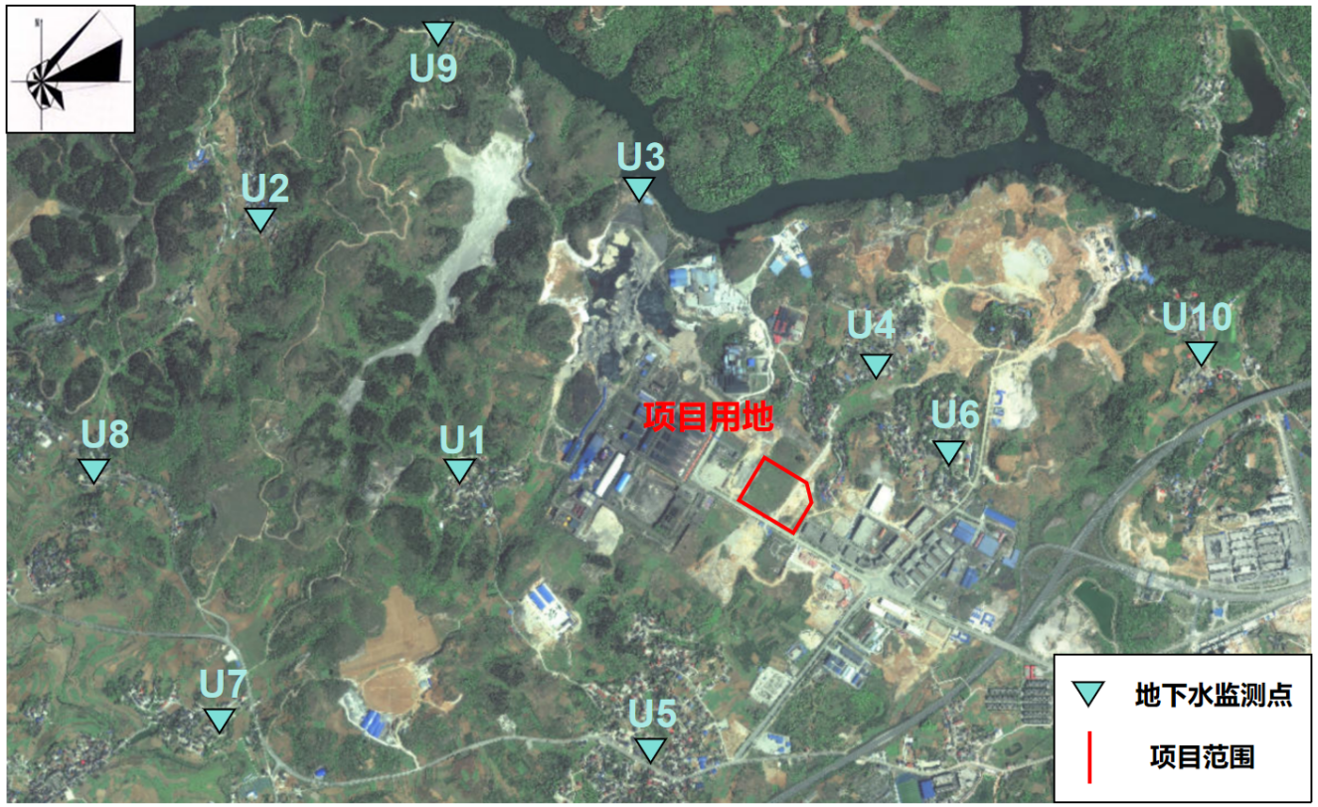  图3-3 地下水引用监测数据布点示意图  （2）监测因子  连续采样2天，每天监测一次；监测因子为K⁺、Na⁺、Ca²⁺、Mg²⁺、CO₃²⁻、HCO₃⁻、Cl⁻、SO₄²⁻、pH、NH₃-N、耗氧量（COD_{Mn}）、Pb、Cd、Cr⁶⁺、As、Hg、Sb、Ni、氟化物、Fe、Zn、Mn、Tl、Cu、硝酸盐、亚硝酸盐、氯化物、硫酸盐、总硬度、挥发酚、溶解性总固体、水位、埋深。  （3）监测时间与频次  监测时间为2022年7月26日~7月27日，连续2天，每天1次。  （4）监测与评价结果  监测结果见下表。监测结果表明，评价区内5个监测点各监测因子均达到《地下水质量标准》（GB/T14848-2017）Ⅲ类标准要求。  表3-7 地下水水位监测结果  采样日期 点位名称 地下水埋深 （m）  07月26日 大冲村（厂界W 1120m） 5.23  付家湾（厂界NW 2100m） 8.14  东方矿业尾矿库下游监控井（厂界NW 1200m） 9.22  卡地（厂界NE 500m） 6.64  龙洞村（厂界S 1000m） 8.55  老巴冲（厂界E 700m） 5.14  瓦水村（厂界SW 2200m） 7.11  下瓦水（厂界W 2600m） 6.23  码头寨（渣库NW 2000m） 5.81  黑岩塘（厂界NE 1700m） 7.23  07月27日 大冲村（厂界W 1120m） 5.25  付家湾（厂界NW 2100m） 8.16  东方矿业尾矿库下游监控井（厂界NW 1200m） 9.19  卡地（厂界NE 500m） 6.62  龙洞村（厂界S 1000m） 8.56  老巴冲（厂界E 700m） 5.10  瓦水村（厂界SW 2200m） 7.12  下瓦水（厂界W 2600m） 6.20  码头寨（渣库NW 2000m） 5.80  黑岩塘（厂界NE 1700m） 7.21

区域  环境  质量  现状 | 表3-8 地下水质量现状监测值 单位：mg/L（pH值无量纲）  监测 断面 监测 项目 监测浓度  K⁺ Na⁺ Ca²⁺ Mg²⁺ CO₃²⁻ HCO₃⁻ Cl⁻ 硫酸根离子  U1 监测浓度范围 1.44~1.45 3.47~3.48 89.6~90 43.5~43.6 5L 511~514 1.82~1.9 22.2~22.4  最大浓度占标率（%） / / / / / / 0.76 8.96  超标率（%） / / / / / / / /  最大超标倍数 / / / / / / / /  U2 监测浓度范围 2.06~2.11 2.02~2.04 8.64~8.79 1.74 5L 23~26 1.8~1.84 3.34~3.47  最大浓度占标率（%） / / / / / / 0.736 1.388  超标率（%） / / / / / / / /  最大超标倍数 / / / / / / / /  U3 监测浓度范围 0.656~0.66 3.99~4.01 5.99~6.13 2.44 5L 19~21 4.95~5.01 2.62~2.69  最大浓度占标率（%） / / / / / / 2.004 1.076  超标率（%） / / / / / / / /  最大超标倍数 / / / / / / / /  U4 监测浓度范围 8.69~9.22 7.68~7.72 75.6~75.8 23.1~23.2 5L 322~325 6.77~6.88 11.8~12.2  最大浓度占标率（%） / / / / / / 2.752 4.88  超标率（%） / / / / / / / /  最大超标倍数 / / / / / / / /  U5 监测浓度范围 1.31~1.33 2.72 65.5~66 37.2~37.3 5L 370~373 4.16~4.18 16.1~16.8  最大浓度占标率（%） / / / / / / 1.62 6.72  超标率（%） / / / / / / / /  最大超标倍数 / / / / / / / /  （GB/T14848-2017） Ⅲ类标准 / / / / / / 250 250  续表3-8 地下水质量现状监测值 单位：mg/L（pH值无量纲）  监测 断面 监测 项目 监测浓度  pH 氨氮 挥发酚 Hg As Sb 铁 锰 Cu Zn Ni Tl  U1 监测浓度范围 7~7.2 0.104~0.116 0.0003L 0.00004L 0.0003L 0.0002L 0.02L 0.004L 0.006L 0.004L 0.02L 0.00003L  占标率 / 23.2 / / / / / 8 / / / /  超标率（%） / / / / / / / / / / / /  最大超标倍数 / / / / / / / / / / / /  U2 监测浓度范围 7.2 0.074~0.082 0.0003L 0.00004L 0.0003L 0.0002L 0.02L 0.004L 0.006L 0.004L 0.02L 0.00003L  占标率 / 16.4 / / / / / / / / / /  超标率（%） / / / / / / / / / / / /  最大超标倍数 / / / / / / / / / / / /  U3 监测浓度范围 7.2~7.3 0.188~0.194 0.0003L 0.00004L 0.0003L 0.0002L 0.02L 0.004L 0.006L 0.004L 0.02L 0.00003L  占标率 / 38.8 / / / / / / / / / /  超标率（%） / / / / / / / / / / / /  最大超标倍数 / / / / / / / / / / / /  U4 监测浓度范围 7 0.086~0.098 0.0003L 0.00004L 0.0003L 0.0002L 0.02L 0.004L 0.006L 0.004L 0.02L 0.00003L  占标率 / 19.6 / / / / / / / / / /  超标率（%） / / / / / / / / / / / /  最大超标倍数 / / / / / / / / / / / /  U5 监测浓度范围 7~7.1 0.134~0.143 0.0003L 0.00004L 0.0003L 0.0002L 0.02L 0.004L 0.006L 0.004L 0.02L 0.00003L  占标率 / 28.6 / / / / / / / / / /  超标率（%） / / / / / / / / / / / /  最大超标倍数 / / / / / / / / / / / /  （GB/T14848-2017） Ⅲ类标准 6.5~8.5 0.5 0.002 0.001 0.01 0.005 0.3 0.1 1.0 1.0 0.02 0.0001  续表3-8 地下水质量现状监测值 单位：mg/L（pH值无量纲）  监测 断面 监测 项目 监测浓度  Pb Cd 高锰酸盐指数 Cr⁶⁺ 总硬度 溶解性固体 氟化物 亚硝酸盐 硝酸盐  U1 监测浓度范围 0.001L 0.0001L 0.61~0.71 0.004L 386~390 418~421 0.037~0.038 0.005L 2~2.02  占标率 / / 23.7 / 86.7 42.1 10 /  超标率（%） / / / / / / / / /  最大超标倍数 / / / / / / / / /  U2 监测浓度范围 0.001L 0.0001L 0.5~0.52 0.004L 186~190 232~236 0.006L 0.119~0.125 0.296~0.3  占标率 / / 17.3 / 42.2 23.6 / 12.5 1.5  超标率（%） / / / / / / / / /  最大超标倍数 / / / / / / / / /  U3 监测浓度范围 0.001L 0.0001L 0.78~0.79 0.004L 192~198 240~242 0.006L 0.005L 2.51  占标率 / / 26.3 / 44 24.2 / / 12.55  超标率（%） / / / / / / / / /  最大超标倍数 / / / / / / / / /  U4 监测浓度范围 0.001L 0.0001L 0.66~0.68 0.004L 266~278 298~299 0.171~0.19 0.005L 1.4~1.43  占标率 / / 22.7 / 61.8 29.9 19 / 7.15  超标率（%） / / / / / / / / /  最大超标倍数 / / / / / / / / /  U5 监测浓度范围 0.001L 0.0001L 0.82~0.86 0.004L 306~310 315~316 0.022~0.024 0.005L 2.13~2.15  占标率 / / 28.7 / 68.9 31.6 2.4 / 10.75  超标率（%） / / / / / / / / /  最大超标倍数 / / / / / / / / /  （GB/T14848-2017） Ⅲ类标准 0.01 0.005 3.0 0.05 450 1000 1.0 1.0 20

区域环境质量现状 | 4、土壤环境质量现状  根据《建设项目环境影响报告表编制技术指南》的要求，本评价引用《湖南兆成新材料有限责任公司1万吨/年电子级四氧化三锰工业生产线建设项目环境影响报告书》中提供的厂区外土壤监测资料。  （1）监测点位的布设和监测因子  湖南桓泓检测技术有限公司于2022年7月对项目所在周边的土壤环境质量现状进行了监测，厂区外土壤环境质量现状共布4个土壤监测点位，具体见表3-9。  表3-9 土壤现状监测布点和监测因子  编号 监测点 与厂址相对方位和距离离 监测因子  T8 卡地村农用地（菜地） N，350m pH、Cd、Hg、As、Pb、Cr、Cu、Ni、Zn  T9 龙洞村居住用地 SW，920m  T10 龙洞村农用地（菜地） SW，1200m  T11 龙洞村农用地（菜地） SW，1700m  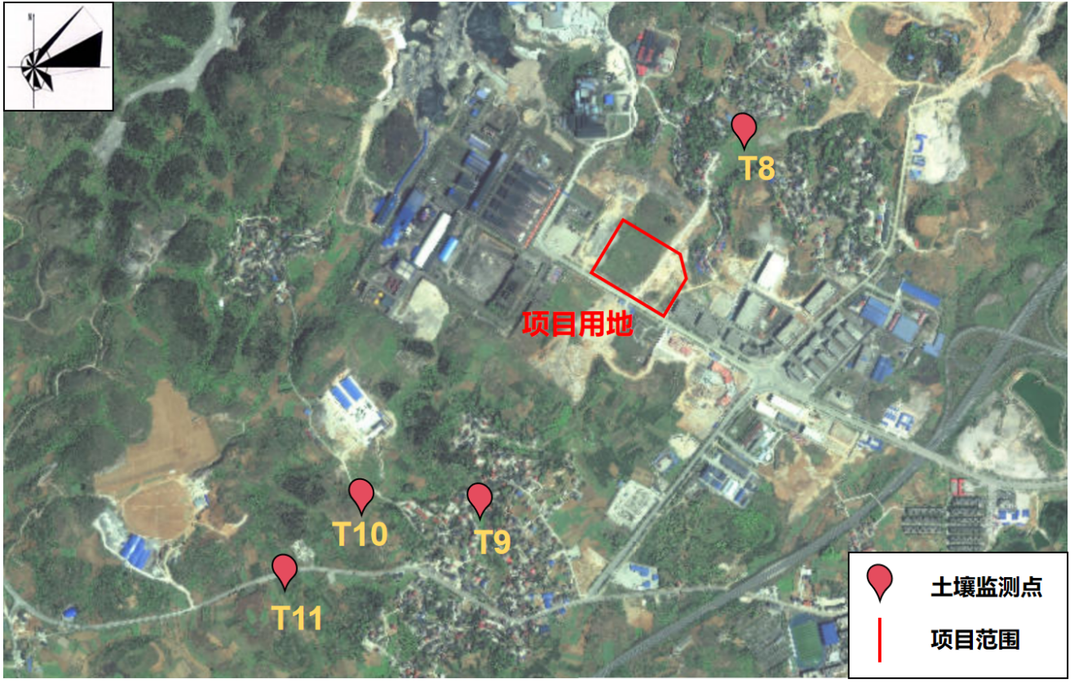  图3-5 土壤引用监测数据布点示意图  （2）监测及评价结果  农用地土壤执行《土壤环境质量 农用地污染风险管控标准（试行）》（GB15618-2018）中的风险筛选值，居住用地执行《土壤环境质量 建设用地土壤污染风险管控标准（试行）》（GB36600-2018）表1中第一类用地筛选值。  土壤环境质量现状结果见表3-10，由表可知，农用地和居住用地土壤各监测因子均符合相应标准。  表3-10 土壤监测结果 （单位：mg/kg）  采样地点 监测结果  pH Cd Hg As Pb Cr Cu Ni Zn  T8 监测值 7.28 0.22 2.08 26.7 24 94 75 76 155  达标情况 达标 达标 达标 达标 达标 达标 达标 达标 达标  标准值 （6.5＜pH≤7.5） 其他 0.3 2.4 30 120 200 100 100 250  T9 监测值 7.26 0.41 1.45 12.7 16 101 79 93 176  达标情况 达标 达标 达标 达标 达标 达标 达标 达标 达标  标准值 20 8 20 400 / 2000 150 /  T10 监测值 7.30 0.23 1.72 15.0 15 106 95 91 156  达标情况 达标 达标 达标 达标 达标 达标 达标 达标 达标  T11 监测值 7.33 0.27 1.04 10.7 23 93 51 73 233  达标情况 达标 达标 达标 达标 达标 达标 达标 达标 达标  标准值 （6.5＜pH≤7.5） 其他 0.3 2.4 30 120 200 100 100 250  5、声环境质量现状  根据《建设项目环境影响报告表编制技术指南》的要求，委托长沙瑾瑶环保科技有限公司对项目拟建地厂界及周边进行声环境监测。  （1）监测点位  根据项目的周边环境，共设置5个噪声监测点，具体布点情况如下。  表3-11 声环境监测点布设一览表  序号 位置 点位坐标  N1 厂界北侧 28.586314,109.429217  N2 厂界东侧 28.583744,109.429349  N3 厂界西侧 28.584826,109.427588  N4 厂界南侧 28.583357,109.427632  N5 卡地村四组 28.584401,109.431242  N6 卡地村二组 28.586817,109.429943  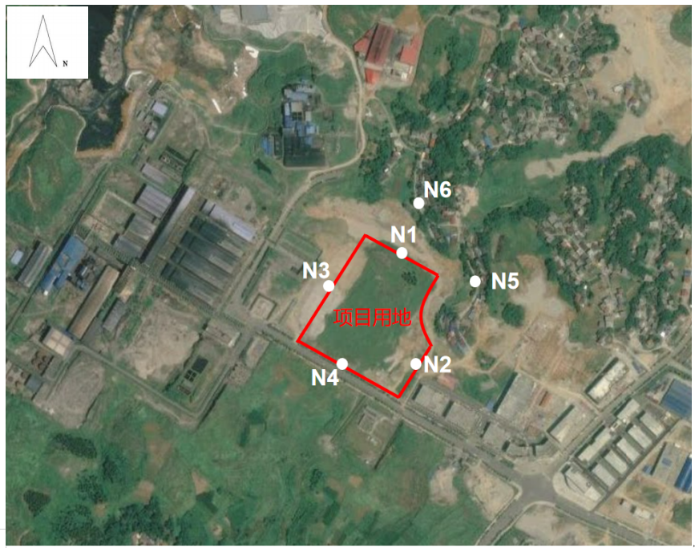  图3-6 声环境监测点位示意图  （2）监测因子与频次  监测等效连续A声级；2023年10月27日~10月28日连续监测2天，每天昼、夜各监测一次。  （3）监测结果  监测结果见下表。  表3-12 区域声环境质量现状监测结果  检测类别 时间 检测点位 检测项目 检测结果（dB）  昼 夜  噪声 2023.10.27 N1 北厂界 Leq（A） 49.6 43.4  2023.10.27 N2 东厂界 Leq（A） 48.5 42.6  2023.10.27 N3 西厂界 Leq（A） 50.2 44.0  2023.10.27 N4 南厂界 Leq（A） 51.5 45.8  2023.10.27 N5 卡地村四组 Leq（A） 49.2 43.2  2023.10.27 N6 卡地村二组 Leq（A） 48.7 42.5  2023.10.28 N1 北厂界 Leq（A） 50.3 43.7  2023.10.28 N2 东厂界 Leq（A） 49.6 43.2  2023.10.28 N3 西厂界 Leq（A） 51.1 45.1  2023.10.28 N4 南厂界 Leq（A） 52.4 45.9  2023.10.28 N5 卡地村四组 Leq（A） 50.3 44.8  2023.10.28 N6 卡地村二组 Leq（A） 49.7 43.6  由上表的分析结果可知，项目厂界四周各噪声监测点昼夜噪声值均满足《声环境质量标准》（GB3096-2008）中 3 类标准要求。卡地村监测点昼夜噪声值均满足《声环境质量标准》（GB3096-2008）中 2 类标准要求。
环境保护目标 | 通过现场踏勘，同时根据《建设项目环境影响报告表编制技术指南（污染影响类）》（试行）要求，本项目厂界外500米范围内无地下水集中式饮用水水源和热水、矿泉水、温泉等特殊地下水资源；项目位于花垣产业开发区内，项目选址范围内不涉及重要物种、生态敏感区以及其他需要保护的物种、种群、生物群落及生态空间等相关的生态环境保护目标。  项目涉及大气环境保护目标和噪声环境保护目标，具体如下。  表3-13 大气环境保护目标  名称 坐标(GCJ-02 坐标) 保护对象 保护内容 环境功能区 相对本项目方位 相对本项目距离（m）  E N  卡地村四组 109.43658 28.59329 居民区 居民 约60户 二类 N 150m  卡地村二组 109.43904 28.59538 居民区 居民 约80户 二类 N 50m  卡地村三组 109.44024 28.59156 居民区 居民 约70户 二类 E 300m  卡地村一组 109.44209 28.59142 居民区 居民 约40户 二类 E 420m  花垣产业园办公楼 109.43831 28.58815 人口集中区 办公人员 二类 E 30m  表3-14 声环境保护目标  环境要素 保护目标 与厂区位置关系 功能及规模 执行标准  噪声 卡地村二组部分居民 N，50m 居民区，大约10户 声环境质量标准（GB 3096－2008 ）II类声环境功能区环境噪声限值  噪声 花垣产业园办公楼 E，30m 办公区 声环境质量标准（GB 3096－2008 ）II类声环境功能区环境噪声限值  噪声 卡地村部分居民 E，20m 居民区，大约5户 声环境质量标准（GB 3096－2008 ）II类声环境功能区环境噪声限值  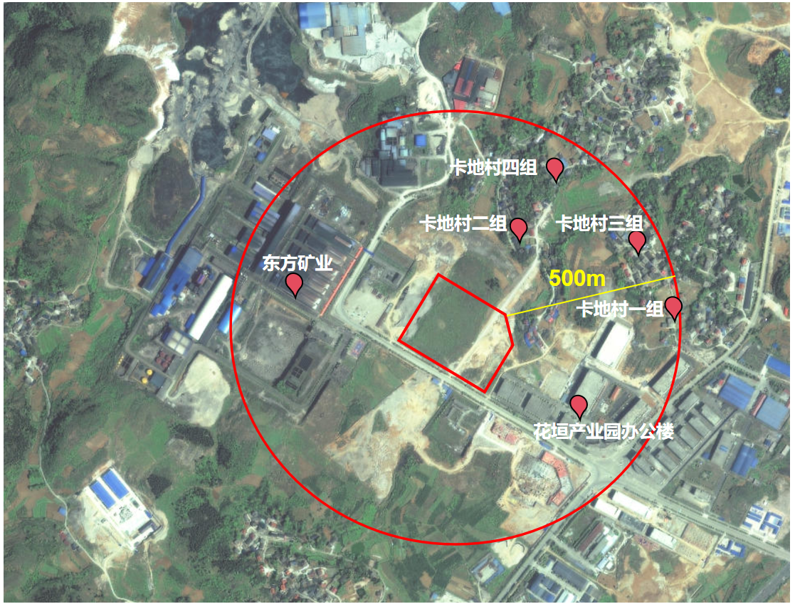  图3-7 环境保护目标示意图
污染物排放控制标准 | 1、废气  按照《锰渣污染控制技术规范》本项目排放废气中氨气应符合《恶臭污染物排放标准》（GB 14554-93）规定的排放限值要求，其他污染物应符合《大气污染物综合排放标准》（GB 16297-1996）表2限值标准，标准限制详见表。  表3-15 项目大气污染物排放标准值  序号 污染物 最高允许排放浓度（mg/m³） 无组织排放监控浓度限制（mg/m³） 最高允许排放速率（kg/h） 标准来源  监控点 浓度（mg/m³） 排气筒（m） 二级  1 颗粒物 120 周界外浓度最高点 1.0 15 3.5 《大气污染物综合排放标准》（GB 16297-1996） 氨气为《恶臭污染物排放标准》（GB 14554-93）  2 SO₂ 550 周界外浓度最高点 0.40 15 2.6  4 NO_{X} 240 周界外浓度最高点 0.12 15 0.77  5 硫酸雾 45 周界外浓度最高点 1.2 15 1.5  6 氨 - 周界外浓度最高点 0.2 15 0.6  - 废水  本项目生活污水经化粪池，排入园区污水管道，由花垣县工业园污水处理厂处理达标排放。生产废水回用于生产，不外排。生活污水排放执行《污水综合排放标准》（GB8978-1996）中三级标准限值及花垣县城市生活污水处理厂进水水质要求。  表3-16 项目生活污水排放标准值  标准 标准值  （GB8978-1996）三级(mg/L) 因子 pH COD_{Cr} BOD₅ NH₃-N SS  限值 6~9 500 300 / 400  污水处理厂进水水质要求 因子 pH COD_{Cr} BOD₅ NH₃-N SS  限值 / / / 45 /  - 噪声  运营期厂界四周执行《工业企业厂界环境噪声排放标准》（GB12348-2008）3类标准。  表3-17 噪声污染物排放标准限值  标准值 标准来源  昼间 65dB（A） 《工业企业厂界环境噪声排放标准》（GB12348-2008）标准限值  夜间 55dB（A）  - 固体废物  锰渣仓库按照危险废物贮存污染控制标准GB18597-2023的要求进行防渗处理，一般工业废物执行《一般工业固体废物贮存和填埋污染控制标准》（GB 18599-2020）；危险固体废物执行《危险废物贮存污染控制标准》（GB 18597-2023）；生活垃圾处置执行《生活垃圾焚烧污染控制标准及修改单》（GB 18485-2014）。
总量控制指标 | 根据国家污染物排放总量控制原则，目前对 COD、NH₃-N、SO₂、NO_{X}、VOCs 五项污染物实施总量控制。  本项目生产过程中不产生 VOCs，本项目无生产废水外排，生活污水经化粪池处理后排入花垣县工业园污水处理厂进行处理，本项目生活污水中所含总量纳入花垣县工业园污水处理厂中，因此本项目无需另设污水（COD、NH₃-N）总量控制指标。  本项目新增的SO₂排放约为1.958t/a，NO_{X}约为1.175t/a。

四、主要环境影响和保护措施
施工期环境保护措施 | 施工建设期主要污染源为作业产生的各种机械噪声、施工废水、施工人员生活污水、施工扬尘及建筑废渣等。  1、大气环境影响分析及防治措施  （1）扬尘  在整个施工期间，产生扬尘的作业主要有土地平整、打桩开挖回填建材运输、露天堆放装卸和搅拌等过程，如遇干旱无雨季节，加上大风，施工扬尘将更严重。  根据有关调查，施工工地的扬尘主要是由于运输车辆行驶产生，扬尘量产生大小与道路路面及车辆行驶速度有关，约占扬尘总量的60%。在同样道路清洁情况下，车速越快，扬尘量越大；在同样车速情况下，路面清洁度越差，则扬尘量越大。根据类比调查，一般情况下，施工场地在自然风作用下产生的扬尘所影响的范围是 100m 以内。  抑制扬尘的一个简洁有效的措施是洒水。如果在施工期内对车辆行驶的路面实施洒水抑尘，每天洒水 4~5 次，可使扬尘减少 70%左右，可有效地控制施工扬尘，并可将 TSP 污染距离缩小到 20~50m 范围。  施工期施工单位按照国家和当地的有关要求以及本次评价提出的扬尘防治措施，做到科学施工、设置施工围墙或者采用防尘布覆盖易起尘材料、采取密目安全网、洒水抑尘、对撒落在路面的渣土及时清除、施工现场主要运输道路采用硬化路面、自卸车、垃圾运输车等运输车辆不允许超载、出场前一律清洗轮胎、用毡布覆盖、并且在施工区出口设置防尘飞扬垫、限制车速、风速大于 3m/s 时应停止施工等一系列措施后，可大大减少施工扬尘对周边居民生活区的环境空气的影响。  通过采取上述措施后，施工扬尘对周边大气环境影响不大，且施工扬尘对周边的影响是短暂的，局部的，也是施工中不可避免的，其将随着施工的结束而消失。  （2）施工机械排放的燃油废气  施工期间，施工设备运转时会产生一定量的燃油废气。产生的燃油废气特点是排放量小。只要做好施工场地的交通组织，减少车辆怠速产生的废气排放；在施工期内多加注意施工设备的维护，使其处于正常运行状态，施工机械排放的燃油废气对环境影响较小。  （3）施工装修废气  油漆废气主要产生于室内室外装修阶段。油漆废气排放属无组织排放，其过程持续时间较长，是一个缓慢挥发的过程，对周围环境的影响不大，但对室内装修人员的身体健康将会产生影响。因此，装修人员工作时应采取佩戴防毒面罩和口罩等措施，并保证装修空间通风良好，以减少对装修人员的影响。装修工作完成以后，应每天进行通风换气一段时间后方可进入。  （4）施工期大气保护措施  本施工期对空气环境的影响主要是扬尘。针对本项目，施工扬尘主要产生于地面土石方开挖工程、运输过程等环节，需采取以下措施防止扬尘的污染影响：  - 项目施工使用商品砼（预拌混凝土），施工场地不进行现场混凝土搅拌。同时应在工地边界设置 2.5m 以上的围墙围挡，严禁敞开式作业。  - 地面开挖与及时清运、处置建筑垃圾相结合，建筑垃圾转运前要喷洒水。土石方开挖时，遇到四级以上大风天气时停止作业，同时作业面覆盖防尘网。  - 对于工地内的裸露地面，采取覆盖防尘网或防尘布等，防治风力扬尘产生；施工场地内车行道路进行硬化，防止机动车运输道路扬尘产生；对施工场地地面和路 面进行定期洒水，大风和干燥天气适当增加洒水次数。  - 建筑垃圾、渣土等运输车辆的出入口内侧设置洗车平台（水洗），出入工地的车辆在驶离工地前应在洗车平台内冲洗轮胎及车身，其表面不得附着污泥。清洗设施符合下列要求：洗车平台四周设置防溢座或其他设施，防止洗车废水溢出工地；设置废水收集坑及沉砂池。车辆运输应尽量避开交通高峰期，以缓解交通压力。  - 物料、渣土等运输车辆装载的物料、渣土高度不得超过车辆帮槽上沿，车斗用防尘布覆盖或采取密闭式车斗，严禁超载运输。  - 限制车速：在同样清洁程度的条件下，车速越慢，扬尘量越小。本场地施工车辆在进入施工场地后，需减速行驶，以减少施工场地扬尘，建议行驶车速不大于5km/h。  - 对于运输车辆和施工机械产生的废气应采取如下措施：尽量使用低能耗、低污染排放的施工机械、车辆，对于排放废气较多的车辆，应安装尾气净化装置。要加强机械、车辆的管理和维修保养，尽量减少因机械、车辆状况不佳造成的空气污染。  - 装修阶段产生一定的扬尘和有机废气。粉尘及装修产生的苯系物、甲醛、酚等污染物扩散到空气中，对项目区内大气造成一定影响。装修阶段对装修场地经常通风换气等措施降低装修对环境的影响。施工期大气影响是短暂的，会随着施工的结束而消失。  综上，经过相应的控制措施后，本项目施工期废气度周边环境的影响不大。  2、水环境影响分析及防治措施  施工期地表水环境影响主要来自施工废水和施工人员的生活污水。  （1）施工人员生活污水  施工期设置施工营地，项目施工人员绝大多数为本地居民，有部分员工在施工现场住宿，就餐依托周边。在施工场地设置移动式卫生间，生活污水委托市政部门吸粪车运至污水处理厂处理。  （2）施工废水  本项目工程用水量约为10m³/d。主要为设备及机械冲洗水、运输车辆冲洗和道路冲洗水等，主要含泥沙，并带有少量油污。可通过设施简易隔油沉淀池进行处理后进行回用，作为场内降尘洒水，不排放，对环境影响不大。  综上，经过相应的控制措施后，本项目施工期废水对当地地表水影响不大。  3、声环境影响分析及防治措施  施工期噪声主要是各类施工机械的设备噪声及材料运输车辆的交通噪声等，噪声值强度在 85～100dB(A)之间。施工噪声一般对施工场地附近 50m 范围影响较大，且其影响是短期的、暂时的，随着施工结束，其影响也随之消失。为避免或减轻施工机械噪声对环境的影响，本评价建议采取如下防治措施：  （1）合理安排施工计划和施工机械设备组合以及施工时间，避免在中午（12:00-14:00）和夜间（23:00-7:00）施工，避免在同一时间集中使用大量的动力机械设备。施工单位严格执行《建筑施工场界噪声限值》（GB12523-2011）的要求，在施工过程中，尽量减少运行动力机械设备的数量，尽可能使动力机械设备比较均匀地使用。在施工期应经常对施工设备进行维修保养，避免由设备性能减退使噪声增强现象的发生。  （2）施工机械产生的噪声对现场施工人员，特别是机械操作人员影响较大。为此，建议在声源附近的施工人员配备防噪声耳罩。施工单位应合理安排人员，使他们有条件轮流操作，减少接触高噪声时间。  （3）车辆运输应避开沿途居民的休息时间，对交通车辆造成的噪声影响要加强管理，运输车辆尽量采用较低声级的喇叭，并在环境敏感点限制车辆鸣笛。另外，尽量避免在周围居民休息期间作业。  综上所述，在采取以上措施后，施工期噪声对评价区域的环境影响较小。  4、固废影响分析及防治措施  施工期固体废弃物包括施工人员产生的生活垃圾、各种建筑垃圾和废弃土石方。  （1）生活垃圾：经袋装收集后，由环卫部门统一清运。对于施工期施工人员产生的生活垃圾，除了对施工人员加强环境保护教育和宣传外，应该增设一些分散的小型垃圾收集器，派专人定期打扫清运。  （2）建筑垃圾：对钢筋、钢板、木材等下脚料进行分类回收，交废物收购站处理；对不能回收的建筑垃圾及时清运到建设部门指定的建筑垃圾堆放场，禁止随意倾倒、填埋，从而可以避免工程废料造成二次污染。  （3）施工土石方：项目土方能实现挖填平衡，在暂未回填的土石方须在土石堆上覆盖塑料薄膜，且在临时堆放场地周围设置导流明渠，将雨水引导到沉淀池循环使用。  综上，项目施工期的固体废弃物采取合理可行的处置措施后，施工期固体废弃对环境不会造成不利影响。
运营期环境影响和保护措施 | 地表水环境影响分析  （1）废水源强分析  1.生活污水  根据《用水定额》（DB43/T388-2020），职工用水按小城市生活用水定额140L/人·d计，则用水量为51.52m³/d，废水排放系数取0.85，本项目生活污水排水量为43.79m³/d，项目生活污水中主要污染物为COD、BOD，经化粪池处理后达到《污水综合排放标准》（GB8978-1996）三级标准排入花垣县工业园污水处理厂进一步处理。  2.初期雨水  初期雨水主要含锰、氨等有害成分，但浓度较低。设置初期雨水贮水池，截留厂区的初期雨水量。厂区雨水设置厂区雨水管道收集，初期受污染雨水由雨水管自流至初期雨水池中经过澄清处理后，作为生产补充用水。  本项目占地共计75亩，收集15mm降水量作为初期雨水，则初期雨水产生量为749m³。  3.车间清洗废水  在无害化车间和资源化车间会产生地面卫生水，水量约为0.89m³/d，主要污染因子为SS、锰等，车间清洗用水将返回制浆工艺作为生产补充水，不外排。  4.设备冲洗废水  本项目资源化工艺相关设备需要定期清洗，水量约为0.78m³/d，清洗废水作为生产补充水，不外排。  5.实验检测室废水  试验检测室中的废酸、废碱等实验废液作为危废处理，产生的废水约为0.5m³/d，废水将返回作为生产补充水，不外排。  （2）废水排放情况  综上所述，本项目生产废水及实验检测室废水回用不外排。生活污水产生量约43.97m³/d，经化粪池处理后，排入园区污水处理厂进一步处理，经园区污水处理厂处理达到《城镇污水处理厂污染物排放标准》GB18918-2002 一级 A 标准后通过园区管网外排花垣河。  表4-1 废水排放情况表  污水类型 指标 产生情况 排放情况 处理设施  产生浓度mg/L 产生量t/a 厂区排放口 花垣县工业园综合污水处理厂  排放浓度mg/L 排放量t/a 排放浓度mg/L 排放量t/a  生活污水 水量 / 13191 / 13191 / 13191 化粪池  COD 350 4.616 300 3.957 50 0.659  BOD₅ 250 3.297 200 2.638 10 0.131  SS 300 3.957 200 2.638 10 0.131  氨氮 35 0.461 20 0.263 8 0.105  （3）污染防治措施污染可行性分析  1.车间清洗废水  项目车间可能有少量浆液的滴漏，车间设置有集液沟，汇集后流入车间废液收集池，集液池废水输送至制浆工序综合利用；车间其他地面由工人不定期用拖把清洁，拖把清洗水倒入集液池内，直接回用于锰渣制浆，水量约为0.89 m³/d。根据项目生产工艺过程分析，废水主要是为清洁生产过程中的液料滴漏、物料洒落而产生的废水，废水中主要含有SS、氨氮、Mn、SO₄²⁻等相关离子；与浸出液的成分组成类似，回用于生产有利于减少有价金属的流失。因此，项目地面清洁废水回用是可行的。  2.设备冲洗废水  资源化车间相关设备制造板材后需要定期进行清洗，产生的冲洗废水进入车间收集池内，废水中主要为设备上残留的锰渣和辅料，将废水直接回用于资源化配料工艺不会对产品生产造成影响，并且有利于减少工艺新鲜生产用水。因此，设备冲洗废水回用是可行的。  3.实验检测室废水  实验检测室主要对锰渣进行成分分析，使用的废酸及溶解液作为危废处理，废水主要产生于器具及台面的清洗，该部分废水主要物质主要来自锰渣和残留的少量酸液，回用于生产不会对工艺产生影响，因此实验检测室废水回用是可行的。  （4）污水处理厂受纳可行性分析  项目位于花垣县工业产业开发区内，园区内已铺设有污水管网，项目产生的废水预处理后进园区污水处理厂进行处理，花垣县产业开发区污水处理厂由花垣博世科环境治理有限公司建设和运营，位于花垣县黑岩塘，总设计规模为处理废水2万t/d，近期处理废水1万t/d，采用“水解酸化+A/O+二沉池+机械絮-纤维滤布滤池+紫外消毒”的工艺，受纳水体为花垣河。花垣县产业开发区污水处理厂目前已完成建设，已于2023年1月开始调试运行，本项目所在区域已修建污水管网，项目废水可排入该污水处理厂。；出水达到《城市污水处理厂污染物排放标准》（GB18918-2002）一级标准的A标准后排入花垣河。本项目排放进入污水处理厂的废水主要为生活废水，水质较为简单，生化性较好，污水处理厂的工艺完全能够处理生活污水的水质。本项目废水排水量为43.79t/d（13191m³/a），占花垣工业集中区污水处理厂日处理量的比例极小，完全可接纳本项目运营所产生生活废水。  排污口设置于污水处理厂北侧约100m的花垣河南岸上，地理坐标为东经109°26′17.46″，北纬28°35′47.75″，受纳水体为花垣河。花垣产业开发区污水处理厂处理设计出水浓度为《城镇污水处理厂污染物排放标准》（GB18918-2002）中表1一级A标准。  综上所述，项目废水采取相应措施后，对外环境影响较小。  2、大气环境影响分析  （1）废气源强分析  1.无组织排放废气  根据建设单位资料，锰渣含水率较高达到22-25%，并且原料运距只有1km，物料转运方便，不易起尘，且物料接近中性，不会有硫酸雾的产生。无组织排放废气来自于送料过程以及堆存过程中释放的氨气。  项目年处理30万吨的锰渣，但仓库只堆存约1万吨的锰渣，根据检测报告其中含氨率约为1%，锰电解渣为酸浸渣偏酸性，难以挥发出氨气，按照挥发率为1%计算，每年释放的无组织排放氨气为1t/a，释放速率为0.11kg/h，氨气主要释放在运输途中及仓库内，仓库做好通风措施，对周边大气环境影响较小。  检测中心检测时将会产生少量的酸雾，产生的时间短且频率不固定，大约为0.01t/a。检测室将安装通风橱，产生酸雾的操作将在通风橱内进行，酸雾经通风橱排放到外界空气中，对周边大气环境影响较小。  2、有组织排放废气  项目两台1t的生物质锅炉（用一备一），生物质锅炉消耗生物质为160kg/h，1152t/a。采用布袋除尘+15m烟囱的处理措施。本项目使用的生物质中硫含量约为0.1%。  本项目生物质燃料废气参照《排污许可证申请与核发技术规范 锅炉》（HJ953-2018），具体产排污系数见下表4-2。  表4-2 锅炉污染物产生及排放源强  项目 污染物 指标 单位 产污系数 排污系数 污染物排放量 排放浓度  室燃炉废气 颗粒物 千克/吨-燃料 0.5 0.005（布袋除尘） 0.00576t/a 0.80mg/m³  二氧化硫 千克/吨-燃料 17S 17S 1.958t/a 272.43mg/m³  氮氧化物 千克/吨-燃料 1.02 1.02 1.175t/a 163.46mg/m³  注：二氧化硫的产排污系数是以含硫量（S）的形式表示的，其中含硫量（S）是指生物质收到基硫含量，以质量百分数的形式表示。例如生物质中含硫量S为0.1%，则S=0.1  综上所述，本项目产生的锅炉废气颗粒物按照99.5%的去除效率，排放总量为0.00576t/a，排放浓度约为0.80mg/m³；二氧化硫排放总量为1.958t/a，排放浓度约为272.43mg/m³；氮氧化物排放总量为1.175t/a，排放浓度为163.46mg/m³。  - 废气排放情况  表4-3 废气排放情况表  产污环节 污染物 排放方式 废气产生量 产生量 t/a 排放情况  排放量t/a 排放速率kg/h 排放浓度mg/m³  运输、堆存 氨气 无组织 / 1 1 0.11 /  实验检测 酸雾 无组织 / 0.01 0.01 0.004 /  锅炉燃烧 颗粒物 有组织 998.4m³/h（参考锅炉产排污量核算系数手册） 0.00576 0.00576 0.0008 0.80  SO₂ 有组织 1.958 1.958 0.272 272.43  NOx 有组织 1.175 1.175 0.163 163.46  （3）措施可行性影响分析  本项目废气产生节点较少，有组织废气为锅炉废气，其颗粒物、SO₂、NOx可以达到《锅炉大气污染物排放标准》（GB13271-2014）表2排放浓度限值标准要求，污染防治措施可行。  综上所述，本项目产生本项目外排气型污染物主要为氨气、颗粒物、SO₂、NOx，经对应污染治理措施处理后可做到稳定达标排放，对区域环境空气及环境保护目标的影响不大。  3、声环境影响分析  （1）噪声源强  拟建项目的主要噪声设备为制浆机、压滤机、摆渡车、消泡机、液压定位抽芯一体机、布料机等，噪声值在85 ~ 120dB(A)。拟建工程主要噪声源噪声值及治理措施见表  表4-4 主要噪声源及拟采取的治理措施  序 号 设备名称 数量台 声级值dB(A) 拟采取的治理措施 隔声dB(A)  1 制浆机 12 70-80 厂房隔声、减振垫 20  2 压滤机 18 85-90 厂房隔声、减振垫 20  3 摆渡车 25 60-70 厂房隔声、减振垫 20  4 消泡机 6 80-90 厂房隔声、减振垫 20  5 液压定位抽芯一体机 2 70-80 厂房隔声、减振垫 20  6 布料机 2 75-85 厂房隔声、减振垫 20  7 成型抹面机 6 60-75 厂房隔声、减振垫 20  8 翻板机 12 70-80 厂房隔声、减振垫 20  生产过程中的噪声主要来源于以上设备，声级源强约为（60~90dB），且以上噪声均为非连续瞬时噪声。拟采取以下隔声降噪措施以减小对外环境的影响：  - 声源降噪：机械设备等进行减振处理，从声源处避免噪声和振动的远距离传播；  - 尽量选用低噪声设备，同时所有设备均安装在生产车间内；  - 车间隔声：对声源设备所在的车间安装隔声门，进行车间隔声，车间内除地面外的五个壁面可作一定吸声处理，可以使车间外声源噪声降低 15～20dB(A)（类比同类工艺）；  - 在厂区总图布置设计中，生产区布置在厂区的南面、东南面，尽量远离办公楼；  - 禁止夜间超负荷作业；  - 在厂界四周界墙内种植常绿防护树木，减小车间作业噪声对周围声环境的  （2）声环境影响分析  预测营运期主要噪声污染源对厂界噪声值的影响。根据《环境影响评价技术导则—声环境》（HJ2.4-2021）中的相关规定，评价厂界噪声预测值是否达到《工业企业厂界环境噪声排放标准》（GB12348-2008）中的3类功能区标准。  无指向性点声源几何发散衰减的基本公式是：  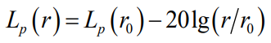  式中：  L_{p}(r) ——预测点处声压级，dB；  L_{p}(r₀) ——参考位置r0处的声压级，dB；  r ——预测点距声源的距离；  r₀——参考位置距声源的距离。  如果已知点声源的倍频带声功率级或 A 计权声功率级（LAw），且声源处于自由声场，则可等效于：  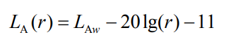  式中：  L_{A}(r) ——距声源 r 处的 A 声级，dB(A)；  L_{Aw} ——点声源 A 计权声功率级，dB；  r ——预测点距声源的距离。  叠加声压级的计算公式：  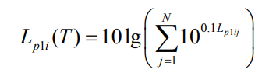  式中：  L_{Pli}(T) —— N 个声源 i 倍频带的叠加声压级，dB；  L_{p1ij} —— j 声源 i 倍频带的声压级，dB；  N —— 声源总数  项目建成后的厂界噪声值预测见表 。由预测结果可见，营运期昼间各厂界噪声控制点噪声贡献值均满足《工业企业厂界环境噪声排放标准》（GB12348-2008）中的 3 类功能区标准要求；夜间各厂界噪声控制点噪声贡献值均满足 3 类功能区标准要求  表4-5 厂界噪声预测表  测点名称 贡献值 标准值 达标情况  昼间 夜间 昼间 夜间 昼间 夜间  厂址 边界 东界 52.4 48.4 65 55 达标 达标  南界 51.2 47.2 65 55 达标 达标  西界 51.7 47.7 65 55 达标 达标  北界 49.2 46.3 65 55 达标 达标  综上所述，该项目符合《工业企业厂界环境噪声排放标准》，对周边噪声影响较小。  4、固体废物环境影响分析  （1）产排放情况  1.无害化锰渣  主要固体废物为无害化处理的无害锰渣，产出量为27万t/a，含水约22%，达到尾渣堆存要求。根据建设单位提供的资料，无害化锰渣达到一类固废的要求，其中约50%在项目进行资源化利用，另外50%作为建筑原材料外售。  无害化锰渣为第I类一般工业固体废物，不属于危废，但为了避免锰渣渗滤液造成二次污染，锰渣仓库按照危险废物贮存污染控制标准GB18597-2023的要求进行防渗处理。  2.生活垃圾  本项目新增职工约368人，按照每人每天产生垃圾0.5kg，工作日以300d计算，则生活垃圾的产生量为55.2t/a，生活垃圾分类后委托当地环卫部门处理，处置措施可行有效。  3.废矿物油  为了保障各类设备的正常运转，会使用到润滑油，对其各类设备进行定期的维护保养。润滑油在使用过程中由于高温及空气的氧化作用，会逐渐老化变质。摩擦部件磨下来的金属粉末、从外界进入油中的水分和杂质，也会对油的氧化起催化作用，所以润滑油在使用过程中颜色逐渐变深，酸值上升，并且会产生沉淀物、油泥、漆膜，这些物质沉积在摩擦部件的表面、润滑油流通的孔道和滤清器上，会引起机器的各种故障。同时在酸性物质和过氧化物的共同作用下金属腐蚀的速度加快，所以润滑油在使用过程中会逐渐变质，到一定时间后需要更换，其产生量约 0.5t/a。根据《国家危险废物目录》可知，上述危险废物的危废类别为“HW08，废矿物油”。产生的废润滑油由有资质单位进行处理。  4.实验检测室废酸、废碱及残液  对锰渣定期进行成分分析残留的废酸、废碱及残液作为危废处理，产生量约为0.1t/a，根据《国家危险废物目录》可知，上述危险废物的危废类别为“HW49，900-047-49，生产、研究、开发、教学、环境检测（监测）活动中，化学和生物实验室（不包含感染性医学实验室及医疗机构化验室）产生的含氰、氟、重金属无机废液及无机废液处理产生的残渣、残液”。产生的实验检测室废酸由有资质的单位定期处理。  （2）建设和日常管理、运输要求  1.危废间  危险废物按照《危险废物贮存污染控制标准》（GB18597-2023）、《危险废物管理制度》及《危险废物转移联单管理办法》和国家有关危险废物的法律法规、管理办法来存储和处置。本项目涉及的危险废物在项目区内贮存存在一定的风险。当遇火种或高温时易发生火灾；其次，废机油等石油类物质渗漏将引起地下水污染。  所以必须加强危险废物的管理。新建危废暂存间必须根据《危险废物贮存污染控制标准》（GB18597-2023）相关要求进行建设及防渗。具体方案如下：  ①基础必须防渗，防渗层为至少 1m 厚粘土层，或 2mm 厚高密度聚乙烯，或至少2mm 厚的其它人工材料。  ②用以存放装载液体、半固体危险废物容器的地方，必须有耐腐蚀的硬化地面，且表面无裂隙。  ③严格按照要求做好“三防”措施，即防扬散、防流失、防渗漏，其库房尺寸由企业按照实际需要自行决定。  ④暂存库库房外墙应设置环境保护监督牌，标识以下内容：单位名称、污染物类别、工艺流程、产污工序、监管要求和管理要点、企业环境监管员、联系电话、环保投诉和报警电话等相关内容。  ⑤企业所有涉及危险废物管理的制度、岗位职责、应急预案等编制成册。  ⑥危险废物暂存库应准备锯末、干沙、吸附棉、干粉灭火器等设施，特别是要专门配置防毒面具，统一放置在库房内备用，做好消防措施。  2.固体废物  Ⅰ、须做好固废情况的记录，记录上须注明固废的名称、来源、数量、特性和包装容器的类别、入库日期、堆放库位、废物出库日期及接收单位名称。  Ⅱ、加强固废在厂内和厂外的转运管理，严格废渣转运通道，尽量减少固废撒落，对撒落的固废进行及时清扫，避免二次污染。  Ⅲ、定期对暂存间进行检查，发现破损，应及时进行修理。  Ⅳ、固废暂存间需按相关规定设置警示标志。  Ⅴ、及时清扫包装和装卸过程中散落的烟灰，严禁将烟灰随意散堆，避免刮风产生大量扬尘及雨水冲刷造成二次污染。  Ⅵ、加强对固废的日常管理，并按国家有关固废管理办法，办理好固废的贮存、转移手续。  3.运输要求  Ⅰ、运输线路尽量避开居民集中区、饮用水源保护区等环境敏感点。  Ⅱ、运输车辆必须要有塑料内衬和帆布盖顶，有条件的可将废渣袋装，运输过程中要防渗漏、防扬撒，不得超载；并配备发生事故的应急工具、药剂或其他辅助材料，以便于消除或减轻对环境的污染危害。  Ⅲ、不同类型的废渣不宜混装运输，运输工具未经消除污染不能装载其他物品。  Ⅳ、运输车辆应设置明显的标志并经常维护保养，保证车况良好和行车安全  本项目固废在采取以上措施后，可有效控制其二次污染，做到安全暂存或贮存，对区域环境影响较小。  5、地下水、土壤环境影响和保护措施  项目使用原辅材料等均存储在物料库内，物料库地面做好硬底化、防渗措施，以防止物料泄漏污染外界环境。本次评价主要对项目运营过程中可能存在对地下水、土壤产生的影响的区域提出防渗措施，对项目地面实施分区防渗处理，做到防雨、防渗、防漏处理，防止污染物随雨水流入水体而污染水体。  针对拟建工程可能发生的地下水、土壤污染，地下水、土壤污染防治措施按照“源头控制、末端防治”相结合的原则，从污染物的产生、入渗、扩散、收集、处理全阶段进行控制。  （1）源头控制措施：主要包括在工艺、管道、设备、污水储存及处理构筑物采取相应措施，防止和降低污染物跑、冒、滴、漏，将污染物泄漏的环境风险事故降到最低程度；管线敷设尽量采用“可视化”原则，即管道尽可能地上敷设，做到污染物“早发现、早处理”，减少由于埋地管道泄漏而造成的地下水污染。  （2）末端控制措施：主要包括厂内污染区地面的防渗措施和泄漏、渗漏污染物收集措施，即在污染区地面进行防渗处理，防止洒落地面的污染物渗入地下；末端控制采取分区防渗，重点污染防治区、一般污染防治区和非污染区防渗措施有区别的防渗原则。  （3）污染监控体系：如果一旦由于原料库、车间等单元地面防渗措施不够完善导致废水渗入地下造成地下水污染，必须通过监测来确定地下水污染的方向及污染程度。  （4）应急响应措施：包括一旦发现地下水污染事故，立即启动应急预案、采取应急措施控制地下水污染，并使污染得到治理。  1、控制污染物的跑冒滴漏  跑冒滴漏是污染物主要的泄漏方式，如果处理不当或是不及时，就有可能污染地下水。针对污染物的跑冒滴漏，采取如下预防措施：  （1）、要有专职人员每天巡视、检查可能发生泄漏的区域，发现跑、冒、滴、漏情况，及时采取管线修复等措施阻止污染物的进一步泄漏，并立即清除被污染的土壤，阻止污染物进一步下渗。  （2）、采用污水收集系统，确保所有废水均收集处理，实现清污分流、雨污分流。  2、地下水、土壤防渗措施  （1）分区防渗  根据厂区可能泄漏至地面区域污染物的性质和生产单元的构筑方式，将厂区需要防渗的区域划分为重点防渗区、一般防渗区。  本项目的潜在的地下水污染源主要来自于生产车间、碱液淋洗水沉淀循环池、氨气吸收液循环水池等，针对厂区各工作区特点，提出以下相应的分区防渗要求，  表4-6 防渗要求一览表  防渗级别 工作区 防渗要求  重点防渗区 危废间 重点防渗区，设防渗层检漏系统；等效黏土防渗层厚≥6.0m，渗透系数≤1×10⁻⁷cm/s。 衬里放在一个基础或底座上，衬里要能覆盖危险废物或其溶出物可能涉及到的范围，衬里材料与堆放危险废物相容 在衬里设计、建造浸出液收集清除系统。 危险废物堆放要防风、防雨、防晒。 部分车间、原料罐区需设置围堰或截留沟，避免液体物料外泄，且围堰或截留沟需与事故池连接。  原料、无害化锰渣仓库  无害化车间  事故应急池  一般防渗区 资源化车间 一般防渗区，等效黏土防渗层厚≥1.5m，渗透系数≤1×10⁻⁷cm/s。  厂区内各输水管道接口处下方设置足够容积的集废水地坑，并采用抗渗混凝土整体浇筑；厂区路面采取硬化处理，并设集水沟，防止撒落的物料在雨水冲刷下渗入地下；成立专门事故小组，小组成员分班每日检查各车间设备运行情况，记录、处理各种非正常情况。  本工程在采取以上防渗措施的前提下，可防止本工程生产区对地下水渗漏；厂区内一般固废贮存场所按《一般工业固体废物贮存和填埋污染控制标准（GB 18599-2020）》要求建设；原辅料和废渣（液）贮存场所按照《危险废物贮存污染控制标准》（GB18597-2023）的要求建设的前提下，不会造成雨水直接冲刷及渗漏影响地下水。因此，本项目建设不会影响地下水位，不会改变区域地下水流向和地质结构，对区域地下水水质不会造成大的影响。采取相应地下水分区防渗、分区防治措施后，废水下渗污染土壤风险较小，对厂区内以及周边土壤环境影响较小。  6、生态环境影响  本项目位于花垣产业开发区内，评价区域人类活动频繁，开发强度较高，市政配套设施完善，区域生态环境为城市生态环境，生态环境质量一般。各单位和区域主要交通干线的绿化工作基本上按照总体规划要求实施，所在区域土地利用率高，植被覆盖率较低。主要树种为绿化园林，街道和空隙地的观赏树木和花草。区域内野生动物为城市主要常见动物。通过走访调查，项目所在区域内没有珍稀动植物和古树木，无名胜古迹、旅游景观和文物保护区。  7、环境风险分析  具体见环境风险影响评价专项。  本项目危险物质主要为锰及其化合物（锰铵溶液）、废矿物油。项目可能的风险事故主要是锰铵溶液储存过程中储罐破裂或使用过程发生泄漏，造成环境污染。在采取设计与本评价要求的风险防范措施后，可大大降低风险事故发生的概率，通过制定项目应急预案和采取事故应急措施，减缓风险事故对环境的影响，本项目所存在的环境风险是可以接受的。  8、环境监测计划  根据本项目的环境影响预测和分析及评估意见，本项目环境监测的主要内容包括废气、噪声、固体废物等污染源监测及厂区周围环境质量的定期监测，并对生态恢复情况等进行调查。本工程日常环境监测工作可委托第三方环境监测站定期进行。其环境监测建议见表4-7。环境监测按《环境监测标准方法》执行，污染源监测按《污染源统一监测分析方法》执行。  表4-7 环境监测计划表  监测项目 监测点位 监测因子 监测频率  废气 无组织厂界 氨气、颗粒物 半年一次，每次监测2天  排气筒排放口 颗粒物、SO₂、NO_{X} 半年一次，每次监测2天  噪声 厂界四周 昼夜等效A声级 每季度一次，每次监测2天，昼间、夜间各一次  固废 固体废物产生点 / 建立固体废物档案

环境保护措施监督检查清单
内容  要素 | 排放口(编号、名称)/污染源 | 污染物项目 | 环境保护措施 | 执行标准
大气环境 | 锅炉废气 | 颗粒物、SO₂、NO_{X} | 布袋除尘器+15m高空排放 | 《锅炉大气污染物排放标准》（GB 13271-2014）中表2标准限值
地表水环境 | 生活污水 | COD | 依托化粪池预处理后排入花垣产业开发区处理厂进一步处理 | 《污水综合排放标准》（GB8978-1996）表4中的三级标准
 |  | BOD₅
 |  | SS
 |  | NH₃-N
声环境 | 生产设备 | 厂界噪声 | 厂房隔声、设备减振 | 《工业企业厂界环境噪声排放标准》（GB12348-2008）3类标准
电磁辐射 | / | / | / | /
固体废物 | 本项目营运期产生生活垃圾由环卫部门清运处理；锰渣仓库按照危险废物贮存污染控制标准GB18597-2023的要求进行防渗处理。
土壤及地下水污染防治措施 | 对厂区各区域进行硬化和必要的防渗处理，采取防止和减少污染物跑、冒、滴、漏的措施，防渗设计应依据污染防治区采取相应的防渗方案。
生态保护措施 | 不会造成区域内生态环境的破坏，对整个区域生态环境影响不大。
环境风险  防范措施 | 为使环境风险减小到最低限度，必须加强劳动安全卫生管理，制定完备、有效的安全防范措施，尽可能降低该项目环境风险事故发生的概率。  A：危废间设置禁烟禁火等安全警示标志及安全标志和应急疏散标志。应牢固、醒目耐久并标示编号、允许存放产品名称、安全存量、危险等级等项目。  B：原料仓库严格按照危险废物贮存污染控制标准GB18597-2023的要求进行防渗处理。  C：项目制浆、压滤、锰渣仓库等相关可能产生跑冒滴漏的区域，设置车间导流沟以及集液池等措施，并进行防腐防渗处理。  D：在锰铵溶液储罐区外围建立围堰、防腐防渗设施，事故池，防腐防渗处理。
其他环境  管理要求 | 为确保本项目营运期环境保护措施落实到位，建设单位应按照《排污单位自行监测技术指南 总则》（HJ819-2017），定期委托有资质单位对污染源排放进行检测，确保污染物达标排放；  项目建设必须严格执行环境保护的制度，各项环保措施必须与主体工程同时设计、同时施工、同时投入运行，建设单位应按照《建设项目竣工环境保护验收暂行办法》（国环规环评[2017]4号）规定的程序和标准，组织对配套建设的环境保护设施进行验收，编制验收报告，并对验收内容、结论和所公开信息的真实性、准确性和完整性负责，不得在验收过程中弄虚作假。  建设单位应当对验收工作组提出的问题进行整改，建设项目配套建设的环境保护设施经验收合格后，其主体工程才可以投入生产或者使用。

结论
本项目建设符合国家产业政策，符合“三线一单”管控要求，采取的环保措施基本可行，环境风险水平可接受；与《产业结构调整指导目录（2019年本）》 不冲突，符合国家相关产业政策和当地规划要求。本项目具有良好的环境效益、社会效益、经济效益。环境影响分析表明，在采取妥善的污染防范措施后，工程排放的污染物对外环境的不利影响可以控制在较低的水平。在认真落实本报告表提出的各项环保要求，确保污染物稳定可靠达标排放，并符合总量控制要求，生产废水不得外排，所产出的各类固废厂内综合回收利用、外售或委托处理，得到妥善处置；杜绝风险事故，配套风险防范措施；建设完善的环境监管体系，实时监控，发现问题，及时处理解决，从环保角度考虑，项目建设环境可行。

附表

建设项目污染物排放量汇总表
项目  分类 | 污染物名称 | 现有工程排放量（固体废物产生量）① | 现有工程许可排放量② | 在建工程排放量（固体废物产生量）③ | 本项目排放量（固体废物产生量）④ | 以新带老削减量（新建项目不填）⑤ | 本项目建成后全厂排放量（固体废物产生量）⑥ | 变化量  ⑦
废气 | 颗粒物 | / | / | / | 0.01008 | / | 0.01008 | /
 | SO₂ | / | / | / | 1.958 | / | 1.958 | /
 | NOx | / | / | / | 1.175 | / | 1.175 | /
 | 氨气 | / | / | / | 1 | / | 1 | /
 | 硫酸雾 | / | / | / | 0.01 | / | 0.01 | /
废水 | COD | / | / | / | 0.659 | / | 0.659 | /
 | 氨氮 | / | / | / | 0.105 | / | 0.105 | /
一般工业固体废物 | 生活垃圾 | / | / | / | 55.2 | / | 55.2 | /
 | 无害化锰渣 | / | / | / | 270000 | / | 270000 | /
危险固体废物 | 废矿物油 | / | / | / | 0.5 | / | 0.5 | /
 | 实验检测室废酸、废碱及残液 | / | / | / | 0.1 | / | 0.1 | /
注：⑥=①+③+④-⑤；⑦=⑥-①；废气污染物排放量单位：t/a；废水污染物排放量单位：t/a。固体废物污染物排放量单位：t/a。

附件

附件1 环评委托合同
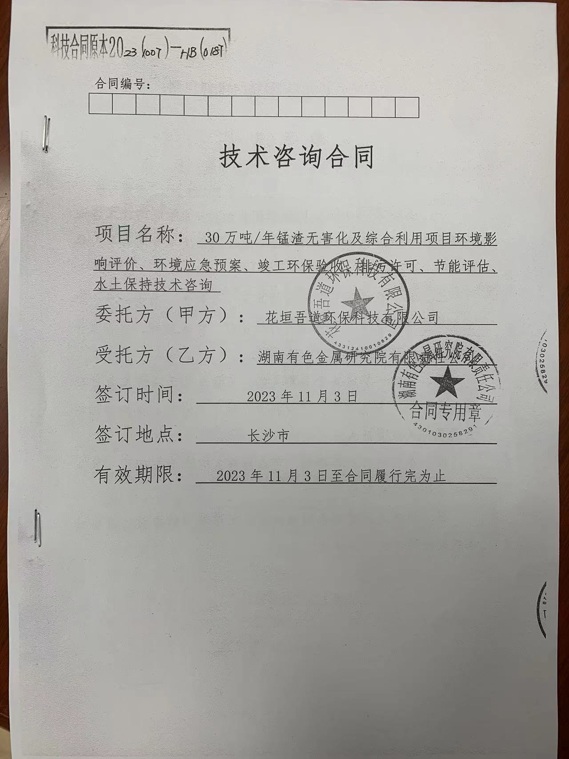

附件2 园区环评批复
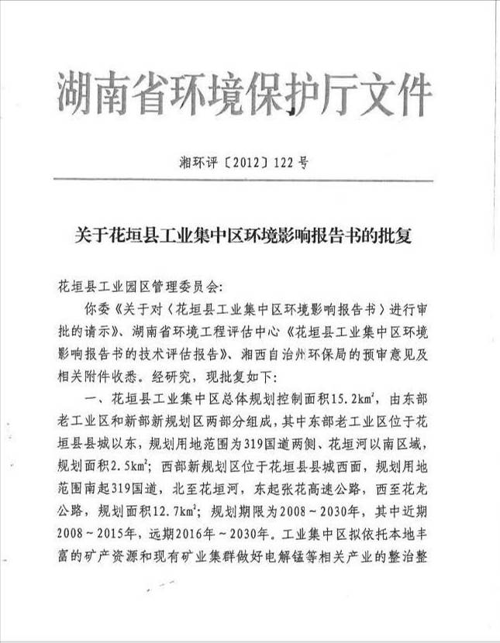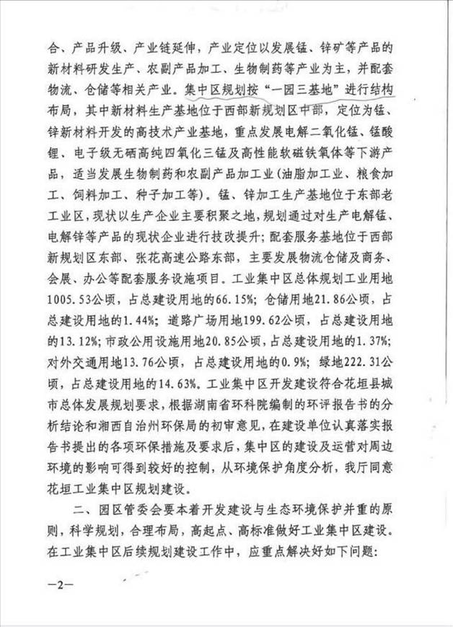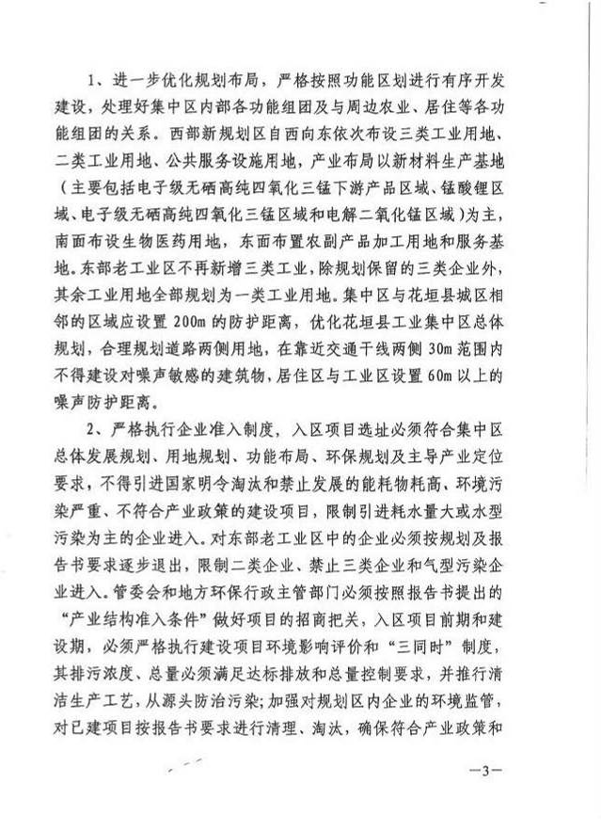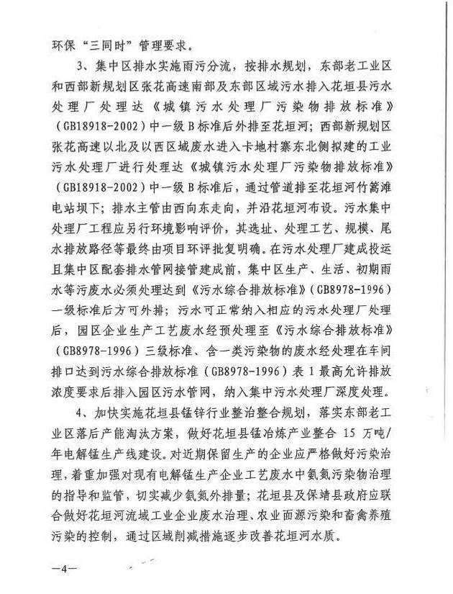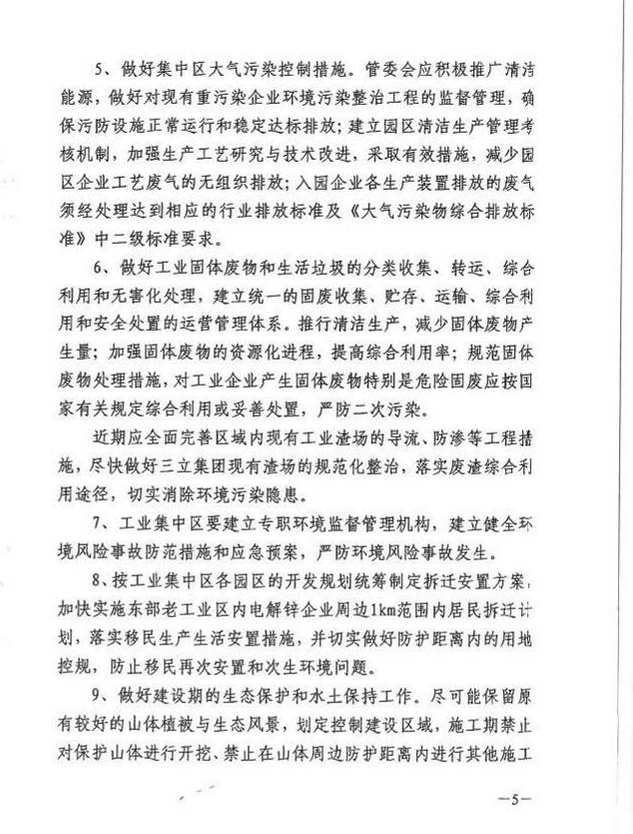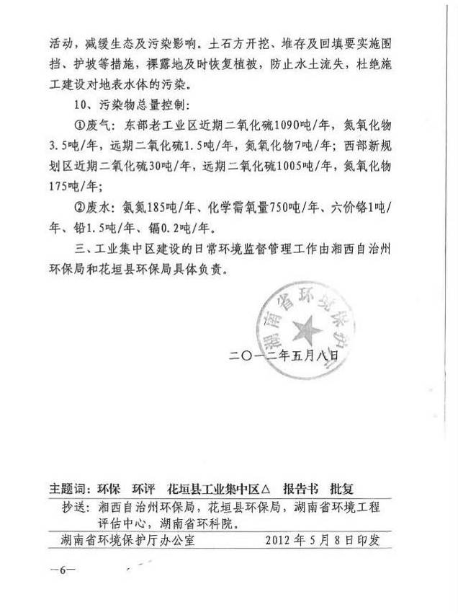

附件3 项目专利
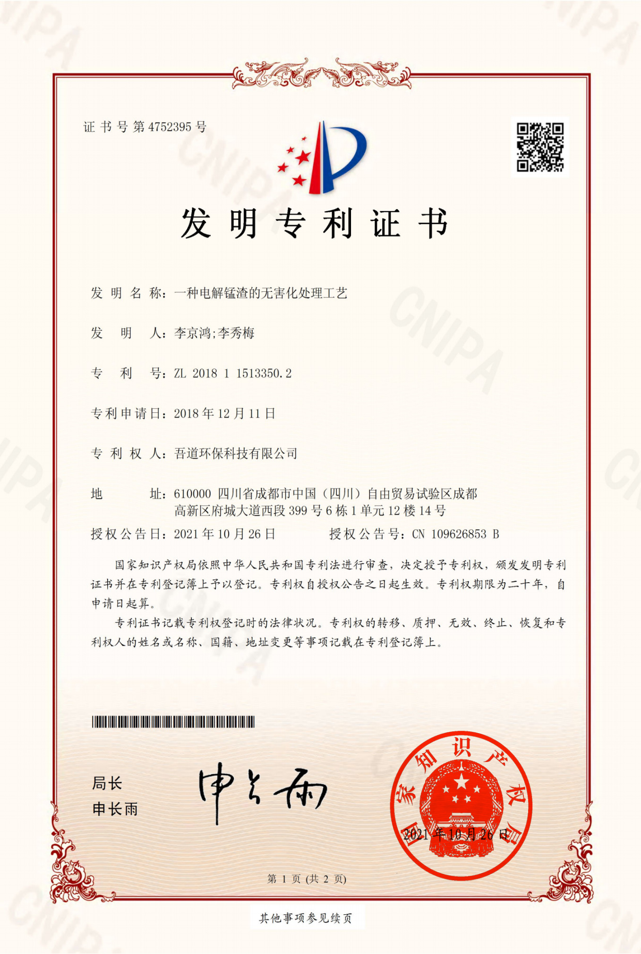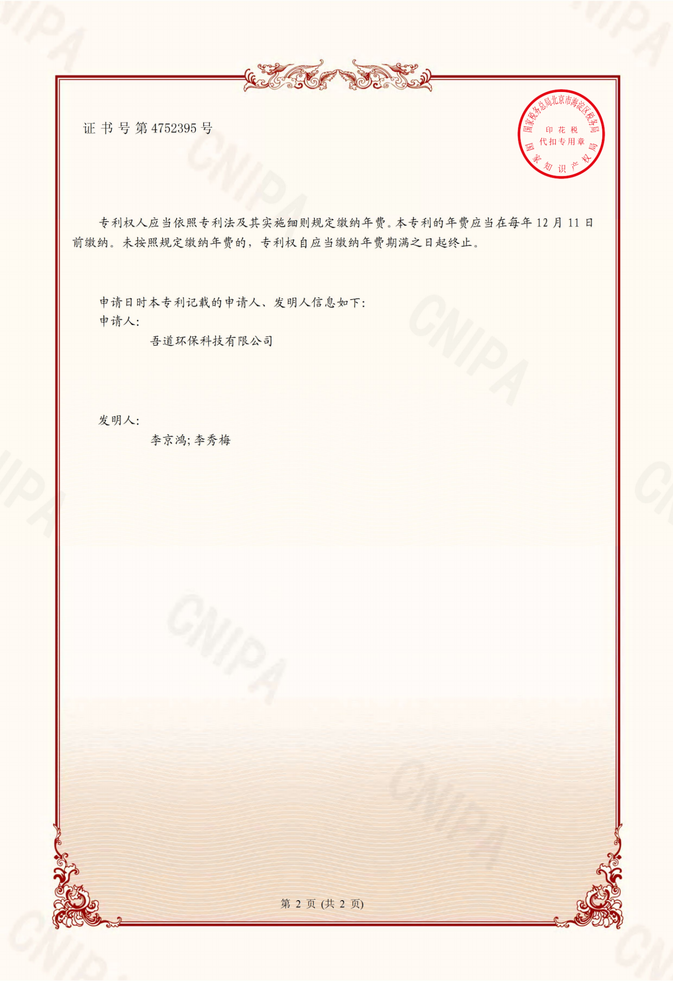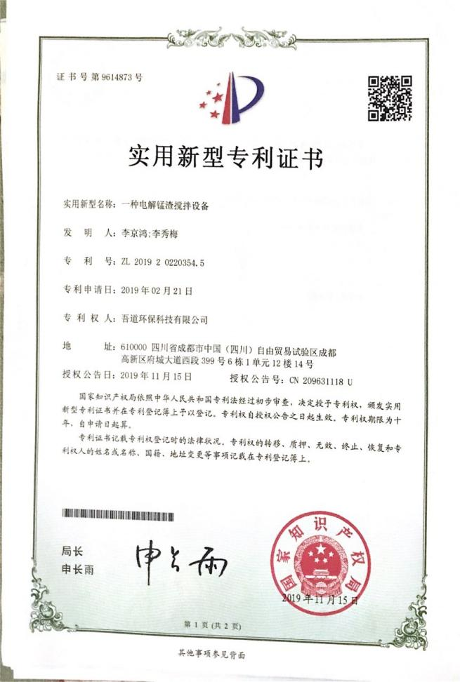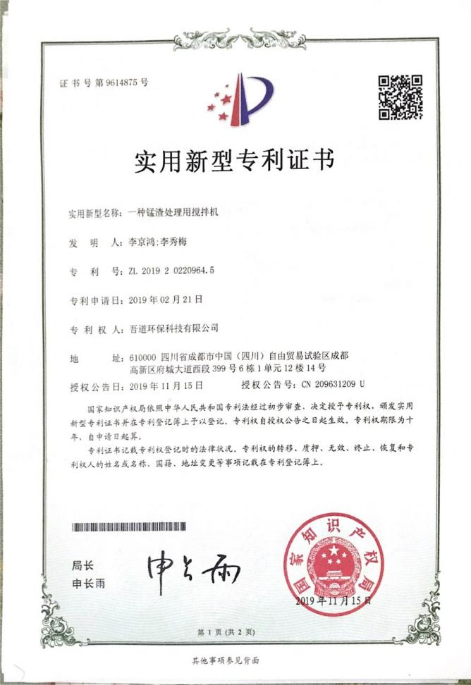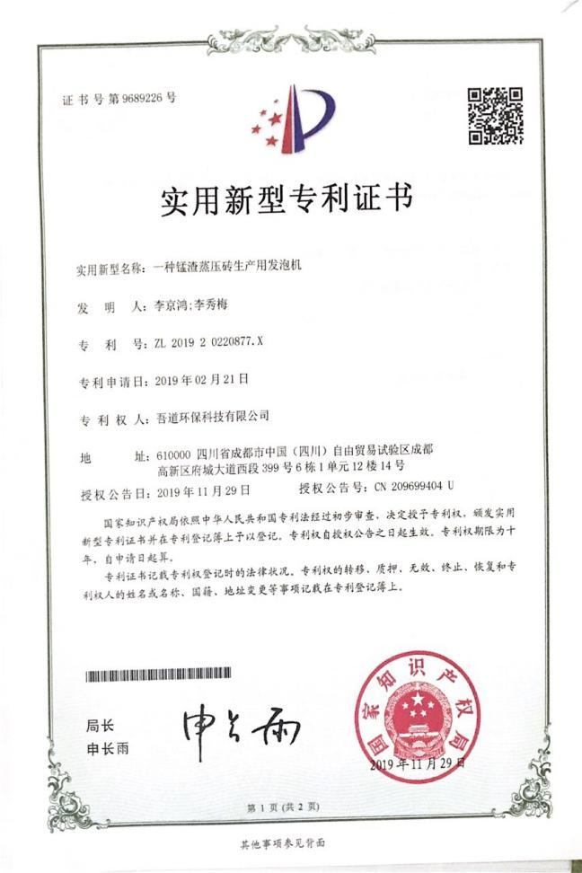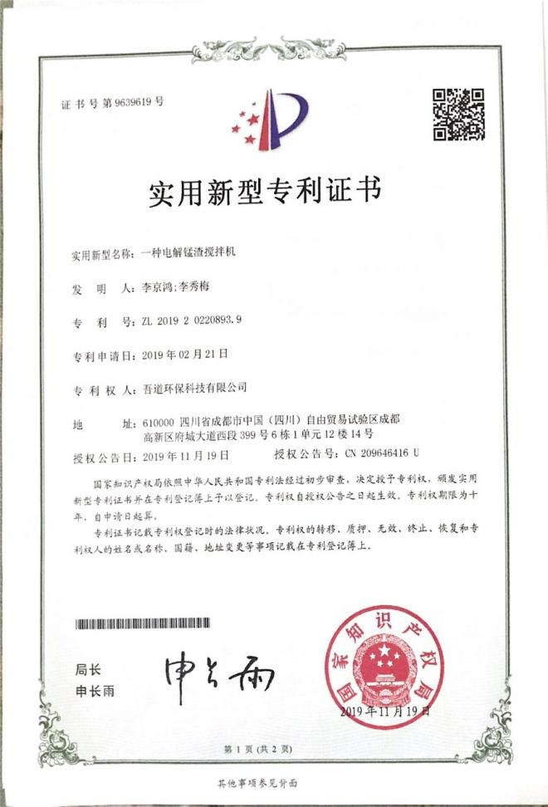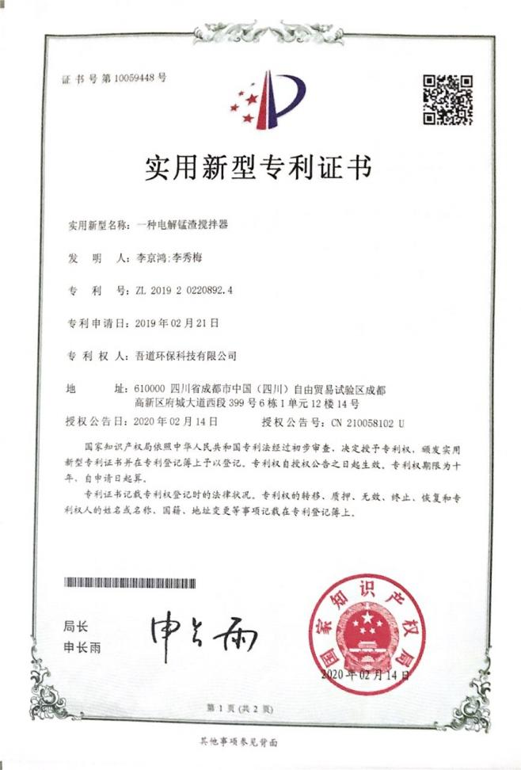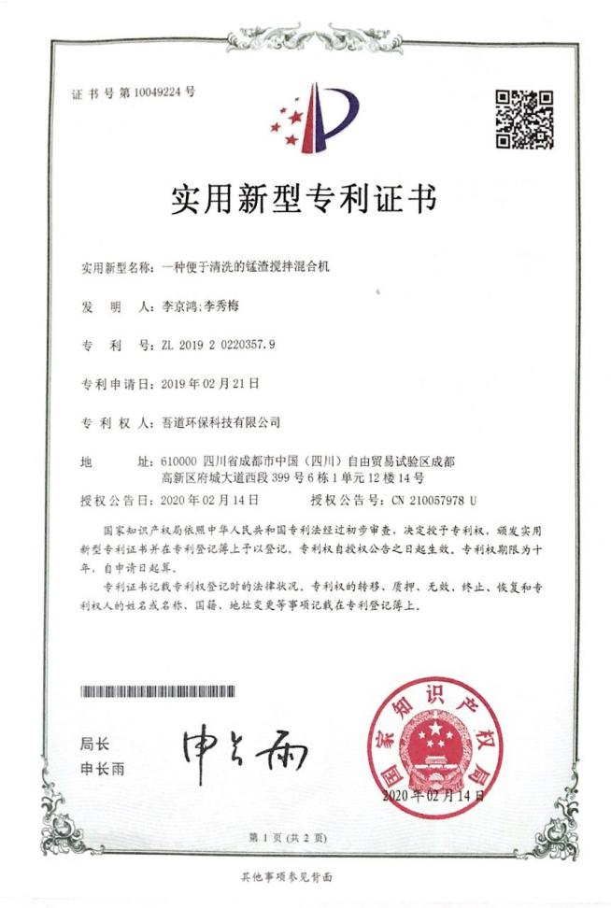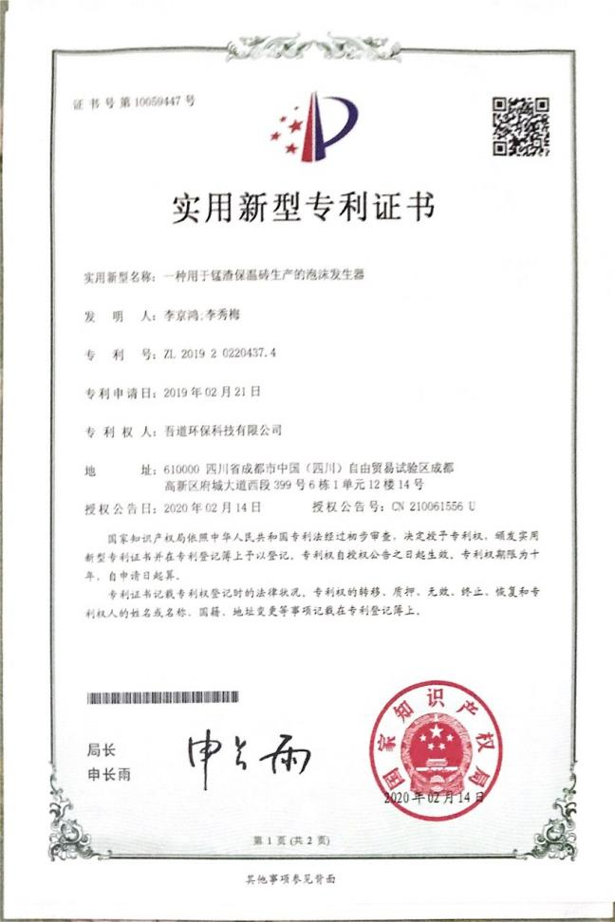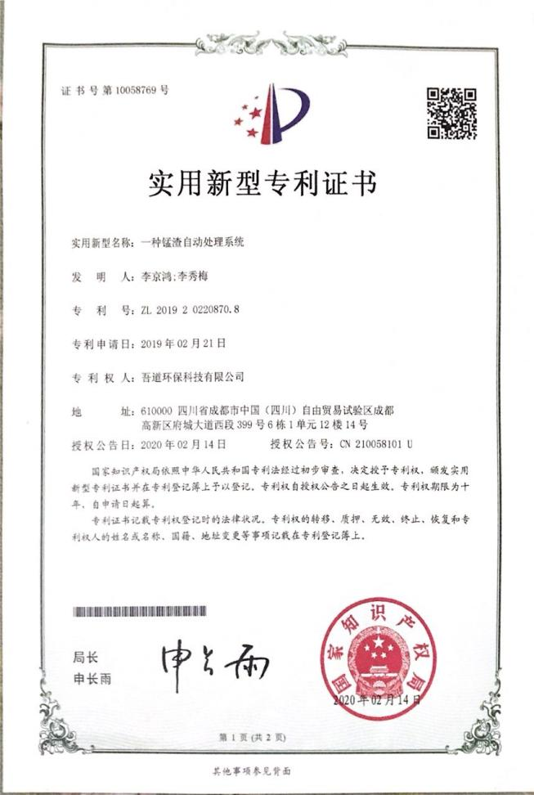

附件4 锰渣及无害化锰渣水浸
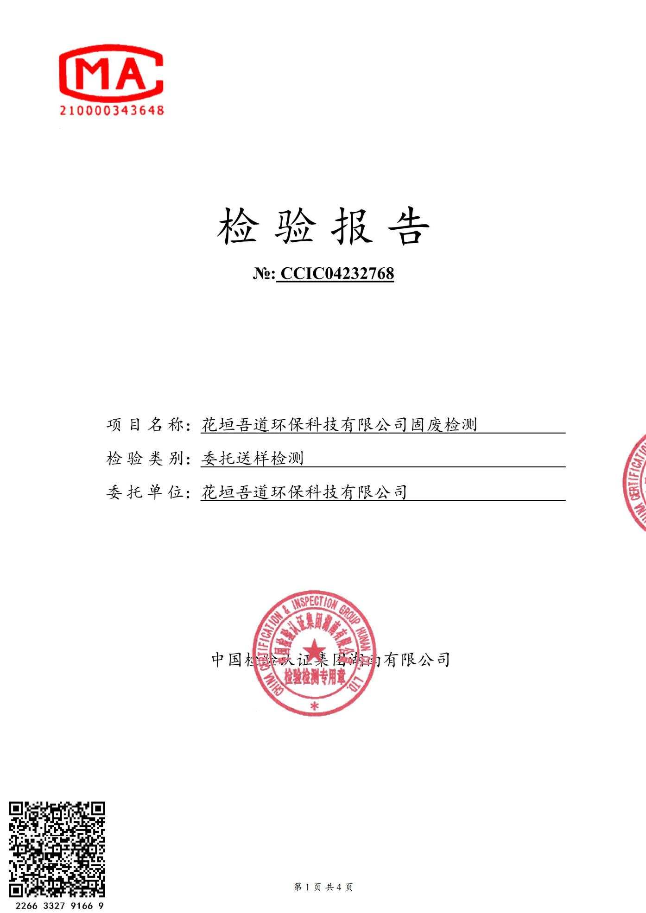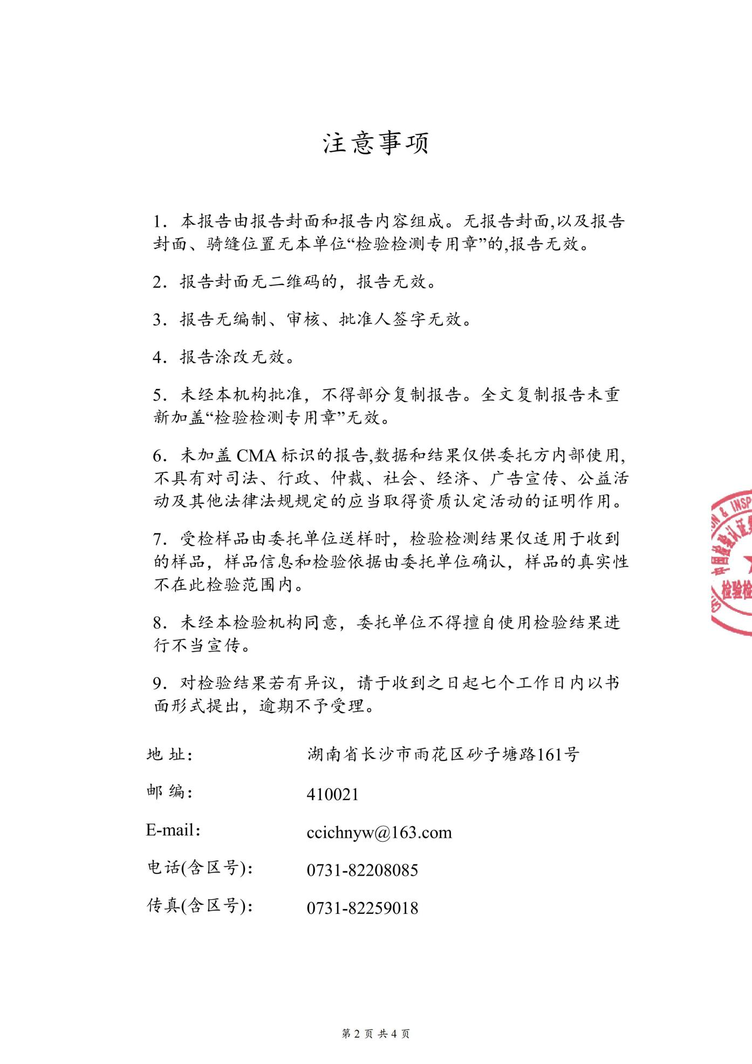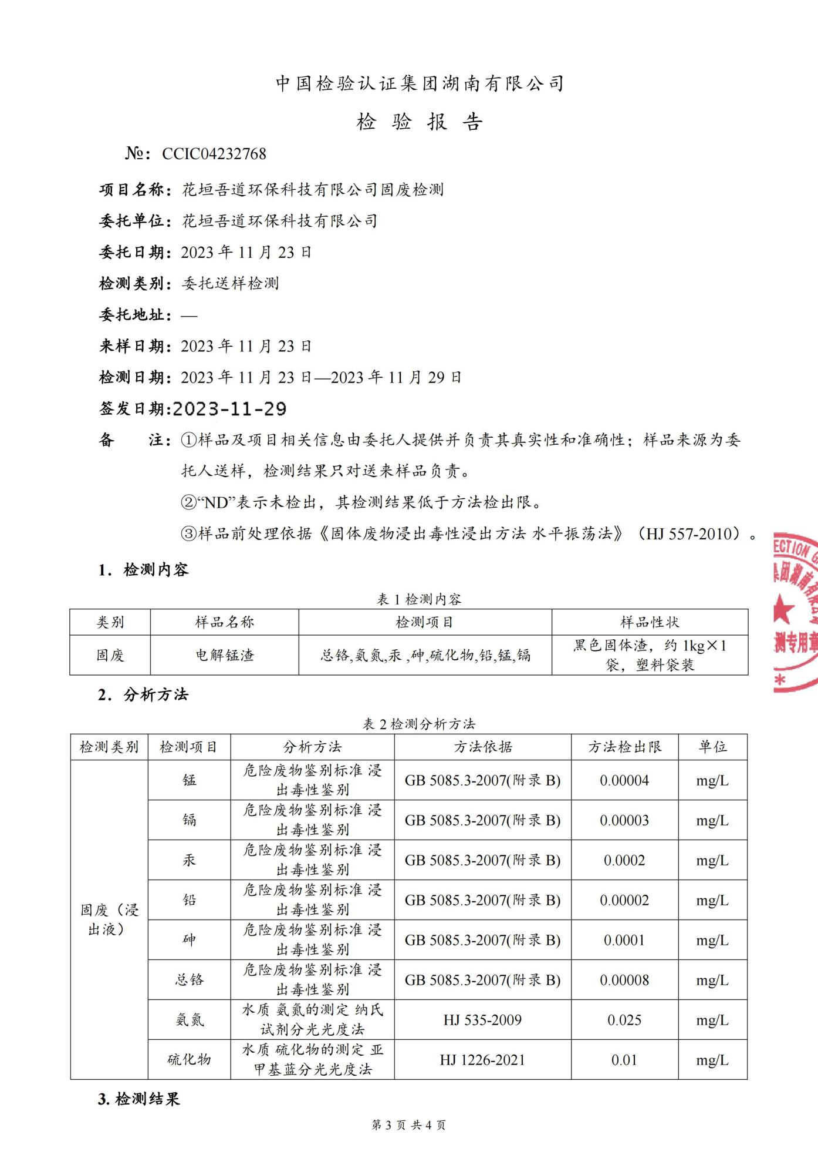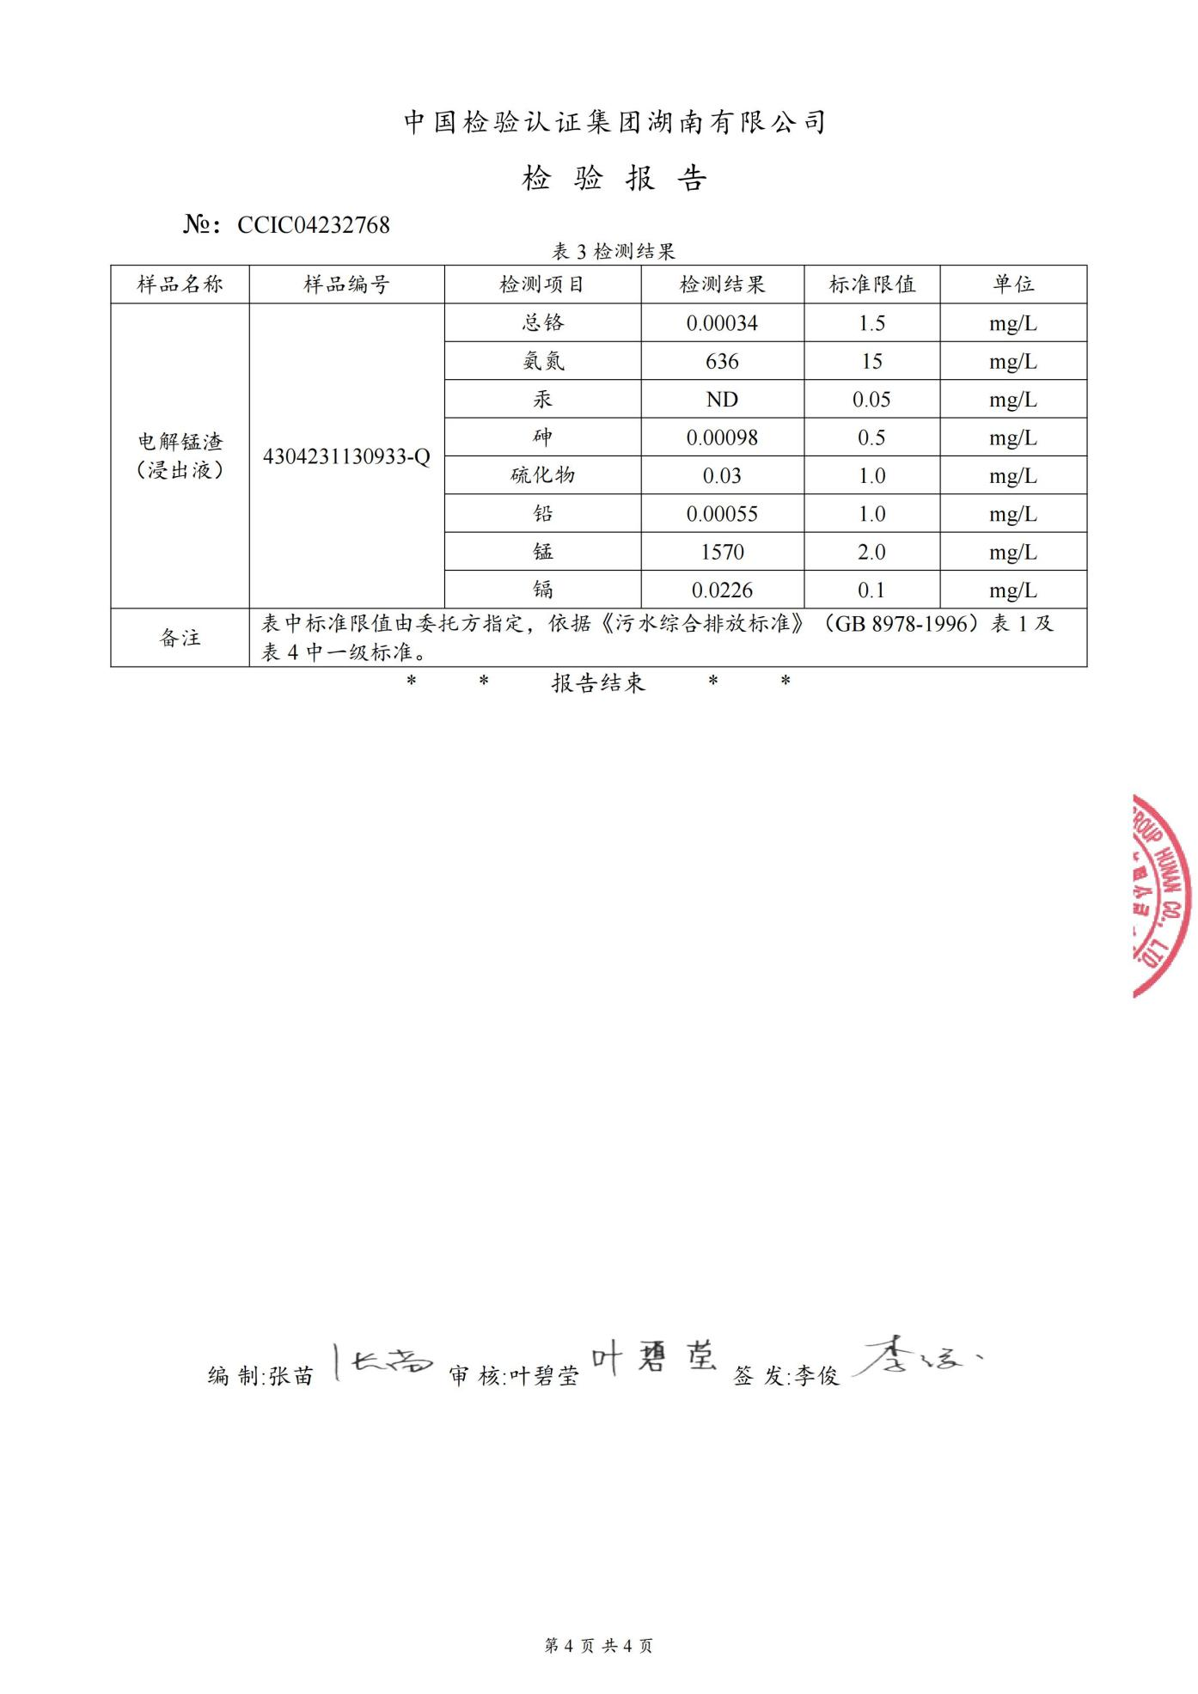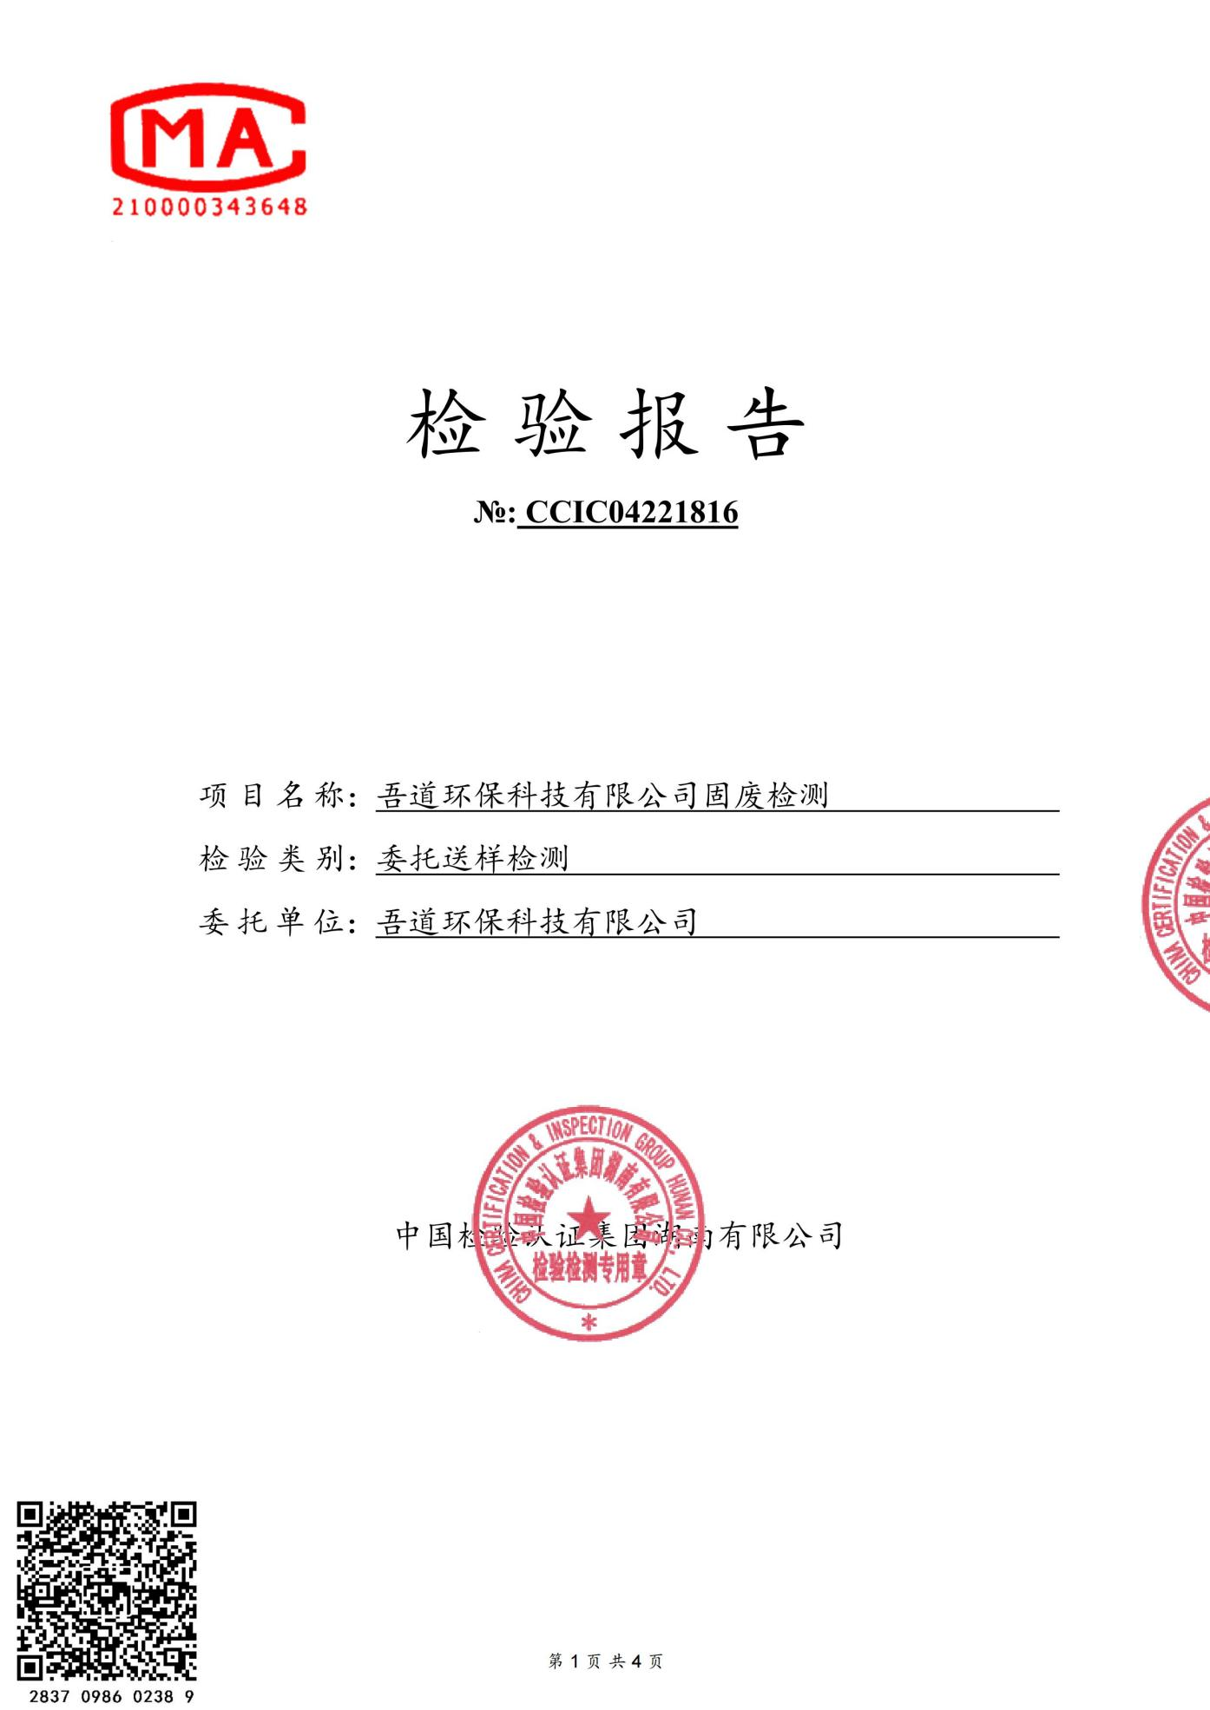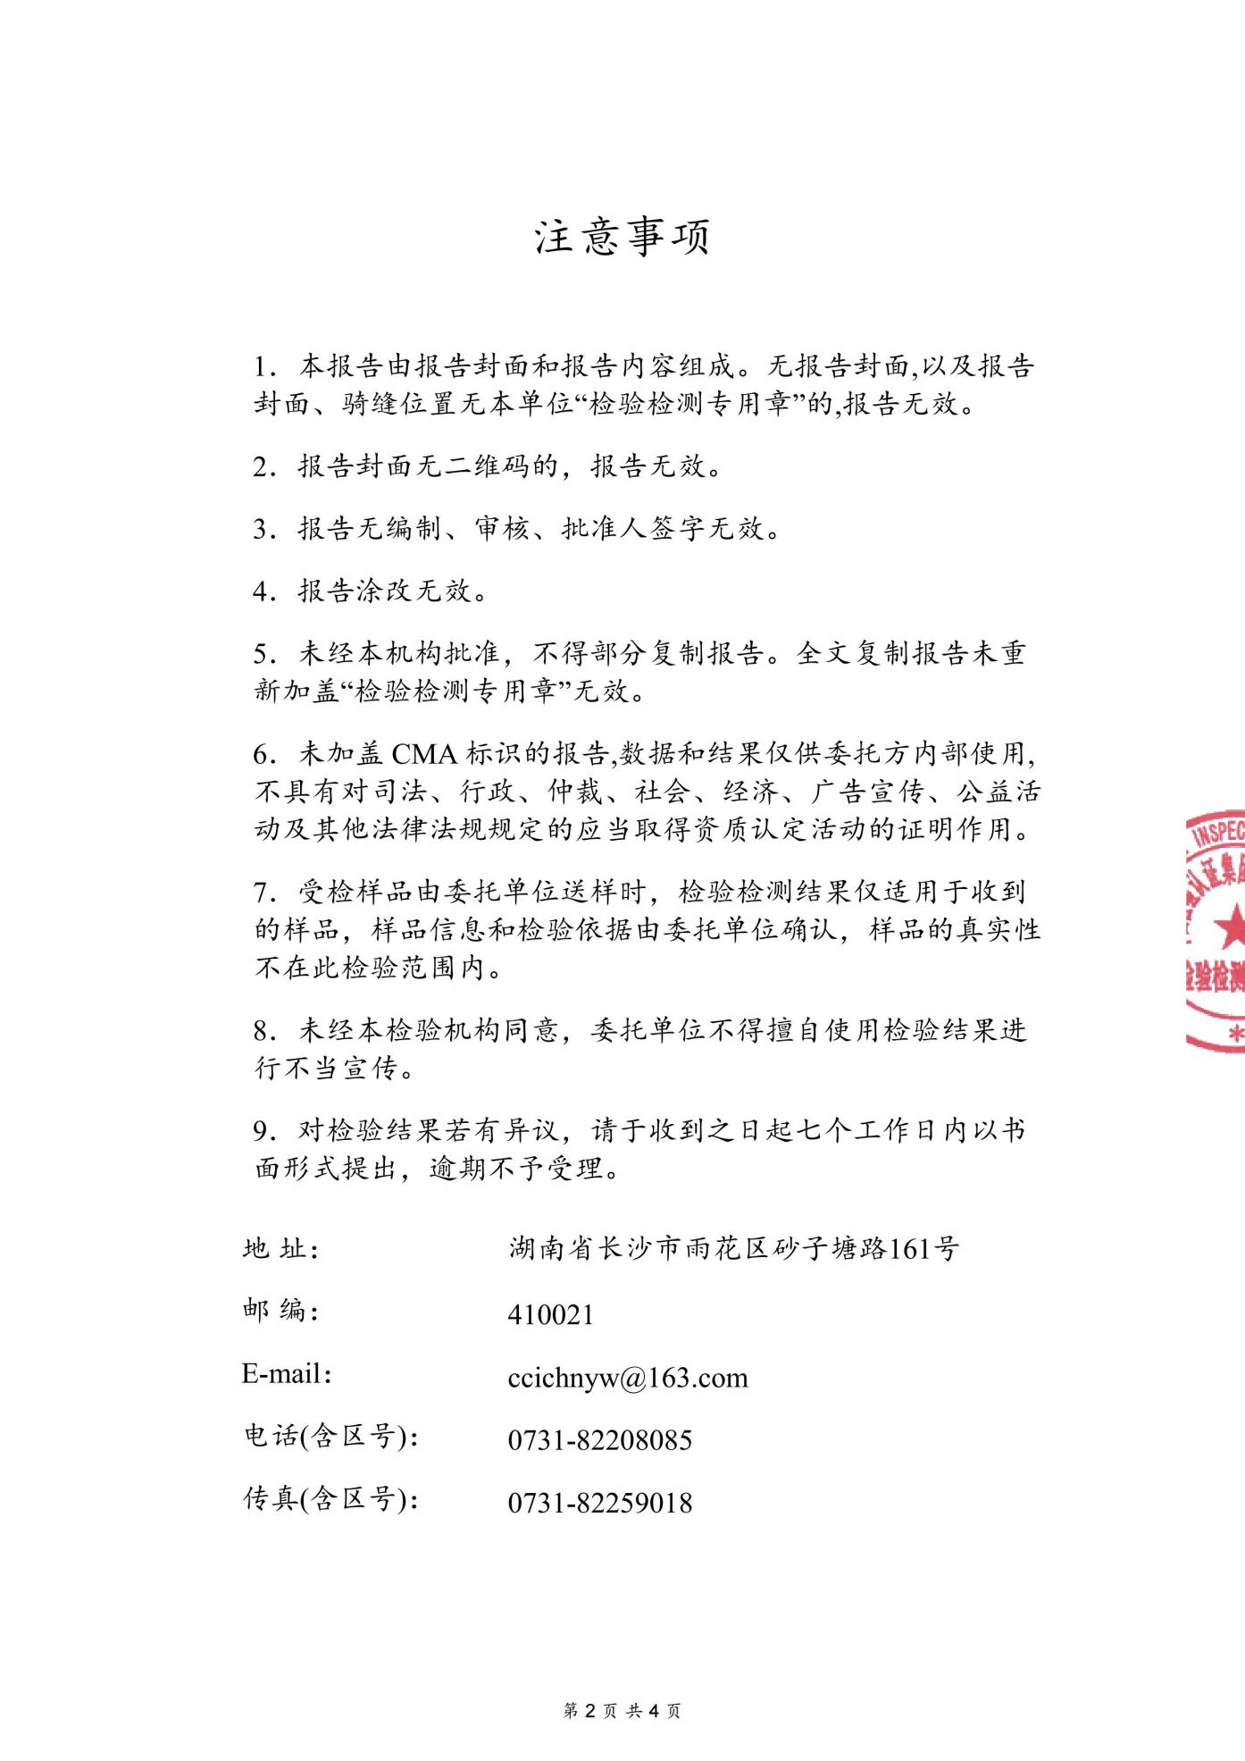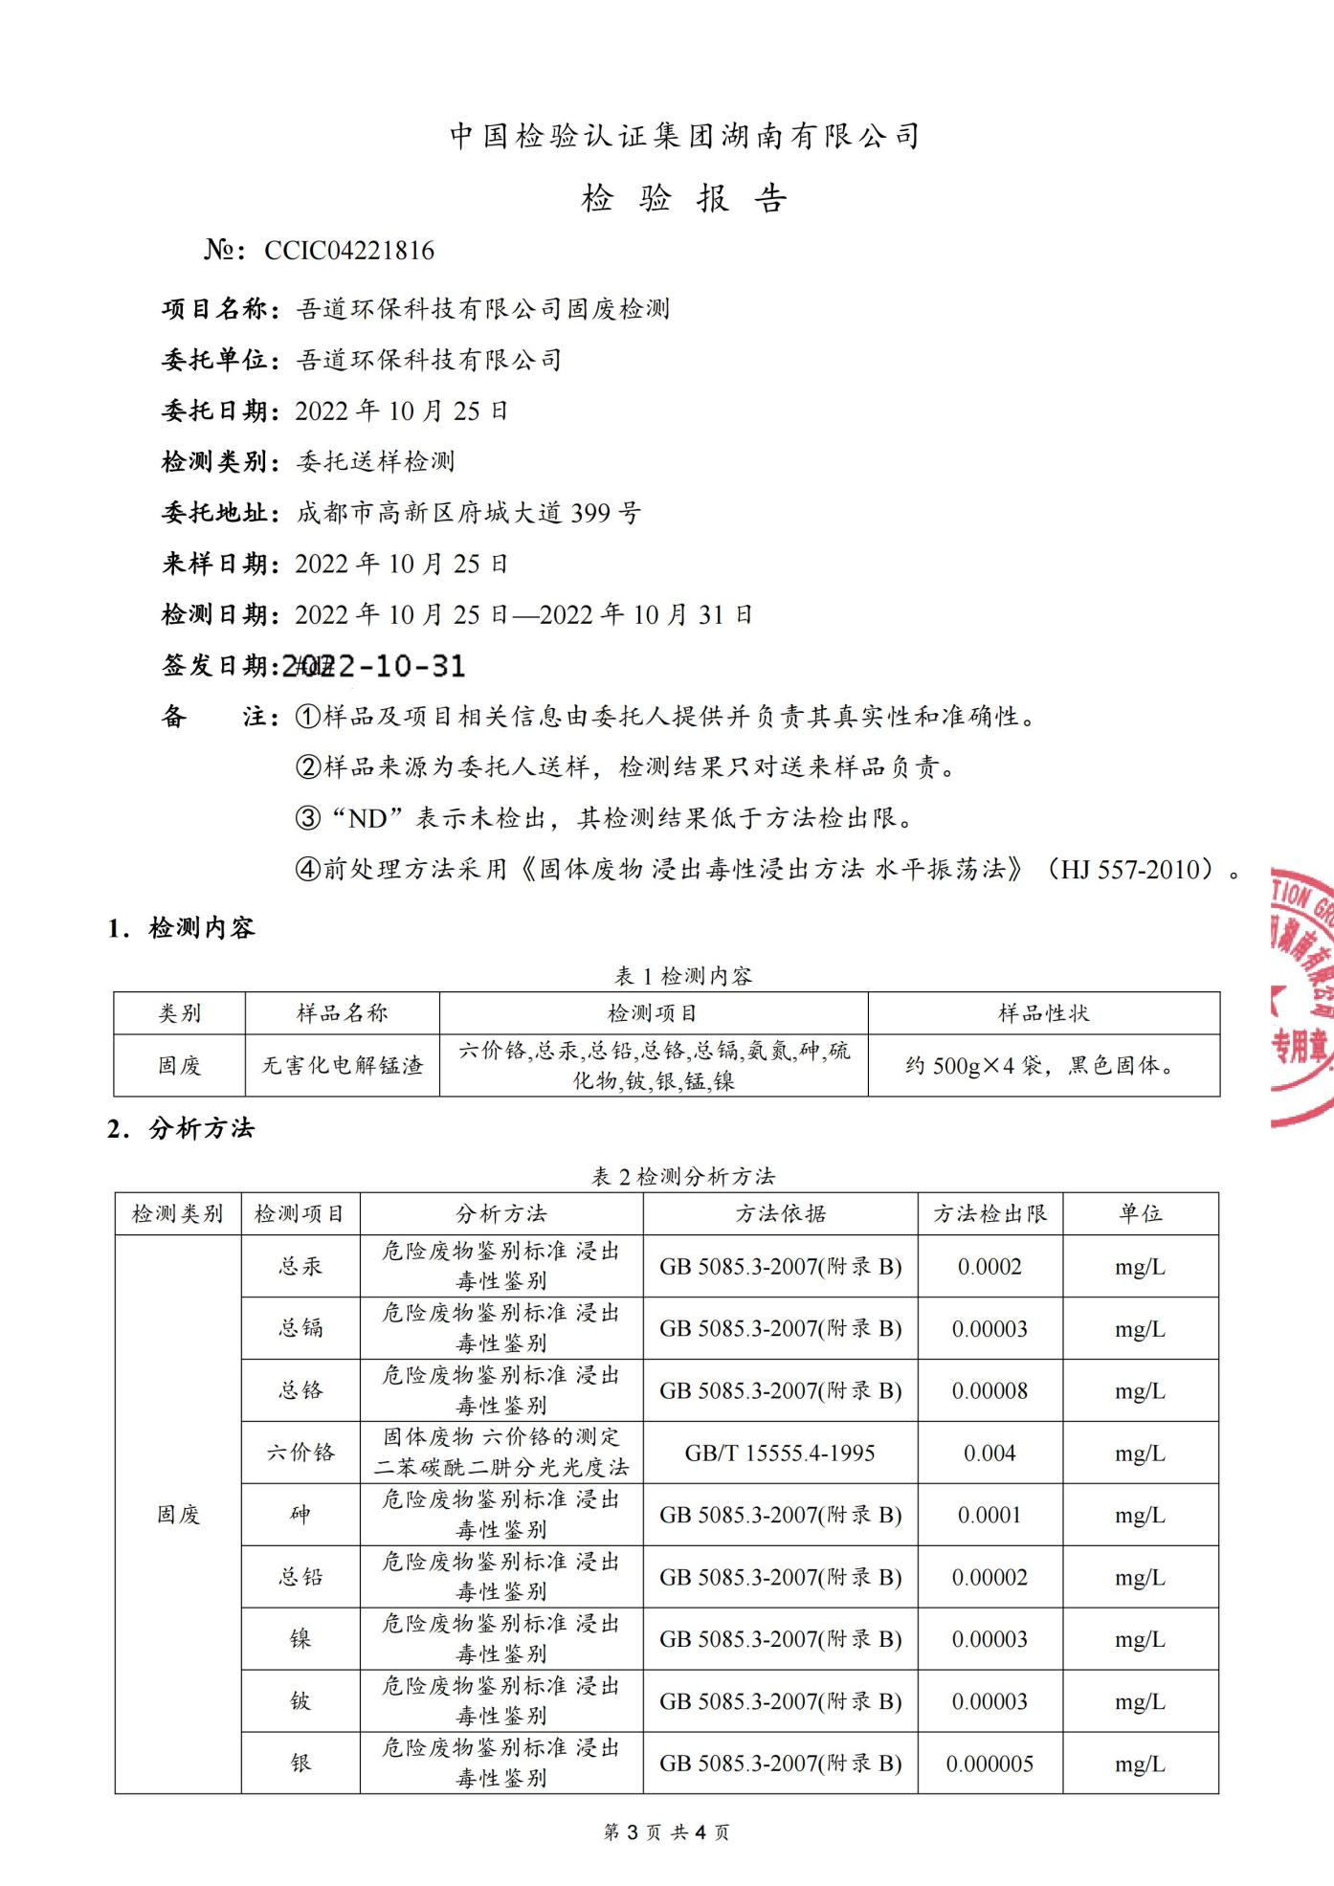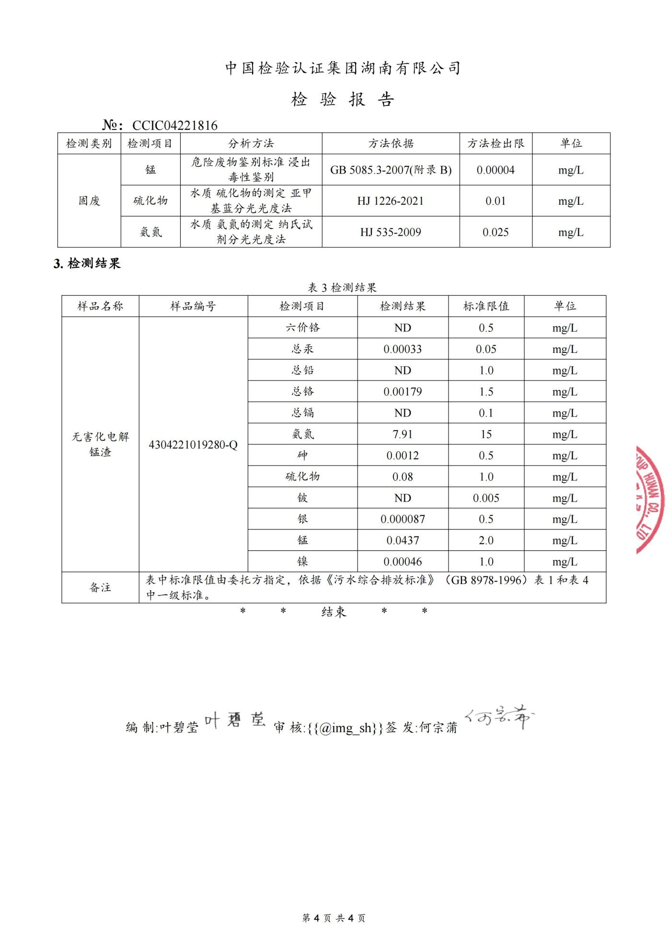

附件5 轻质隔墙条板酸浸浸出毒性检测
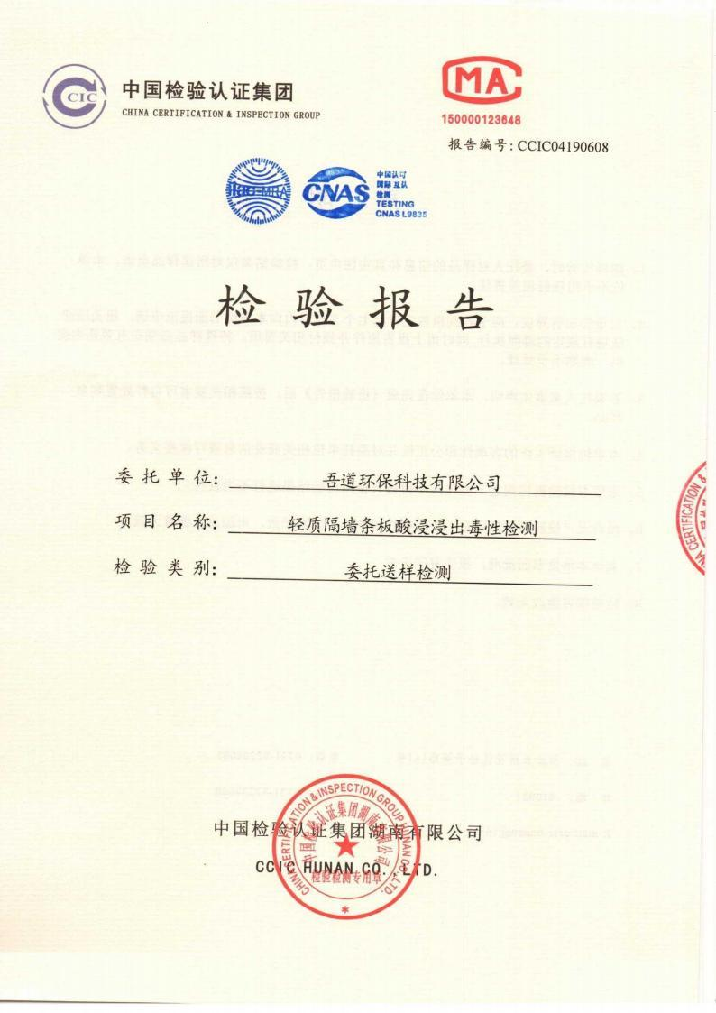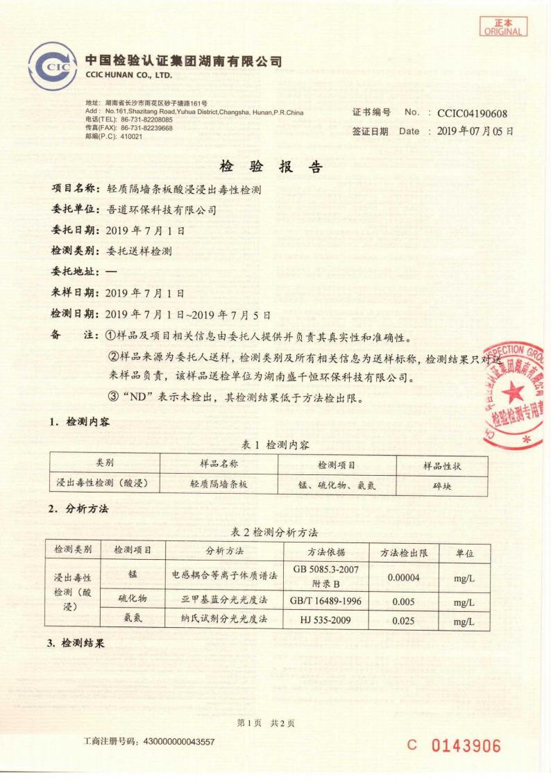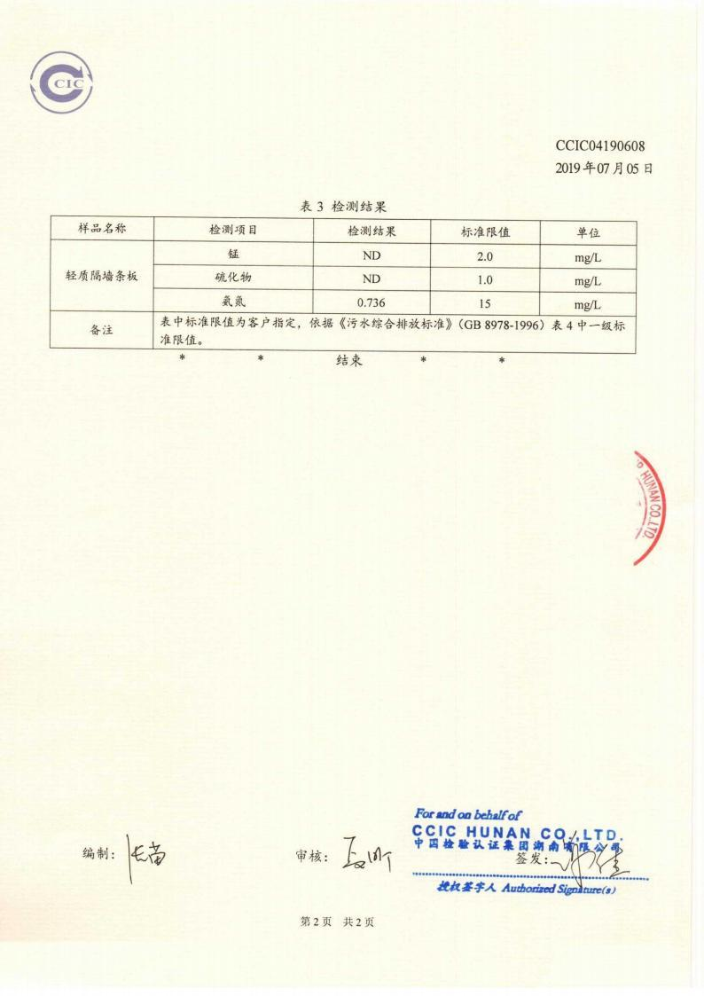

附件6 轻质隔墙条板材料测试
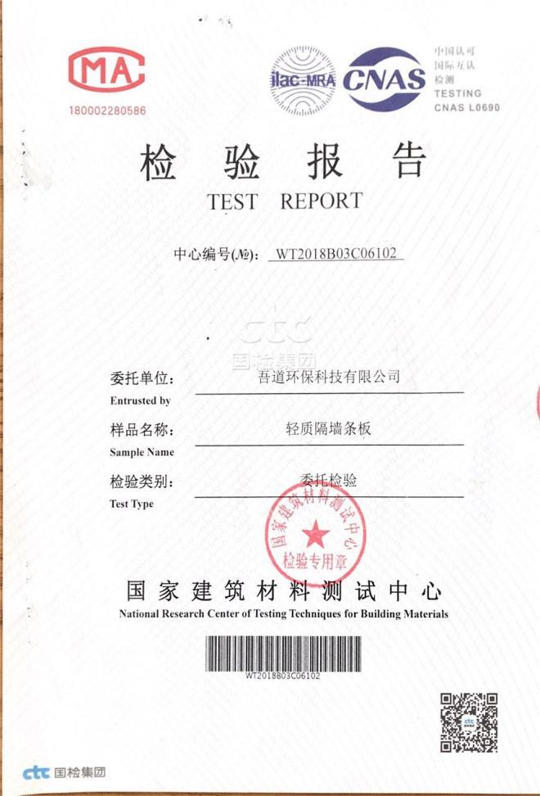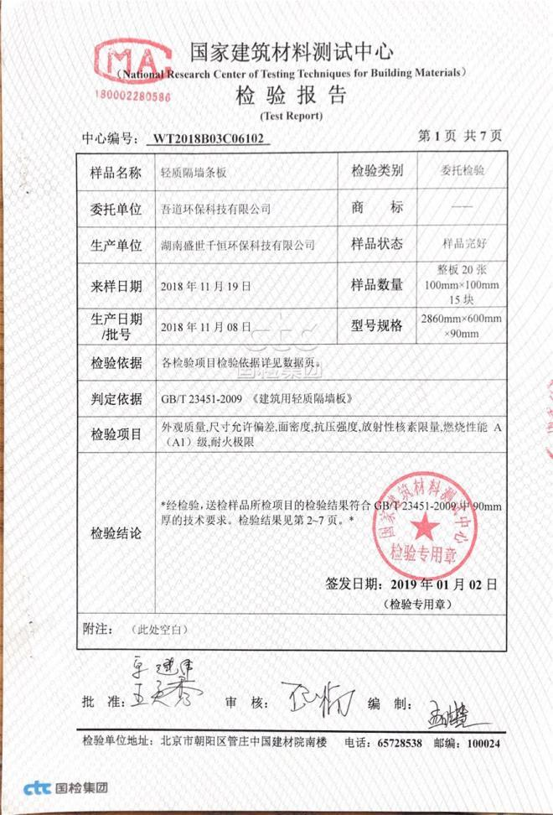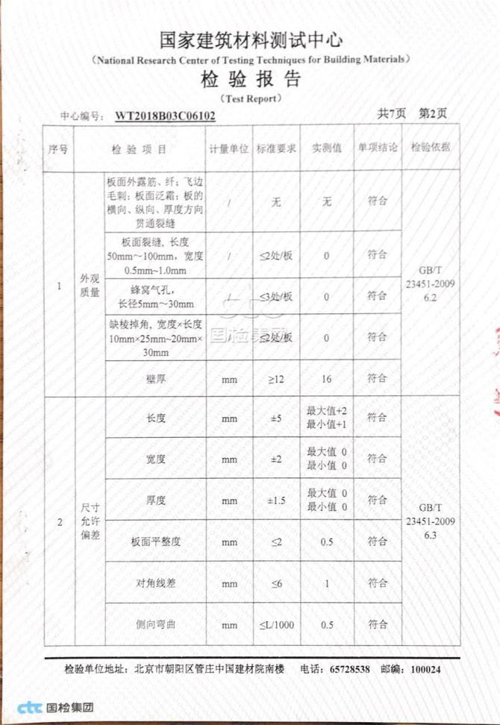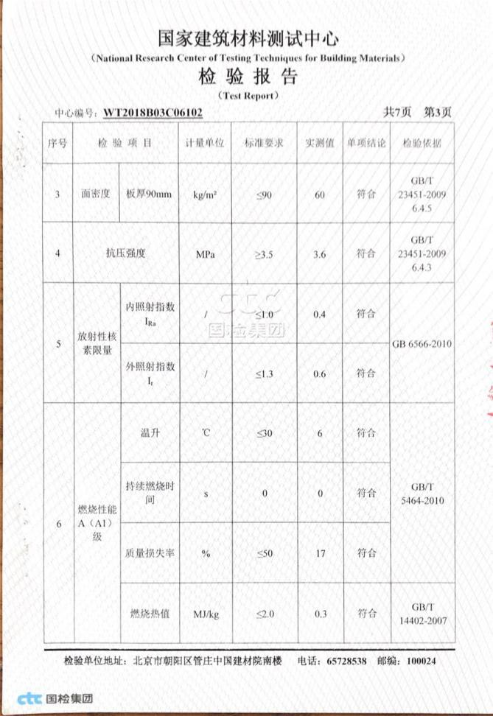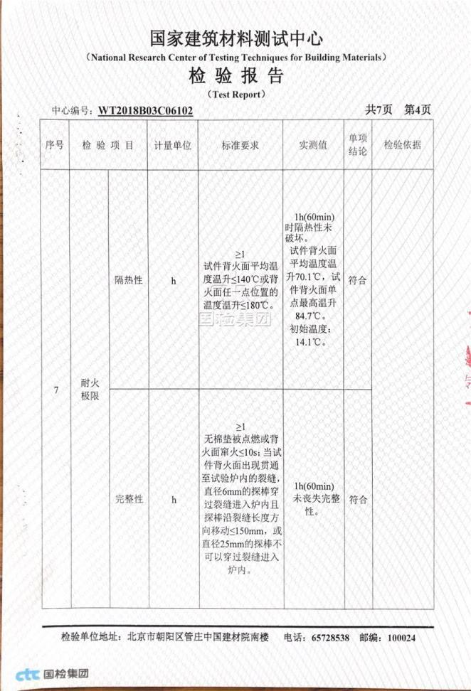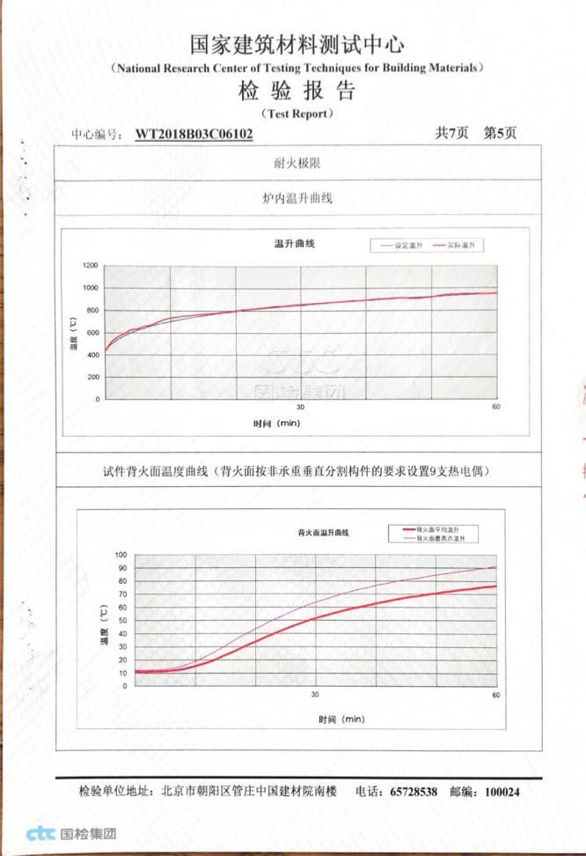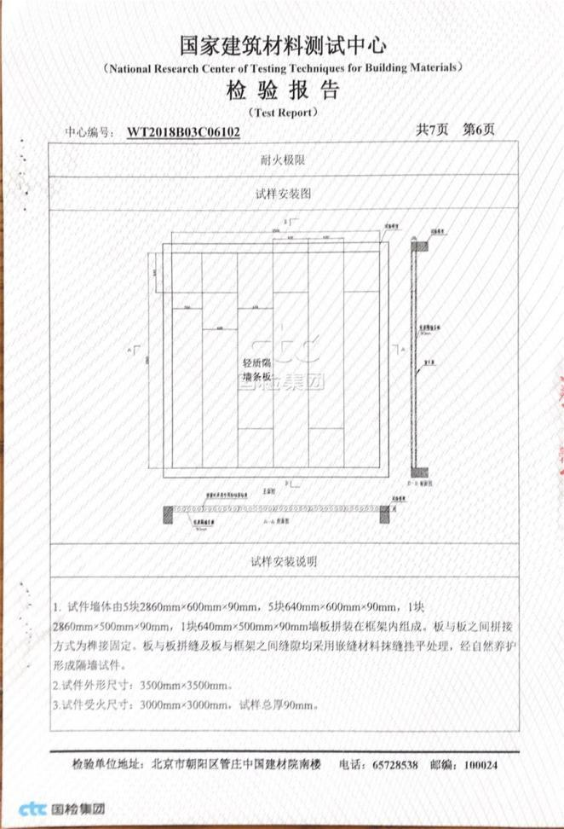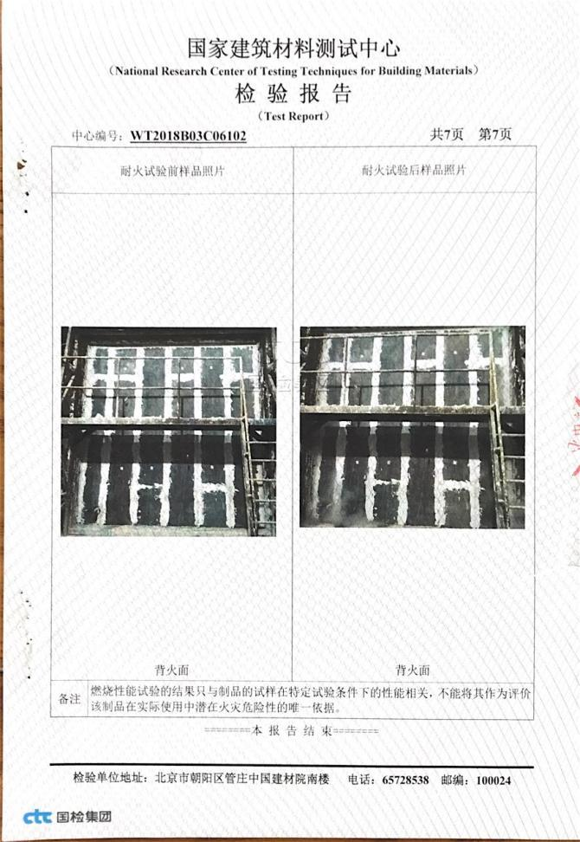

附件7 噪声检测报告
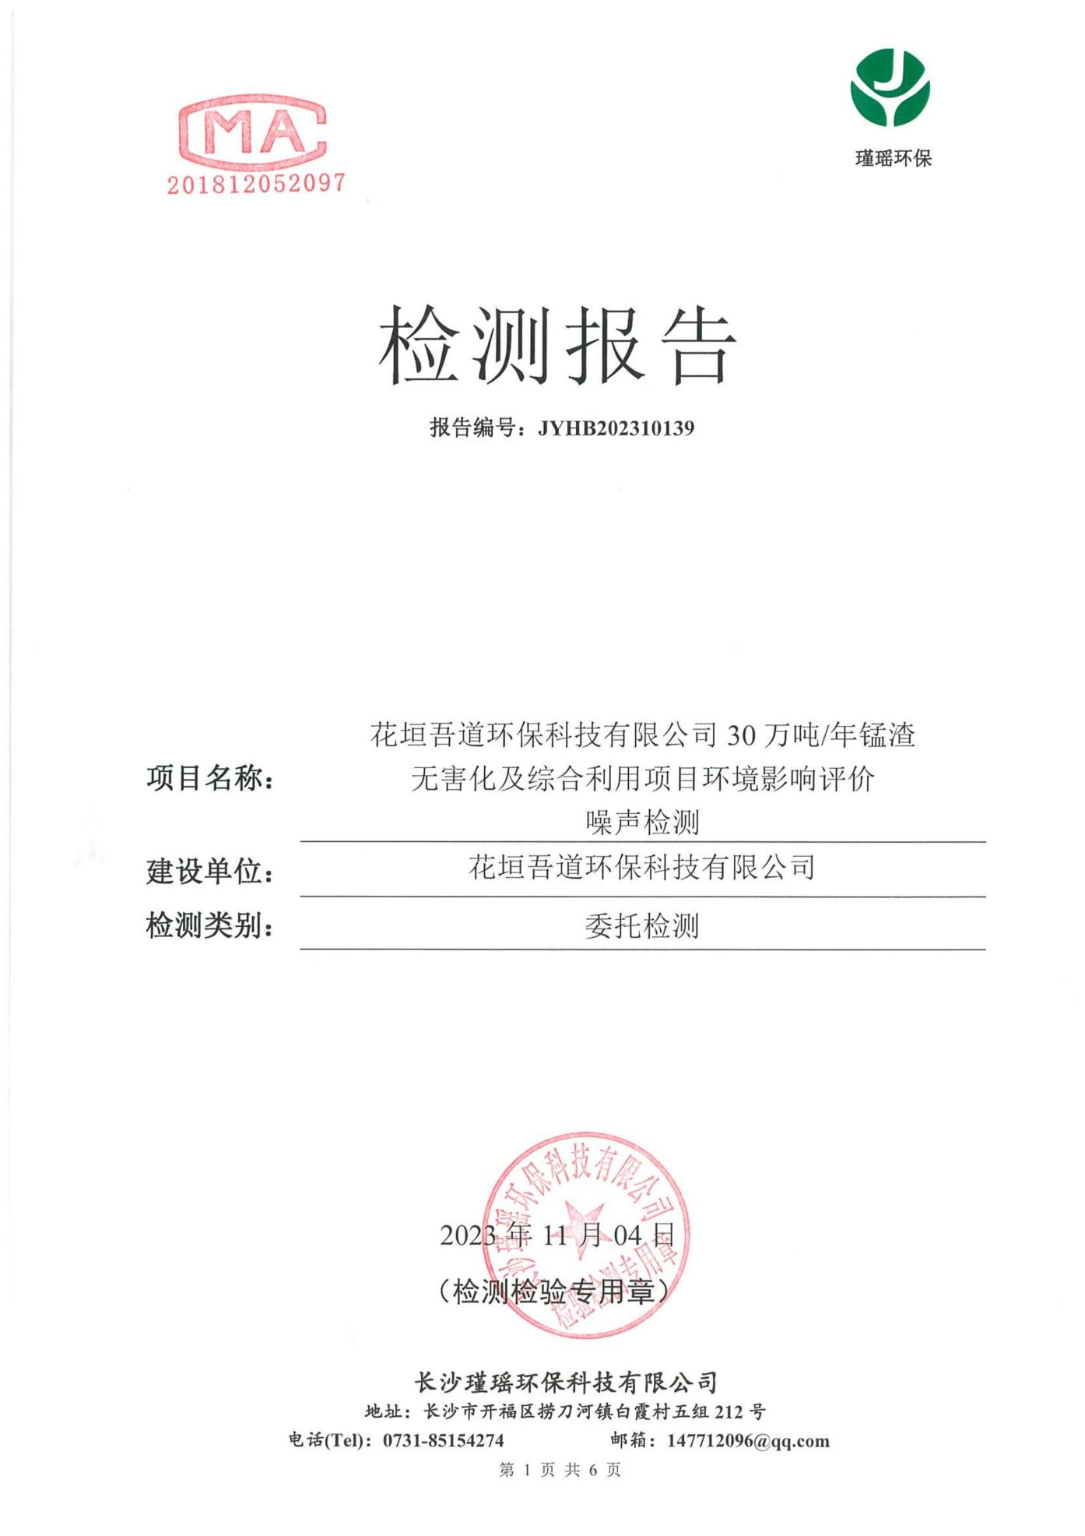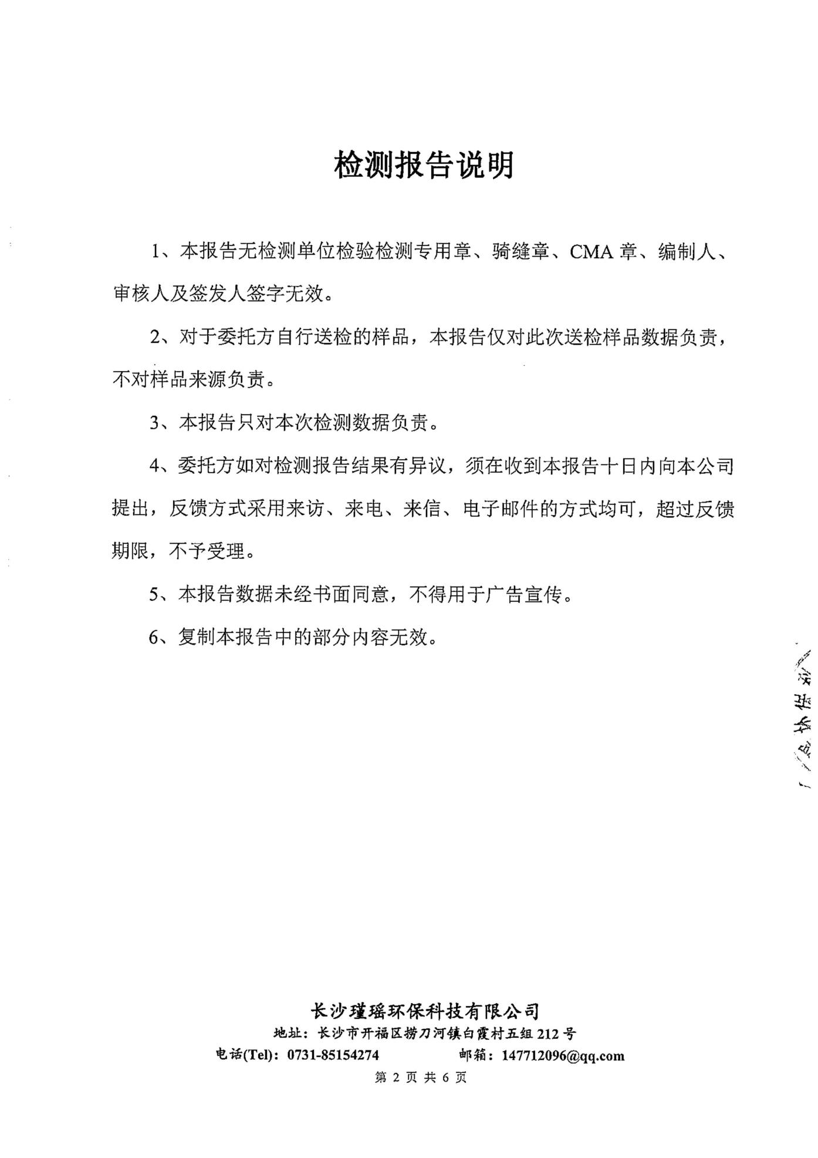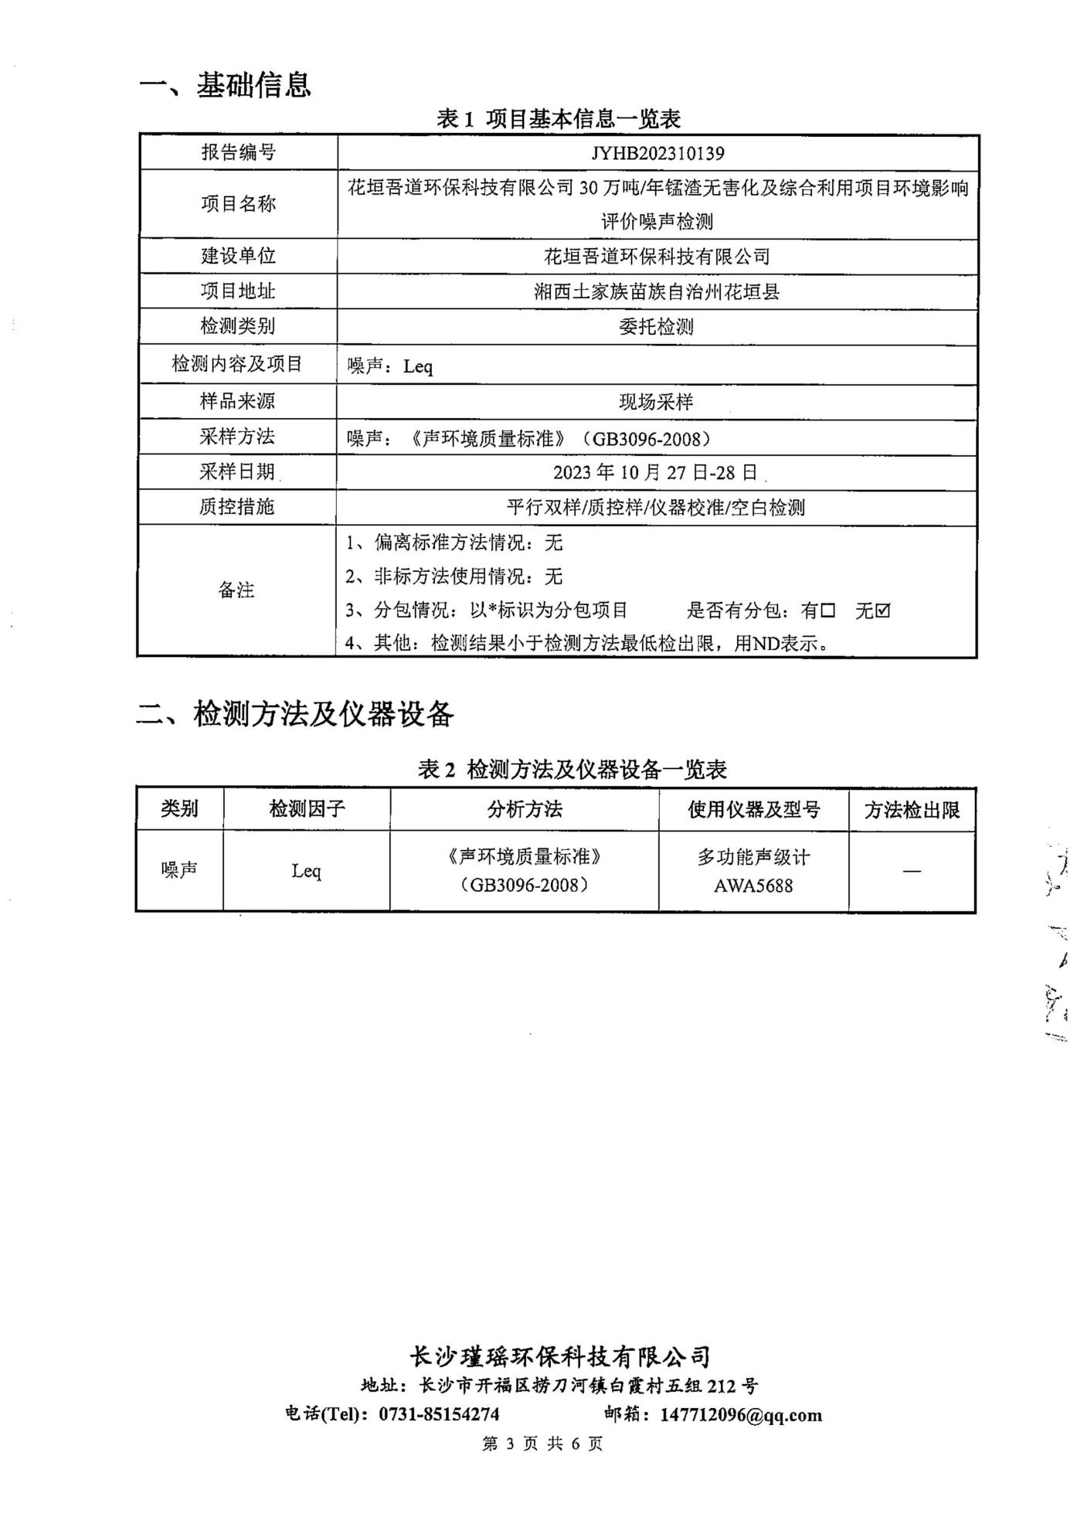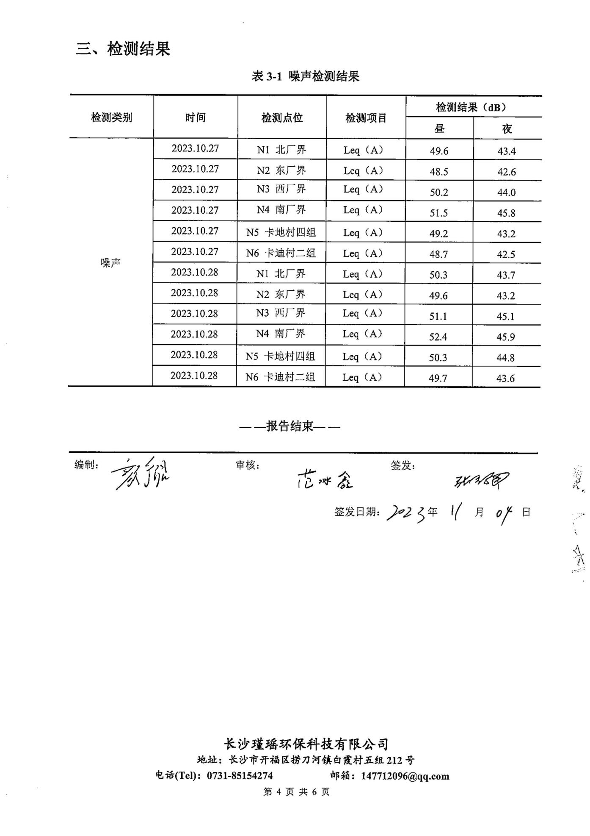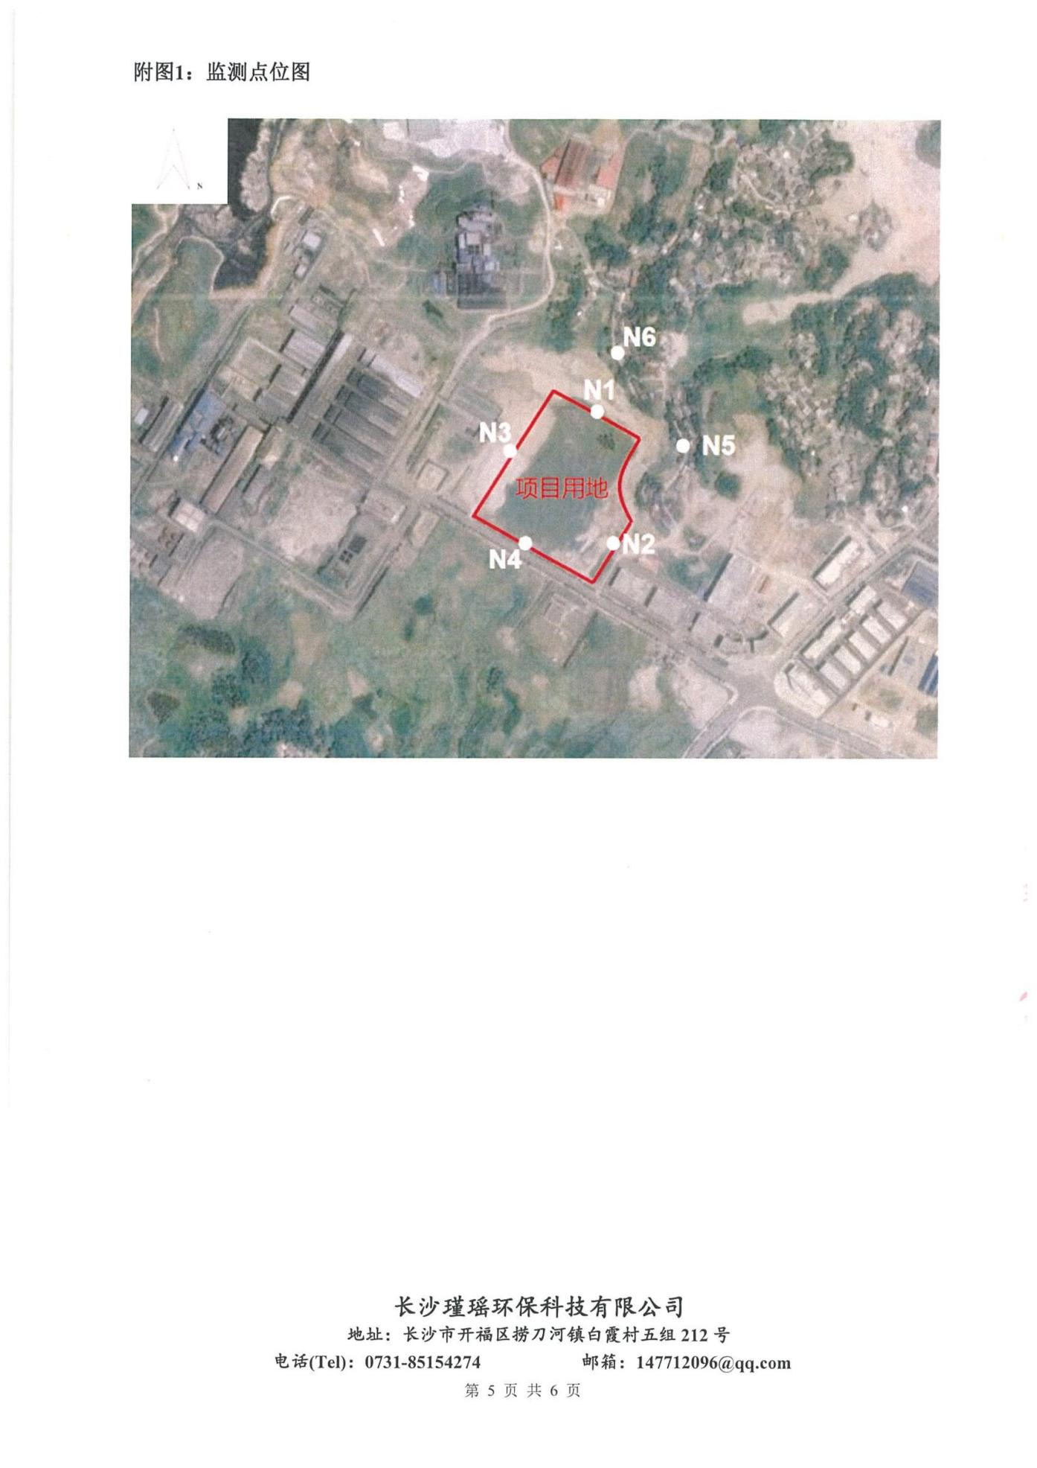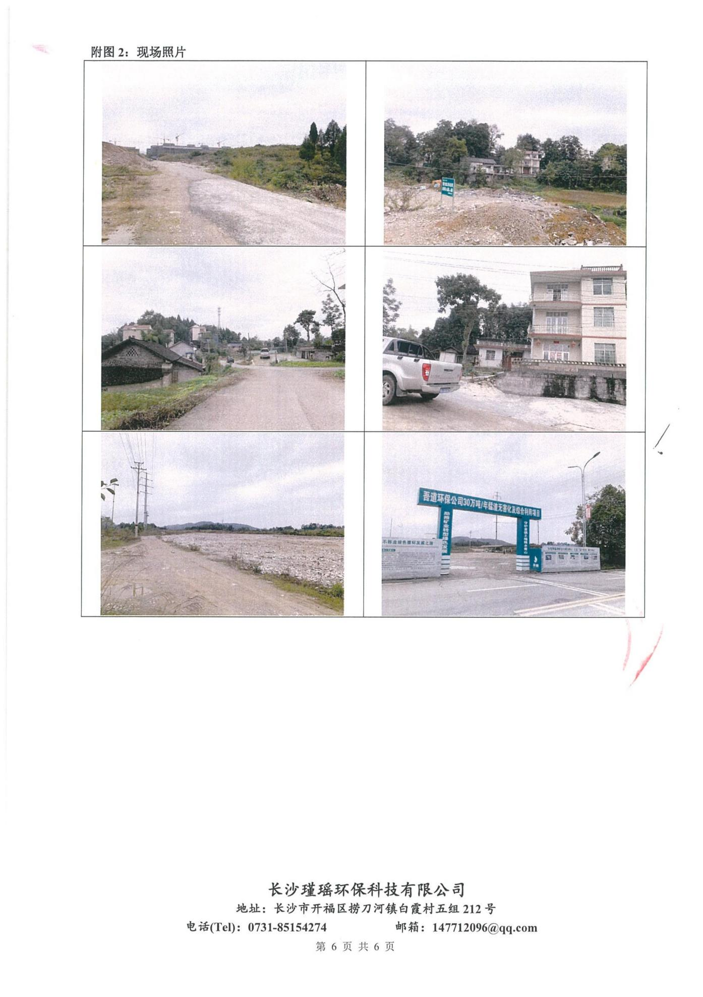

附图

附图1 项目地理位置图
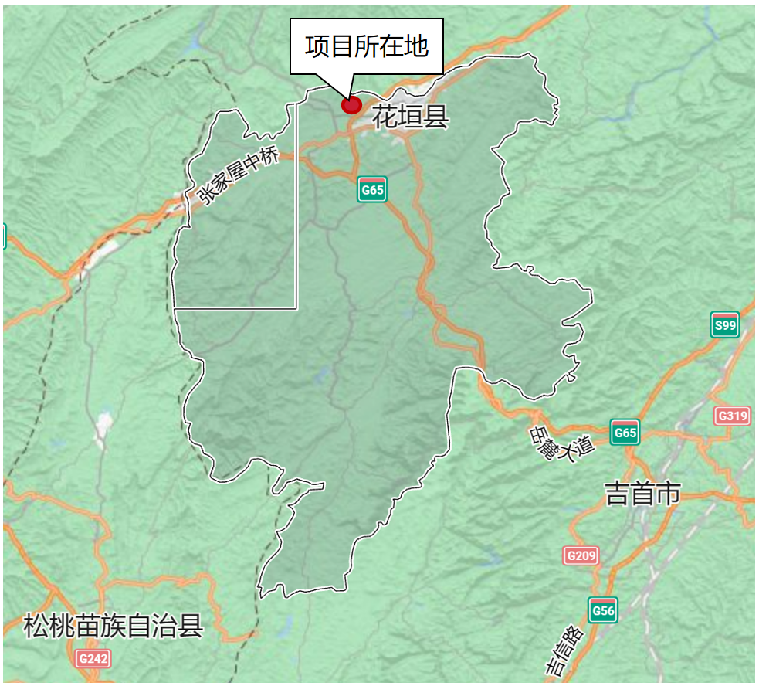

附图2 平面布置图
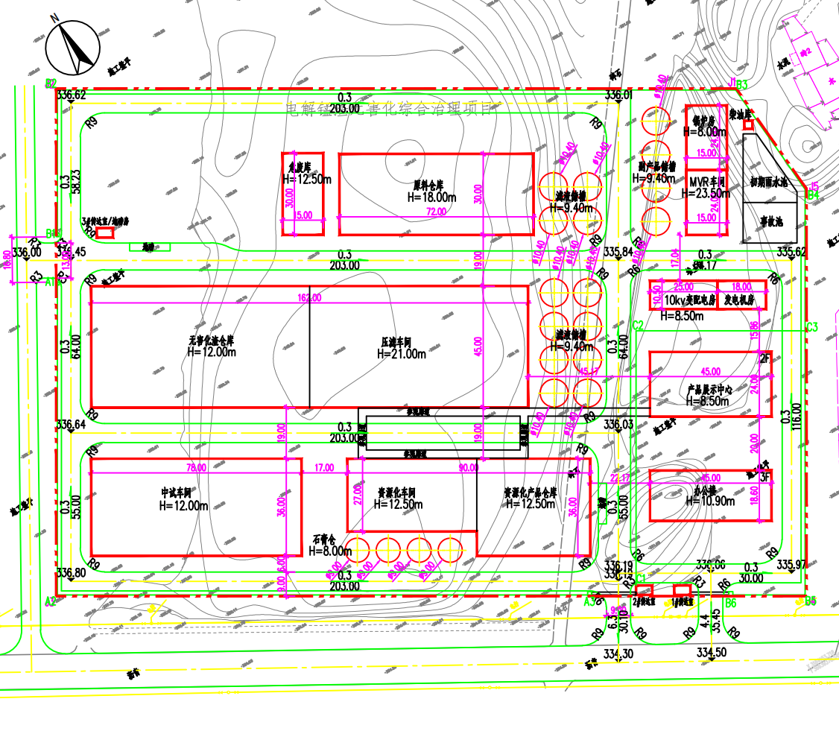

附图3 花垣县总体规划图
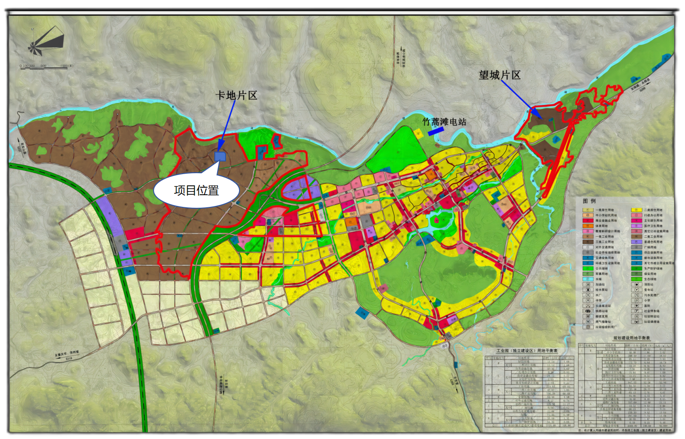

花垣吾道环保科技有限公司30万吨/年

锰渣无害化及综合利用项目

环境风险专项评价

建设单位：花垣吾道环保科技有限公司
评价单位：湖南有色金属研究院有限责任公司
2023 年 12 月

1 环境风险评价概述

1.1 评价原则
环境风险评价是以突发性事故导致的危险物质环境急性损害防控为目标，对建设项目的环境风险进行分析、预测和评估，提出环境风险预防、控制、减缓措施，明确环境风险监控及应急建议要求，为建设项目环境风险防控提供科学依据。根据《建设项目环境风险评价技术导则》(HJ169-2018)，环境风险评价基本内容包括风险调查、环境风险潜势初判、风险识别、风险事故情形分析、风险预测与评价、环境风险管理等。

1.2 编制依据
（1）《中华人民共和国环境影响评价法》（2018年12月29日修订）；
（2）《中华人民共和国水污染防治法》（中华人民共和国主席令第70号）2018年1月1日起实施；
（3）《中华人民共和国大气污染防治法》2018 年修正，2018 年 10 月 26 日起施行；
（4）《中华人民共和国固体废物污染环境保护法》（2020年修订），2020 年 9 月 1 日 起施行；
（5）《突发环境事件应急管理办法》（环保部34号令）；
（6）《国家突发环境事件应急预案》（国办函[2014]119 号）；
（7）《突发环境事件应急管理办法》（环保部令第 34 号），2015 年 6 月 5 日起施行；
（8）《突发环境事件信息报告方法》（环保部令第 17 号），2011 年 5 月 1 日起施行；
（9）《危险化学品安全管理条例》（2013 年修订本）；
（10）《国家危险废物名录》（2021年版）；
（11）湖南省环境保护厅关于印发《湖南省突发环境事件应急预案》（湘政办发〔2018〕2号）的通知；
（12）《关于印发<湖南省突发环境事件应急预案管理办法>的通知》（湘环发〔2013〕20号）；
（13）《关于开展企业突发环境事件应急预案管理工作的通知》（湘环函〔2013〕593号）；
（14）《湖南省环保厅关于进一步加强突发环境事件应急预案管理工作的通知》（湘环函〔2017〕107号）；
（15）《建设项目环境风险评价技术导则》（HJ169-2018）；
（16）《建设项目环境影响报告表编制指南（污染影响类）》（试行）。

1.3 评价原则
根据《建设项目环境风险评价技术导则》（HJ169-2018），建设项目实施后环境风险评价的基本内容包括：风险调查、环境风险潜势初判、风险识别、风险事故情形分析、风险预测与评价、环境风险管理等，其具体如下：
（1）项目风险调查：在分析建设项目物质及工艺系统危险性和环境敏感性的基础下，进行风险潜势的判断，确定风险评价等级。
（2）项目风险识别及风险事故情形分析：明确危险物质在生产系统中的主要分布，筛选具有代表性的风险事故情形，合理设定事故源项。
（3）开展预测评价：各环境要素按确定的评价工作等级分别预测评价，并分析说明环境风险危害范围与程度，提出环境风险防范的基本要求。
（4）提出环境风险管理对策：明确环境风险防范措施及突发环境事件应急预案编制要求。
（5）综合环境风险评价过程，给出评价结论与建议。
（6）环境风险评价应以突发性事故导致的危险物质环境急性损害防控为目标，对建设项目的环境风险进行分析、预测和评估，提出环境风险预防、控制、减缓措施，明确环境风险监控及应急建议要求，为建设项目环境风险防控提供科学依据。

1.4 评价程序
环境风险评价工作程序见图1-1所示：
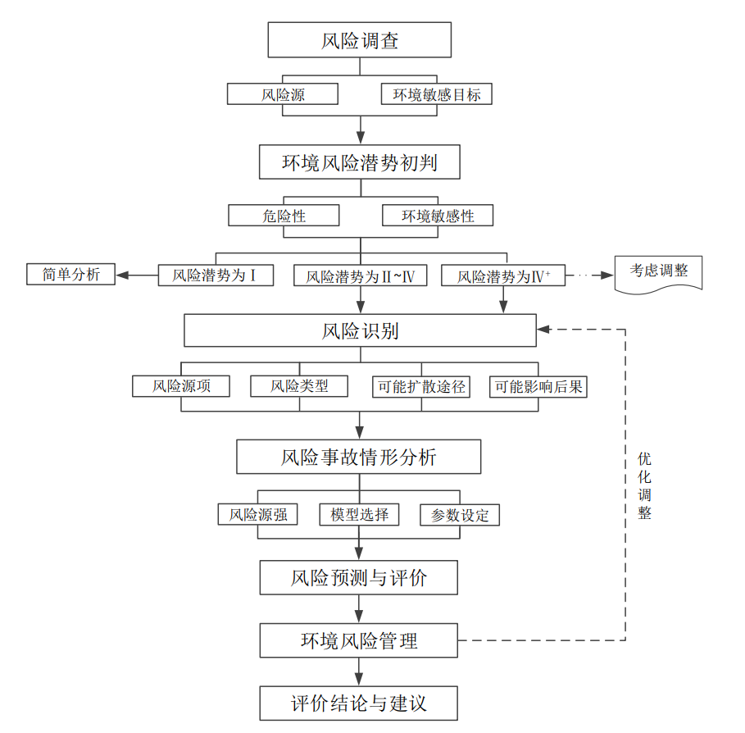
图1-1 环境风险评价工作程序

2 风险调查

2.1 评价工作等级划分
根据项目原辅材料、产品、副产品、中间产品的理化特性，对照《建设项目环境风险评价技术导则》（HJ169-2018）附录B、《危险化学品重大危险源辨识》（GB18218-2018）及《危险化学品名录》（2021版），筛选出风险物质。根据原辅材料的使用情况，主要风险物质为废矿物油、锰及其化合物，其中锰及其化合物的风险主要来源于项目产品锰铵合格液。项目环境风险物质筛选情况见下表。
表2-1 项目环境风险物质筛选情况一览表
序号 | 名称 | 最大储存量/t | 包装方式 | 储存地点 | 是否属于环境风险物质
1 | 锰及其化合物 | 80 | 罐装 | 锰铵溶液储罐 | 是
2 | 废矿物油 | 0.5 | 桶装 | 危废库、设备在线 | 是

2.2 环境风险潜势判断

2.2.1 计算危险物质数量与临界量比值（Q）
根据《建设项目环境风险评价技术导则》（HJ0169-2018），计算所涉及的项目涉及的突然环境事件风险物质的最大存在总量与其在附录B中对应临界量的比值Q。在不同厂区的同一种物质，按其在厂界内的最大存在总量计算。
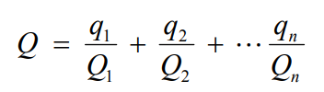
式中：q1，q2，…，qn——每种危险物质的最大存在总量，t；
Q1，Q2，…，Qn——每种危险物质的临界量，t。
当Q<1时，该项目环境风险潜势为I。
当Q≥1时，将Q值划分为：
（1）1≤Q<10；（2）10≤Q<100；（3）Q≥100。
本项目主要的风险物质为废矿物质油、锰及其化合物。风险物质与临界量比值具体下见表。
表2-1 环境风险物质计算表
序号 | 物质名称 | 全厂
 |  | 最大储存量qi（t） | 临界量Qi（t） | w/Q
1 | 废矿物质油 | 0.5 | 2500 | 0.0002
2 | 锰及其化合物（以锰计） | 80 | 0.25 | 320
合计 |  |  |  | 320.0002

2.2.2 行业及生产工艺（M）
分析项目所属行业及生产工艺特点，按照表2.3-5评估生产工艺情况。具有多套工艺单元的项目，对每套生产工艺分别评分并求和。将M划分为（1）M˃20；（2）10＜M≤20；（3）5＜M≤10；（4）M=5，分别以M1、M2、M3、M4表示。
表2-2 行业及生产工艺(M)计算结果
行业 | 评估标准 |  | 本项目情况
 | 评估依据 | 分值 | 本项目情况 | M分值
石化、化工、医药、轻工、化纤、有色冶炼等 | 涉及光气及光气化工艺、电解工艺(氯碱)、氯化工艺、硝化工艺、合成氨工艺、裂解(裂化)工艺、氟化工艺、加氢工艺、重氮化工艺、氧化工艺、过氧化工艺、胺基化工艺、磺化工艺、聚合工艺、烷基化工艺、新型煤化工工艺、电石生产工艺、偶氮化工艺 | 10/套 | 不涉及 | 0
 | 无机酸制酸工艺、焦化工艺 | 5/套 | 不涉及 | 0
 | 其他高温或高压，且涉及危险物质的工艺过程ª、危险物质贮存罐区 | 5/套(罐区) | 不涉及 | 0
管道、港口/码头等 | 涉及危险物质管道运输项目、港口/码头等 | 10 | 不涉及 | 0
石油天然气 | 石油、天然气、页岩气开采(含净化)，气库(不含加气站的气库)，油库(不含加气站的油库)、油气管线b(不含城镇燃气管线) | 10 | 不涉及 | 0
其他 | 涉及危险物质使用、贮存的项目 | 5 | 锰铵溶液储存罐区 | 5
项目M值Σ |  | / | / | 5
a高温指工艺温度≥300℃，高压指压力容器的设计压力(P)≥10.0MPa；
b长输管道运输项目应按站场、管线分段进行评价。
根据工程分析可知，项目采用的生产工艺主要为制浆、压滤、MVR等相关工艺，同时厂区内设置有1个锰铵溶液储罐区，根据公司的实际情况，参照相关评分方法和标准，分析得出公司生产过程与环境风险控制水平M=5，属于“M4”类水平。

2.2.3 危险物质及工艺系统危险性（P）分级
综上可知，本项目危险物质数量与临界量比值Q=320，行业及生产工艺M=M4，根据《建设项目环境风险评价导则》(HJ/T 169-2018)附录C确定危险物质及工艺系统危险性等级为P3。
表2-3 危险物质及工艺系统危险等级判断（P）
危险物质数量与临界量比值（Q） | 行业及生产工艺（M）
 | M1 | M2 | M3 | M4
Q≥100 | P1 | P1 | P2 | P3
10≤Q＜100 | P1 | P2 | P3 | P4
1≤Q＜10 | P2 | P3 | P4 | P4

2.3 敏感程度评估

2.3.1 大气环境敏感程度分级
根据调查，本项目周边5km范围内居住区、医疗卫生、文化教育、行政办公等机构人口总数小于5万人，周边500m范围内人口总数小于1000人。根据《建设项目环境风险评价导则》(HJ/T 169-2018)附录C确定本项目大气环境敏感程度为E2。
大气环境敏感程度分级原则见表2-4。
表2-4 大气环境敏感程度分级
分级 | 大气环境敏感性
E1 | 周边5km范围内居住区、医疗卫生、文化教育、科研、行政办公等机构人口总数大于5万人，或其他需要特殊保护区域；或周边500m范围内人口总数大于1000人；油气、化学品输送管线管段周边200m范围内，每千米管段人口数大于200人
E2 | 周边5km范围内居住区、医疗卫生、文化教育、科研、行政办公等机构人口总数大于1万人，小于5万人；或周边500m范围内人口总数大于500人，小于1000人；油气、化学品输送管线管段周边200m范围内，每千米管段人口数大于100人，小于200人
E3 | 周边5km范围内居住区、医疗卫生、文化教育、科研、行政办公等机构人口总数小于1万人；或周边500m范围内人口总数小于500人；油气、化学品输送管线管段周边200m范围内，每千米管段人口数小于100人

2.3.2 地表水环境敏感程度分级
根据《建设项目环境风险评价技术导则》，需要对建设项目地表水环境敏感程度进行分级，具体见下表。
表2-5 地表水功能敏感性分区表
分级 | 地表水环境敏感特征判据
敏感F1 | 排放点进入地表水水域环境功能为Ⅱ类及以上，或海水水质分类第一类；或已发生事故时，危险物质泄漏到水体的排放点算起，排放进入受纳河流最大流速时，24h流经范围内涉跨国界的
较敏感F2 | 排放点进入地表水水域环境功能为Ⅲ类，或海水水质分类第二类；或已发生事故时，危险物质泄漏到水体的排放点算起，排放进入受纳河流最大流速时，24h流经范围内涉跨省界的
低敏感F3 | 上述地区之外的其他地区
本项目判定 | 项目排放点进入地表水水域环境功能为III类，判定本项目地表水环境敏感性为F2级。
判定结果 | F2
表2-6 环境敏感目标分级表
分级 | 地表水环境敏感特征判据
S1 | 发生事故时，危险物质泄漏到内陆水体的排放点下游（顺水流向）10km范围内、近岸海域一个潮周期水质点可能达到的最大水平距离的两倍范围内，有如下一类或多类环境风险受体：集中式地表水饮用水水源保护区（包括一级保护区、二级保护区及准保护区）；农村及分散式饮用水水源保护区；自然保护区；重要湿地；珍稀濒危野生动植物天然集中分布区；重要水生生物的自然产卵场及索饵场、越冬场和洄游通道；世界文化和自然遗产地；红树林、珊瑚礁等滨海湿地生态系统；珍稀、濒危海洋生物的天然集中分布区；海洋特别保护区；海上自然保护区；盐场保护区；海水浴场；海洋自然历史遗迹；风景名胜区；或其他特殊重要保护区域
S2 | 发生事故时，危险物质泄漏到内陆水体的排放点下游（顺水流向）10km范围内、近岸海域一个潮周期水质点可能达到的最大水平距离的两倍范围内，有如下一类或多类环境风险受体的：水产养殖区；天然渔场；森林公园；地质公园；海滨风景游览区；具有重要经济价值的海洋生物生存区域
S3 | 排放点下游（顺水流向）10km范围、近岸海域一个潮周期水质点可能达到的最大水平距离的两倍范围内无上述类型1和类型2包括的敏感保护目标
本项目判定 | 项目区域下游10km无上述类型1和类型2包括的敏感保护目标，判定本项目环境敏感目标敏感性为S3级
判定结果 | S3
根据上表可知，项目地表水环境敏感特征为低敏感S3级。地表水功能敏感性分区为F2区。
最终确定地表水环境敏感程度为E2。
表2-8地表水环境敏感程度分级表
环境敏感目标 | 地表水功能敏感性
 | F1 | F2 | F3
S1 | E1 | E1 | E2
S2 | E1 | E2 | E3
S3 | E1 | E2 | E3

2.3.3 地下水环境敏感程度分级
根据调查，项目地下水评价范围内无集中式饮用水源及其补给径流区，无热水、矿泉水、温泉等特殊地下水资源和地下水敏感区；根据项目区地勘资料，项目区包气带岩土层单层厚度大于1m，渗透系数2.3×10⁻⁵cm/s。根据《建设项目环境风险评价导则》(HJ/T 169-2018)附录C可以确定本项目地下水功能敏感性分区为G3、包气带防污性能分级为D2，同时根据该附录确定本项目地下水环境敏感程度为E3。
表2-9 地下水功能敏感性分区
敏感性 | 地下水环境敏感特征
敏感G1 | 集中式饮用水水源(包括已建成的在用、备用、应急水源，在建和规划的饮用水水源)准保护区；除集中式饮用水水源以外的国家或地方政府设定的与地下水环境相关的其他保护区，如热水、矿泉水、温泉等特殊地下水资源保护区
较敏感G2 | 集中式饮用水水源(包括已建成的在用、备用、应急水源，在建和规划的饮用水水源)准保护区以外的补给径流区；未划定准保护区的集中式饮用水水源，其保护区以外的补给径流区；分散式饮用水水源地；特殊地下水资源(如热水、矿泉水、温泉等)保护区以外的分布区等其他未列入上述敏感分级的环境敏感区a
不敏感G3 | 上述地区之外的其他地区
a“环境敏感区”是指《建设项目环境影响评价分类管理名录》中所界定的涉及地下水的环境敏感区
表2-10 包气带防污性能分级
分级 | 包气带岩土的渗透性能
D3 | Mb≥1.0m，K≤1.0×10-6cm/s，且分布连续、稳定
D2 | 0.5m≤Mb<1.0m，K≤1.0×10-6cm/s，且分布连续、稳定  Mb≥1.0m，1.0×10-6cm/s＜K≤1.0×10-4cm/s，且分布连续、稳定
D1 | 岩(土)层不满足上述“D2”和“D3”条件
Mb：岩土层单层厚度。
K：渗透系数。
表2-11 地下水环境敏感程度分级
包气带防污性能 | 地下水功能敏感性
 | G1 | G2 | G3
D1 | E1 | E1 | E2
D2 | E1 | E2 | E3
D3 | E2 | E3 | E3

2.4 环境风险潜势划分和工作等级划分
根据项目危险物质及工艺系统危险性(P)分级和项目各环境要素环境敏感程度(E)分级，按照《建设项目环境风险评价导则》(HJ/T 169-2018)中“6.1 环境风险潜势划分”，确定本项目地表水环境风险潜势、大气环境风险潜势为III，评价工作等级为二级评价，地下水环境风险潜势评价为II，工作等级划分为三级评价。
项目环境风险潜势分级见表2-13。建设项目环境风险评价工作等级见表2-14。
表2-13 项目环境风险潜势划分
环境敏感程度(E) | 危险物质及工艺系统危险性(P)
 | 极高危害(P1) | 高度危害(P2) | 中度危害(P3) | 轻度危害(P4)
环境高度敏感区(E1) | Ⅳ+ | Ⅳ | Ⅲ | Ⅲ
环境中度敏感区(E2) | Ⅳ | Ⅲ | Ⅲ | Ⅱ
环境低度敏感区(E3) | Ⅲ | Ⅲ | Ⅱ | Ⅰ
注：Ⅳ+为极高环境风险。
表2-14 项目环境风险评价工作等级划分
环境风险潜势 | Ⅳ、Ⅳ+ | Ⅲ | Ⅱ | Ⅰ
评价工作等级 | 一 | 二 | 三 | 简单分析a
a是相对于详细评价工作内容而言，在描述危险物质、环境影响途径、环境危害后果、风险防范措施等方面给出定性的说明。

2.5 评价范围
根据《建设项目环境风险评价技术导则》（HJ169-2018）评价等级确定评价范围，项目风险评价范围见表2-15。
表2-15 风险评价范围表
环境要素 | 风险导则中—评价范围确定依据 | 本项目风险评价
 |  | 等级 | 范围
大气环境 | 大气环境风险评价范围：一级、二级评价距建设项目边界一般不低于5km；三级评价距建设项目边界一般不低于3km。油气、化学品输送管线项目一级、二级评价距管道中心线两侧一般均不低于200m；三级评价距管道中心线两侧一般均不低于100m。当大气毒性终点浓度预测到达距离超出评价范围时，应根据预测到达距离进一步调整评价范围 | 二级 | 边界外5km范围内
地表水环境 | 地表水环境风险评价范围参照HJ2.3确定 | 二级 | 园区排污口上游 500m 至下游 3000m 之间约 3.5km 。
地下水环境 | 地下水环境风险评价范围参照HJ610确定 | 三级 | 工程厂区6km²范围内地下含水层及周边水井
注：环境风险评价范围应根据环境敏感目标分布情况、事故后果预测可能对环境产生危害的范围等综合确定。项目周边所在区域，评价范围外存在需要特别关注的环境敏感目标，评价范围需延伸至所关心的目标。

2.6 环境保护目标
本项目地表水、地下水环境风险敏感目标详见表2-17
表2-17 水环境保护目标
类别 | 序号 | 保护目标 | 规模、功能 | 距离
水环境 | 1 | 花垣河 | 排洪 | N700m
 | 2 | 项目区周边地下水 | 无饮用功能 | /
本项目大气环境敏感目标见表2-18。
表2-18 大气环境保护目标
类别 | 环境敏感特征
 | 厂界周边5km范围内
 | 序号 | 敏感目标名称 | 相对方位 | 距离厂界/m | 属性 | 人口数
环境空气 | 1 | 卡地村 | NE | 500 | 居住区 | 1350
 | 2 | 大冲村 | W | 2000 | 居住区 | 860
 | 3 | 龙洞村 | S | 641 | 居住区 | 2100
 | 4 | 下瓦水村 | W | 3106 | 居住区 | 1200
 | 5 | 杨家寨村 | SW | 1539 | 居住区 | 750
 | 6 | 岩坝塘村 | SW | 3330 | 居住区 | 1630
 | 7 | 老鸦塘村 | SW | 3272 | 居住区 | 1130
 | 8 | 花垣职校 | SE | 1005 | 文教区 | 1800
 | 9 | 新生屯村 | SE | 2057 | 居住区 | 2600
 | 10 | 清水塘村 | SE | 3125 | 居住区 | 1840
 | 11 | 那冲村 | NE | 2249 | 居住区 | 1340
 | 12 | 凉水井村 | SE | 3960 | 居住区 | 1230
 | 13 | 边城中学 | E | 3670 | 文教区 | 1800
 | 14 | 花垣县城 | E | 4400 | 混合区 | 18200
 | 17 | 依溪村 | S | 3580 | 居住区 | 990
 | 18 | 漾水坪村 | SW | 4140 | 居住区 | 1080
 | 19 | 毛沟镇 | NW | 4330 | 居住区 | 3640
 | 20 | 大湾村 | NE | 4420 | 居住区 | 1320
 | 21 | 白坪村 | NW | 3850 | 居住区 | 860
 | 22 | 花交村 | N | 3800 | 居住区 | 980
 | 厂址周边500m范围内人口数小计 |  |  |  |  | 600人
 | 厂址周边5km范围内人口数小计 |  |  |  |  | 44900人
 | 大气环境敏感程度E值 |  |  |  |  | E2
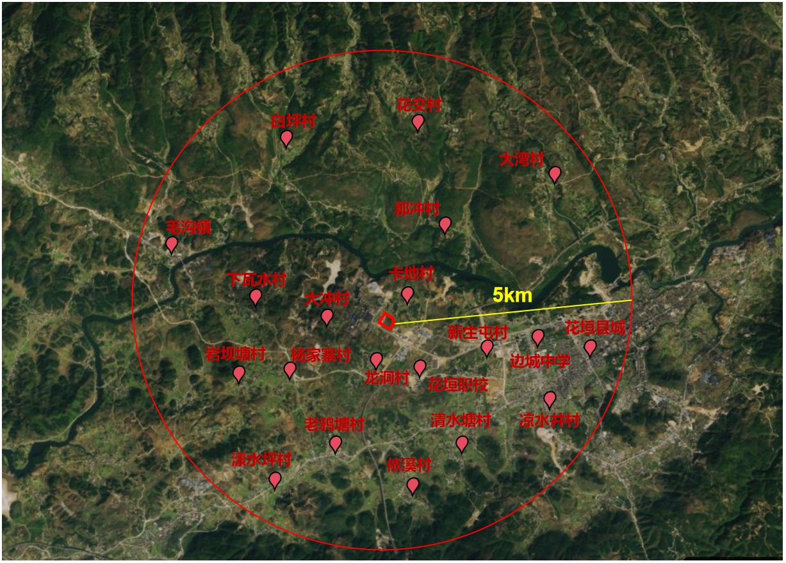
图2-1 大气环境风险敏感目标分布图

3 风险识别

3.1 物质危险性识别
本项目原料、辅助材料、中间产品、产品、火灾和爆炸伴生/次生污染物涉及的物料种类较少，本项目主要涉及的危险物质有废矿物油、锰及其化合物。其风险物质理化特性及判定表3-1。
表3-1 风险物质理化特性及判定表
序号 | 物质  名称 | 相态 | CAS | 毒性 | 腐蚀性 | 易燃  可燃性 | 比重/密度 | 是否是环境风险物质 | 危险性类别
1 | 锰及其化合物 | 液 | / | √ | / | / | / | 是 | 重金属毒性
2 | 废矿物油 | 液 | / | √ | / | √ | / | 是 | 油类物质

3.2 生产系统危险性识别

3.2.1生产、储存过程潜在危险性识别
本项目主要的环境风险来源于废矿物油泄漏、锰及其化合物的泄露。具体见表3-2。
表3-2 生产设施环境风险源项识别、扩散途径及环境影响
序号 | 场所或装置 | 风险物质或因素 | 事故发生原因 | 影响途径及可能受影响的环保目标
1 | 锰铵溶液储罐 | 锰及其化合物 | 泄漏 | 锰铵溶液泄漏可能下渗进入土壤、溢流进入地表水
2 | 危废暂存间、生产车间 | 废矿物油 | 泄漏 | 泄漏后及时收集处理，车间及危废暂存间已做好防渗处理，基本不会对外环境造成影响

3.2.2环境风险类型及危害分析
事故的风险通常划分为火灾、爆炸、毒物泄漏三种类型，拟建项目不涉及爆炸性物质，也没有高压力设施，但拟建项目锰渣和锰铵溶液中的锰具有毒性，存放的废矿物油具有可燃性，生产设施或生产过程中存在的可能引发环境风险的事故有：
（1）泄漏
①储存区储罐或生产区设备、管道、中间储罐和反应器等破损、破裂，将导致大量锰铵溶液排放；
②操作有误或违章作业导致锰铵溶液泄漏；
③危险废物暂存库、原料和成品库房地面防渗层破损，造成有毒有害物质渗入地下污染地下水；
（2）火灾、爆炸
拟建项目涉及到的可燃物品，在引发火灾的情况下，大都伴随着爆炸的可能，可能引发火灾、爆炸的事故如下：
①装置内使用的电气设备、机械设备的电机、照明、开关箱，应设计为防爆型；否则电气设备不防爆或防爆级别不够，在电气设备运行时，能产生电火花，存在引发火灾爆炸的危险；
②在设备检修时，检修的设备如果没有与系统彻底的断开、隔离，并对被检修的设备进行置换，没有进行易燃易爆物质的测定并达到合格，就违章进行动火、烧焊作业，存在发生爆炸的极大危险。

4 风险事故情形分析

4.1 最大可信事故概率分析
根据《建设项目环境风险评价技术导则》（HJ/T-2018）的定义，最大可信事故是指基于经验统计分析，在一定可能性区间内发生的事故中，造成环境危害最严重的事故。最大可信事故源项分析是确定发生概率及危险物质的释放量。
根据《建设项目环境风险评价技术导则》表 E.1，容器和管道的泄漏频率见下表
表4-1 泄漏频率表
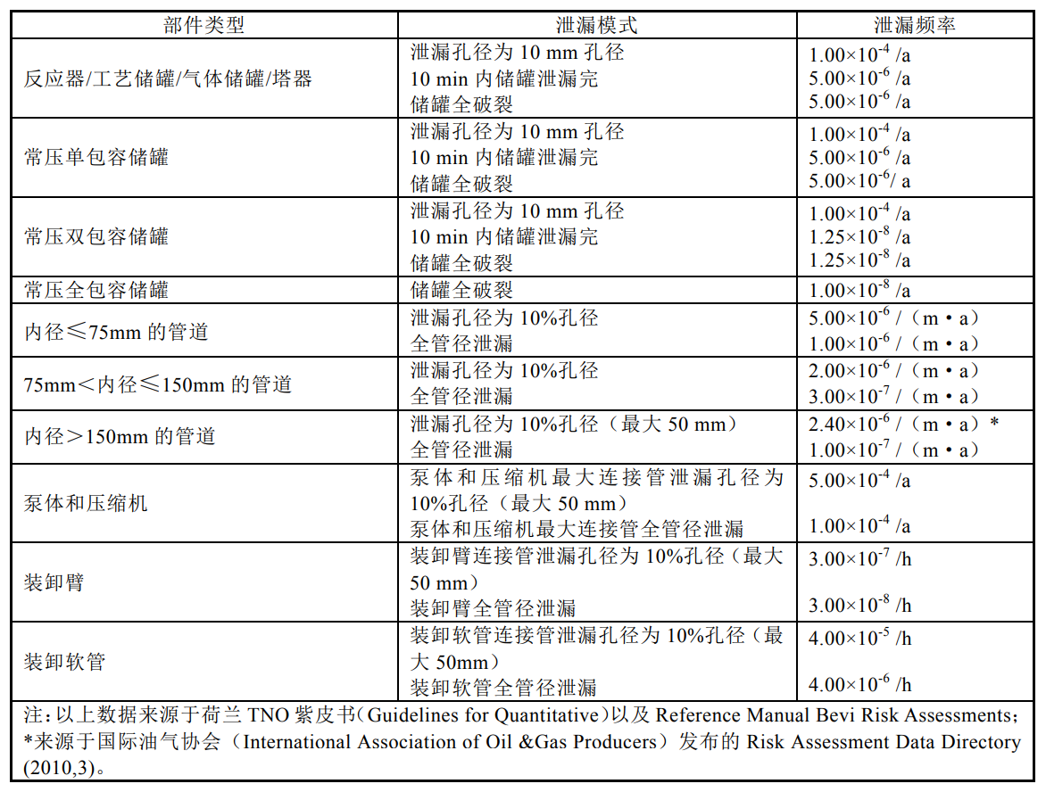
根据导则附录E，泄漏事故类型包括容器、管道、泵体、压缩机、装卸臂和装卸软管的泄漏和破裂等，本项目锰铵溶液储罐最大可信事故为泄漏孔径为10mm孔径，泄漏频率为1×10⁻⁴/a。

4.2 风险事故情形设定
项目涉及的危险物质为锰铵溶液。根据危险源的主要工艺参数、危险物质储存、危害等特征事故影响及应急救援难易程度，结合国内类似风险事故的调查分析及项目所在区域环境敏感点的特征、分布情况、风险事故情形设定原则。本次评价预测情景分析如下：
- 锰铵溶液最大储存量为2000t，蕴含的锰约为80t，是本项目最大的环境风险源，储罐最有可能发生的事故为泄露，最严重的事故为完全破裂。锰铵溶液中不存在具有挥发性的有毒物质，泄露后不会对大气环境造成影响。厂区发生泄露事故时，在没有事故水防控系统的情况下，厂区内锰铵溶液可能会流入厂外水体，造成大量废水进入水体内，从而导致一系列继发水体污染事故。锰铵溶液泄漏同时存在对厂区土壤与地下水污染的可能性。
- 废矿物油在本项目中存量较小未超过《建设项目环境风险评价技术导则》中的临界值，且存放于防护等级较高的危废间中，发生事故的概率较小造成的危害较低。

4.3 项源分析
最大可信事故项源分析是对所识别选出的危险物质，在最大可信事故情况下的释放率和释放时间的设定。事故发生具有随机性，服从一定的概率分布，最大可信事故的设定是在大量统计资料基础上的一种合理假设。
本项目预计3个800m³锰铵溶液储罐，高约8m，泄漏源强采用《建设项目环境风险评价技术导则》（HJ169-2018）附录F中计算法确定，计算公式如下：
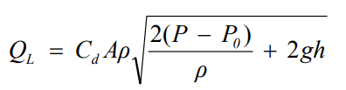
式中：Q_{L}——液体泄漏速率，kg/s；
P——容器内介质压力，Pa；
P₀——环境压力，Pa；
ρ——液体泄漏密度，kg/m³；
g——重力加速度，9.81m/s²；
h——裂口之上液位高度，m；
C_{d}——液体泄漏系数，此值常用0.6~0.64；
A——裂口面积，m²。
液体泄漏系数Cd取0.62，裂口面积取0.0000785m²（泄漏孔径为10mm），液面高度6m，根据上式可以计算得出Q_{L}=0.63kg/s，泄漏时间按20min计算，则锰铵溶液储罐的泄漏量为0.76t。

5 风险预测及分析

5.1 大气环境风险预测
本项目环境风险物质为废矿物油和锰及其化合物，其中废矿物油主要贮存在危废间内且存量较少，危废间具备良好的防渗防腐防泄漏措施并进行严格的管理，发生环境风险事件的概率较小。项目环境风险来源主要为原材料锰渣和产品锰铵溶液中的锰，锰渣存放于原材料仓库，锰渣含水率较高不易起粉尘，原材料仓库按照危险废物贮存污染控制标准GB18597-2023的要求进行防渗处理，发生环境风险事件概率较小。锰铵溶液产生于MVR，储存在锰铵溶液储罐中，可能发生的环境风险事件为管道、储罐泄漏，但锰铵溶液中的铵以硫酸盐形式存在，不具有挥发性，虽然大气环境风险定级为二级评价，但发生环境风险事件后对大气环境影响较小。

5.2 地表水环境风险预测
（1）锰铵溶液
本项目锰铵溶液储罐中有大量含锰离子的溶液，若生产设施发生小型泄漏事故，可能导致有毒重金属酸性液体泄漏，对周边地表水环境造成影响。通过在生产车间设置导流渠，并且进行防腐、防渗处理，可以有效收集泄漏液体，同时厂区设置事故池，可暂时贮存泄漏废水。储罐区设3个800m³锰铵溶液储罐，以单个罐体发生10mm孔径泄漏为最大可信事故分析，计算的泄漏速率为0.63kg/s，假设需20min进行应急处置，最大泄漏量为0.76t。罐区设置围堰，并且进行防腐、防渗处理，可以有效收集泄漏液体，锰铵溶液泄漏事故发生后不会流失至外界，不会影响区域地表水环境。
如果发生更为严重的罐体破裂事故，则围堰无法阻止锰铵的流失，按照最严重的环境风险事件进行预测。锰铵溶液3个储罐同时破碎的可能性极低，本次预测1个储罐破碎的发生情况。储罐破裂后内部800m³的锰铵溶液将会泄露，厂界以北1km为花垣河且为地势较低点，因此发生事故后溢流的锰铵溶液最终将流入花垣河中。围堰能够阻碍三分之一的锰铵溶液外溢，正常情况围堰连通900m³容量的应急事故池能够容纳单个罐体破裂，按照最极端情况事故池此时失效进行后续预测。
按照533m³的锰铵溶液在120min中内全部流入花垣河进行预测。

表5-1 事故排放源强参数一览表
工况 | 来源 | 废水量 |  | 主要污染物
 |  | m³ | m³/ s | Mn（g/L）
正常 | 锰铵溶液 | 533 | 0.074 | 36
采用河流完全混合模式进行预测：
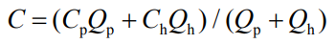
式中： C——污染物混合浓度（mg/L）
C_{p}——污染物排放浓度（mg/L）
Q_{p}——废水排放量（m³/s）
C_{h}——河流上游某污染物的浓度（mg/L）（0.01mg/L）
Q_{h}——花垣河流量（76m³/s）。
预测的结果如下表：
表5-2 本项目地表水环境影响预测结果一览表（单位：mg/l）
因子  工况 | Mn
本底值 | 0.01
预测值 | 35.05
贡献值 | 35.05
GB3838-2002Ⅲ类标准 | 0.1
达标情况 | 超标350倍
如表5-2可知，锰铵溶液储罐发生破碎事件将会导致花垣河中锰浓度超过标准限值。
（2）废矿物油
本项目危险废物暂存库内堆存大量危险废物，若雨水进入会产生淋浸液污染地表水环境，建设方应在危废库周围修截排水措施，对周围产生的雨水进行截流疏导。本项目仓库内储存危险物质原料，包装规模及储量较小，若包装发生破损泄漏量一般较小，通过设置托盘、在仓库四周设置截排水沟等措施，可以将泄漏物料的影响范围控制在厂房以内。通过采取上述措施，可以避免污染事故发生，减小对周边地表水环境的风险影响。

5.3 地下水环境风险预测
本项目厂区内除了绿化用地以外，其它全部都是混凝土路面，基本没有直接裸露的土壤存在。本工程锰铵溶液储罐发生泄漏会被围堰所阻拦，围堰连通事故应急池能够储存泄漏的溶液，不会流失溶液到外界。围堰与事故应急池做好防腐防渗漏的措施，因此本项目对厂界内的土壤与地下水影响有限，事故后及时控制基本不会对厂界内的土壤与地下水造成严重污染。
综上所述，项目对土壤与地下水都不会造成明显的影响。

6 风险防范措施

6.1 总平面布置风险防范措施
厂区总平面布置及各装置区内平面布置在满足防火、防爆等安全规范的前提下，工艺装置尽量采取联合布置的方式，装置之间直接进料，以减少中间原料罐的设置。性质和功能相近的设施集中布置。与生产密切相关的辅助生产设施、原料罐区紧邻工艺装置区布置。厂区道路采取环形布置，道路宽度、转弯半径和净空高度满足消防车辆的通行要求。
各装置之间，装置内部的设备之间，储罐之间都应留有相应的安全距离，能保证消防及日常管理的需要。
厂区绿化应充分贯彻因地制宜、有利生产、保障安全、美化环境、节约用地、经济合理的原则，根据厂区的总图布置、生产特点、管网布局、消防安全、环境特征，以及当地的土壤情况、气候条件、植物习性等因素，合理选择抗污、净化、减噪或滞尘能力强的绿化植物。

6.2 工艺及设备技术风险防范措施
本工程各工艺装置均采用成熟可靠的工艺技术和合理的工艺流程，确保安全运行。装置设计考虑必要操作弹性，以适应加工负荷波动需要。采用先进的设备技术提高装置的安全生产水平，使得装置在适应性、可操作性和长周期运转等方面均达到较高水平。
各装置设计采用密闭系统，设计中加强管道、设备密封，防止介质泄漏，使物料在操作条件下置于密闭的设备和管道中，各个连接处均采用可靠的密闭措施。
工艺控制系统中具有联锁保护装置，以确保在误操作或非正常生产状况下危险物料始终处于安全控制中。装置设有紧急事故泄压排放系统
根据工艺过程中，工艺介质的性质、温度、压力、流速等因素按要求进行选材。通过来用各种有效的工艺技术和有效的设备防腐技术措施，保证装置长周期安全运行。在选材上考虑防腐措施，根据腐蚀介质、操作温度、压力和腐蚀情况对各装置中重要部位和设备的用材，按规范选择材料等级，以保证防腐能力，确保设备安全和操作人员安全，保证设备寿命满足长周期运行需要。
在项目浸出除渣区域设置车间导流沟以及集液池等措施，防止发生风险泄漏情况，相关废水外溢影响周边环境。
在项目压滤、滤渣暂存、锰铵储罐等相关可能产生跑冒滴漏、渗滤水的区域，设置车间导流沟以及集液池等措施，防止跑冒滴漏等相关废水溢流影响周边环境。

6.3 运输过程中的风险防范措施
运输过程中要防渗漏、防溢出、防扬散，不得超载。有发生抛锚、撞车、翻车事故的应急措施(包括器材、药剂)。运输工具表面按标准设立危险废(货)物标识。标识的信息包括：主要化学成分或废物名称、数量、物理形态、危险类别、应急措施和补救方法。
在运输危险废物过程中具有一定的危险性，因此在运输过程中应小心谨慎，以确保运输安全。主要运输管理措施如下：
1、合理规划运输时间，避免在车流和人流高峰时间运输。
2、特殊物料的装运应做到定车、定人。
3、各运输车辆的明显位置应有规定的废物标志。
4、运输过程中发生意外，在采取紧急处理的同时，必须迅速报告公安机关和环保等有关部门，必要时疏散群众，防止事态进一步扩大，并积极协助公安交通和消防人员抢救伤者和物资，使损失降低到最低程度。
5、应对各运输车辆定期维护和检修，防患于未然，保持车辆在良好的工作状态。

6.4 贮存过程中的风险防范措施
储罐地基与基础应符合相关设计规范的规定。建议委托有资质的单位对装置所在地的地质条件进行勘察。罐区建(构)筑物应根据具体的荷载情况进行加固处理，以满足荷载要求。
(1)储罐及其它贮存建(构)筑物的设计应符合《建筑设计防火规范》、《建筑抗震设计规范》以及《建筑物防雷设计规范》等标准、规范的要求。
(2)消防设计应符合《建筑设计防火规范》、《储罐区防火堤设计规范)》等标准、规范的要求。
(3)根据《爆炸和火灾危险环境电力装置设计规范》的有关规定，将本项目存在的危险区域按爆炸性物质出现的频率、持续时间和危险程度划分成不同危险等级的区域，并对主要设备、设施等划出爆炸危险区域等级图。
(4)建设单位应按有关规定，委托有相关资质的单位对该建设装置进行勘察、设计、施工和监理。同时，建设单位按有关规定，编制安全预评价及安全评价，做好安全防范措施，减小因安全事故导致次生环境污染事件。

6.5 生产过程中的风险防范措施
1、生产工艺安全措施
工程严格按照有关规范采取必要的安全措施，抓好本质安全化。在生产中要严格执行安全技术规程和生产操作规程，并认真做好生产运行记录。在工艺条件方面，应主要检查反应介质、操作压力、温度、流量、液位等指标是否在操作规程规定的范围之内。
2、生产设备风险防范措施
设备安全措施是安全生产的重要环节，许多生产事故都是由于设备的不完善、故障、隐患等不安全因素所造成，因此必须对设备的安全性状给予高度重视。标准设备要选择符合工艺要求、质量好的设备、管道、阀门；非标准设备要选择有资质的设备制造企业，并进行必要的监造，确保质量。生产和使用过程中，要对可能的泄漏点进行经常性的检查、维护和控制，加强对设备及管道的巡视和维修，防止跑、冒、滴、漏、串等现象发生，防患于未然。

6.6 事故应急预案
应急预案是指根据预测危险源、危险目标可能发生事故的类别和危害程度而制定的事故应急救援方案，是针对危险源制定的一项应急反应计划。应急预案应按照《关于印发〈突发环境事件应急预案管理暂行办法〉的通知》(环发〔2010〕113号)（已经废止，由2015年4号文代替）、《关于印发<企业事业单位突发环境事件应急预案备案管理办法(试行)>的通知》(环发[2015]4号)和《关于进一步加强环境影响评价管理防范环境风险的通知》(环发[2012]77号)进行编制，具体应急预案需要明确和制定的内容见表：

序号 | 项目 | 重点内容及要求
1 | 企业基本情况 | 地理位置，企业人数，上级部门，产品与原辅材料规模，周边区域单位和社区情况，重要基础设施、道路等情况，危险化学品运输单位、车辆及主要的运输产品、运量、运地、行车路线等
2 | 确定危险目标及其危险对周围的影响 | (1)根据事故类别、综合分析的危害程度，确定危险目标  (2)根据确定的危险目标，明确其危险特性及对周边的影响
3 | 设备、器材 | 危险目标周围可利用的安全、消防、个体防护的设备、器材及其分布
4 | 组织机构、组成人员和职责划分 | (1)依据危险品事故危害程度的级别，设置分级应急救援组织机构。  (2)组成人员和主要职责，确定负责人、资源配置、应急队伍的调动  (3)组织制订危险化学品事故应急救援预案  (4)确定事故现场协调方案，预案启动与终止的批准，事故信息的上报，保护现场及相关数据采集，接受指令和调动
5 | 报警、通讯联络方式 | 设置24小时有效报警装置，确定内外部通讯联络手段，包括危险化学品驾驶员、押运员报警及与单位、生产厂、托运方联系的方式方法
6 | 处理措施 | (1)根据工艺、操作规程技术要求，确定采取紧急处理措施  (2)根据安全运输、本单位、相关厂家、托运方信息采取的应急措施
7 | 人员紧急疏散、撤离 | 事故现场人员清点与撤离、非事故现场人员紧急疏散、周边区域单位和社区人员疏散的方式方法。抢救人员在撤离前、撤离后的报告
8 | 危险区的隔离 | 设定危险区、事故现场隔离区的划定方式方法和事故现场隔离方法，事故现场周边区域的道路隔离或交通疏导办法
9 | 监测、抢险、救援 及控制措施 | (1)制定事故快速环境监测方法及监测人员防护监护措施  (2)抢险救援方式方法及人员的防护监护措施  (3)现场实时监测及异常情况下抢险人员的撤离条件和方法  (4)控制事故扩大的措施和事故可能扩大后的应急措施
10 | 受伤人员现场救 护、救治及医院救 治 | (1)接触人群检伤分类方案及执行人员；进行分类现场紧急抢救方案；  (2)接触者医学观察方案；转运及转运中的救治方案；患者治疗方案；  (3)入院前和医院救治机构确定及处置方案；  (4)信息、药物、器材的储备
11 | 现场保护与现场洗消 | (1)事故现场的保护措施  (2)明确事故现场洗消工作的负责人和专业队伍
12 | 应急救援保障 | (1)内部保障包括(a)确定应急队伍；(b)消防设施配置图、工艺流程图、现场平面布置图和周围地区图、气象资料、危险品安全技术说明书、互救信息等存放地点、保管人；(c)应急通信系统；(d)应急电源、照明；(e)应急救援装备、物资、药 品等；(f)危险化学品运输车辆的安全、消防设备、器材及人 员防护装备；(g)保障制度目录  (2)外部救援包括(a)单位互助的方式；(b)请求政府协调应急救援力量；(c)应急救援信息咨询；(d)专家信息
13 | 预案分级响应条件 | 依据危险品事故类别、危害程度和现场评估结果，设定预案启动条件
14 | 事故应急救援终止程序 | (1)确定事故应急救援工作结束  (2)通知本单位相关部门、周边社区及人员事故危险解除
15 | 应急培训及演练计划 | 依据对从业人员能力评估和周边社区人员素质分析结果，确定培训和演练内容
16 | 附件 | (1)组织机构名单  (2)值班联系、组织应急救援有关人员、危险品生产单位应急咨询服务、外部救援单位、供水和供电单位、周边区域单位和社区、政府有关部门联系电话  (3)单位平面布置图、消防设施配置图、周边区域道路交通示意图和疏散路线、交通管制示意图、周边区域的单位、社区、重要基础设施分布图  (4)标准化格式文本、应急物资储备清单

7 环境风险评价结论

7.1 项目危险因素
本项目涉及的环境风险物质主要为锰及其化合物、废矿物油。

7.2 可能存在的突发环境事件情景
本项目环境风险主要表现为风险物质突发的泄漏。

7.3 环境风险防范措施和应急预案
建设环境风险防范设施，定期检查风险防范措施，人员严格按照安全操作规程工作。
企业应编制突发环境事件应急预案并按相关要求备案。根据相关规定，本项目建成运行后，及时对突发环境事件应急预案进行编制。

7.4 环境风险评价结论与建议
总体来说，企业在做好安全防范措施和应急培训和演练的前提下，该厂区的环境风险可以得到控制，本项目的环境风险水平是可以接受的。

